ΕΘΝΙΚΟ ΚΑΠΟΔΙΣΤΡΙΑΚΟ ΠΑΝΕΠΙΣΤΗΜΙΟ ΑΘΗΝΩΝ
ΙΑΤΡΙΚΗ ΣΧΟΛΗ



ΠΡΟΓΡΑΜΜΑ ΜΕΤΑΠΤΥΧΙΑΚΩΝ ΣΠΟΥΔΩΝ
«ΦΥΣΙΟΛΟΓΙΑ ΤΗΣ ΓΗΡΑΝΣΗΣ ΚΑΙ ΓΗΡΙΑΤΡΙΚΑ ΣΥΝΔΡΟΜΑ»

ΔΙΠΛΩΜΑΤΙΚΗ ΕΡΓΑΣΙΑ

«ΤΟ ΣΥΝΔΡΟΜΟ ΤΗΣ ΕΥΠΑΘΕΙΑΣ ΣΕ ΑΤΟΜΑ ΜΕ ΦΥΣΙΟΛΟΓΙΚΗ ΓΝΩΣΤΙΚΗ ΛΕΙΤΟΥΡΓΙΑ, ΗΠΙΑ ΝΕΥΡΟΓΝΩΣΤΙΚΗ ΔΙΑΤΑΡΑΧΗ ΚΑΙ ΗΠΙΑ ΑΝΟΙΑ.»

Χρυσούλα Αρματά

ΑΘΗΝΑ, -2026
ΠΡΑΚΤΙΚΟ ΚΡΙΣΕΩΣ
ΤΗΣ ΣΥΝΕΔΡΙΑΣΗΣ ΤΗΣ ΤΡΙΜΕΛΟΥΣ ΕΞΕΤΑΣΤΙΚΗΣ ΕΠΙΤΡΟΠΗΣ ΓΙΑ ΤΗΝ ΑΞΙΟΛΟΓΗΣΗ ΤΗΣ ΔΙΠΛΩΜΑΤΙΚΗΣ ΕΡΓΑΣΙΑΣ τ…..Μεταπτυχιακ…..Φοιτητ…........................................................................
Εξεταστική Επιτροπή
1. ............................................, Επιβλέπων
2. .............................................
3. ............................................
H Τριμελής Εξεταστική Επιτροπή η οποία ορίσθηκε από την ΓΣΕΣ της Ιατρικής Σχολής του Παν. Αθηνών Συνεδρίαση της .....................για την αξιολόγηση και εξέταση τ... υποψηφίου κ... ........................., συνεδρίασε σήμερα ...../…../….... H Επιτροπή διαπίστωσε ότι η Διπλωματική Εργασία τ... Κ... ................................ Με τίτλο:… ....................................... ................................................... ............................... ………...…………………………………………………………………………..……………………………………… ………………………………..………., είναι πρωτότυπη, επιστημονικά και τεχνικά άρτια, και η βιβλιογραφική πληροφορία ολοκληρωμένη και εμπεριστατωμένη. Η εξεταστική επιτροπή αφού έλαβε υπ’ όψη το περιεχόμενο της εργασίας και τη συμβολή της στην επιστήμη, με ψήφους ................ προτείνει την απονομή στον παραπάνω Μεταπτυχιακό Φοιτητή την απονομή του Μεταπτυχιακού Διπλώματος Ειδίκευσης (Μaster's). Στην ψηφοφορία για την βαθμολογία ο υποψήφιος έλαβε για τον βαθμό «ΑΡΙΣΤΑ» ψήφους....................., για τον βαθμό «ΛΙΑΝ ΚΑΛΩΣ» ψήφους ...................., και για τον βαθμό «ΚΑΛΩΣ» ψήφους .................
Κατά συνέπεια, απονέμεται ο βαθμός «......................».
Tα Μέλη της Εξεταστικής Επιτροπής
..................................................., Επιβλέπων (Υπογραφή)
................................................... (Υπογραφή)
................................................... (Υπογραφή)

Πρόλογος

Η ευπάθεια (frailty) αποτελεί ένα πολυδιάστατο σύνδρομο που έχει απασχολήσει την επιστημονική κοινότητα τις τελευταίες δεκαετίες. Η ευπάθεια αναφέρεται στην απώλεια εφεδρειών του ατόμου σε σωματικό, γνωστικό και ψυχολογικό επίπεδο με την πάροδο της ηλικίας (Mitnitski et al., 2001). Η ευπάθεια αποτελεί δείκτη με δυσμενείς επιπτώσεις για την υγεία αλλά και για αύξηση των νοσηλειών και θανάτων των ατόμων μεγάλης ηλικίας (Fried LP et al., 2001).Το σύνδρομο της ευπάθειας έχει συσχετιστεί με την ήπια νευρογνωστική διαταραχή (MCI) και άνοια και η αξιολόγηση του θα πρέπει να αποτελεί αναπόσπαστο κομμάτι για τη διάγνωση αυτών (F. Petermann-Rocha et al., 2020). Η άνοια είναι ένα σύνδρομο με ετερογενή χαρακτηριστικά που συνδέεται με αναπηρία και μεγάλου βαθμού συναισθηματική, οικονομική και ψυχολογική επίδραση για την οικογένεια των ασθενών αλλά και την κοινωνία σαν σύνολο (WHO-Dementia 2019, Livingston G. et al., 2020). Η έγκαιρη ανίχνευση της ευπάθειας μπορεί να αποτελέσει σημαντικό βιοδείκτη των νευροεκφυλιστικών διαταραχών, όπως η άνοια, και να συντελέσει στην πρόληψη ακόμη και καθυστέρηση εμφάνισης αυτών (Livingston G, Huntley et al., 2020).

Ευχαριστίες
Σε όλους που βοήθησαν, υποστήριξαν,
και πίστεψαν την παρούσα εργασία.

Περίληψη

Εισαγωγή
Η ευπάθεια αποτελεί ένα σύνδρομο σχετιζόμενο με την ηλικία και την μειωμένη απόκριση στο στρες. Η μειωμένη λειτουργία σε τομείς όπως ο σωματικός, ο γνωστικός και ο ψυχοκοινωνικός φαίνεται να επηρεάζει την εμφάνιση και εξέλιξη όλων των ασθενειών που συνυπάρχουν στα άτομα μεγάλης ηλικίας. Η σωματική λειτουργία σε άτομα με προχωρημένη άνοια πλήττετε σε μεγάλο βαθμό αλλά το σύνδρομο της ευπάθειας δεν περιγράφεται επαρκώς σε άτομα με Ήπια Νευρογνωστική Διαταραχή (MCI).
Σκοπός
Σε αυτή τη συγχρονική μελέτη, στόχος ήταν να καθοριστεί και να συγκριθεί ο βαθμός ευπάθειας σε άτομα μεγάλης ηλικίας που διαμένουν στην κοινότητα με φυσιολογική γνωστική λειτουργία, αμνησιακή MCI(a-MCI), μη αμνησιακή MCI(na-MCI) και ήπια άνοια.
Υλικό και μέθοδος
Στην μελέτη συμπεριλήφθηκαν 100 άτομα άνω των 70 ετών που επισκέφθηκαν τα εξωτερικά ιατρεία της Ψυχογηριατρικής Εταιρεία «Ο Νέστωρ» στην περιοχή της Αθήνας από τον Σεπτέμβριο 2025 ως τον Ιανουάριο 2026 και υποβλήθηκαν σε πλήρη νευροψυχολογικό έλεγχο. Για την αξιολόγηση της σωματικής ευπάθειας χρησιμοποιήθηκε η κλίμακα SPPB (score ≤ 8).
Αποτελέσματα
Μεταξύ των 100 συμμετεχόντων( μέση ηλικία 76 έτη, 68% γυναίκες), 28 άτομα που είχαν φυσιολογική γνωστική λειτουργία παρουσίασαν 11% ευπάθεια, 24 άτομα με a-MCI είχαν 29% ευπάθεια, 21 άτομα με no-MCI είχαν 38% και 27 άτομα σε ήπιο στάδιο άνοιας παρουσίασαν 67% ευπάθεια. Με την χρήση πολυπαραμετρικής λογιστικής παλινδρόμησης και λαμβάνοντας υπόψη παράγοντες όπως η ηλικίας, το φύλο, η πολυφαρμακία και η συνυπάρχουσα διαταραχή διάθεσης, βρέθηκε στατιστικά σημαντική συσχέτιση μεταξύ της γνωστικής κατάστασης και της σωματικής ευπάθειας (OR=4,6, p=0,001)
Συμπεράσματα
Η σωματική ευπάθεια εμφανίζεται συχνότερα σε άτομα μεγάλης ηλικίας με MCI και ήπια άνοια πέρα από την επίδραση λοιπών παραγόντων, γεγονός που υπογραμμίζει την ανάγκη για αξιολόγηση και κατάλληλες παρεμβάσεις σε αυτόν τον πληθυσμό. Περαιτέρω έρευνα θα πρέπει να διερευνήσει την προγνωστική σημασία της συνυπάρχουσας ευθραυστότητας σε άτομα με MCI και ήπια άνοια, και να διευκρινίσει πιθανούς παθοφυσιολογικούς μηχανισμούς που συνδέουν τις δύο παθήσεις.

Λέξεις κλειδιά: Ευπάθεια, Άνοια, Ήπια Γνωστική Διαταραχή

PREVALENCE OF PHYSICAL FRAILTY IN COMMUNITY-DWELLING OLDER ADULTS WITH MILD COGNITIVE IMPAIRMENT

Abstract
Introduction
Frailty is an age-related syndrome of impaired response to stress and reduced function in physical, cognitive, and psychosocial domains, affecting the management of all coexistent diseases. Physical function declines in patients with advanced dementia, but the prevalence of frailty in persons with mild cognitive impairment (MCI) is not well described. In this cross-sectional study, we aimed to compare frailty status between community-dwelling older persons with normal cognition, amnestic MCI (a-MCI), non-amnestic MCI (na-MCI), and mild dementia.
Methods
We included all consecutive persons older than 70 years who underwent a complete neuropsychological assessment in an urban outpatient Memory Clinic, between September 2025 and January 2026. Physical frailty defined as a short physical performance battery (SPPB) score ≤8.
Results
Among 100 participants (median age 76 years, 68% women) 28 had normal cognition among which 11% had frailty, 24 had a-MCI among which 29% had frailty; 21 had na-MCI among which 38% had frailty, and 27 had early-stage dementia, among which 67% had frailty . After controlling for age, gender, polypharmacy, and concomitant mood disorder in multivariable ordinal logistic regression, there was a statistically significant association between cognitive status and physical frailty (OR=4.6, p=0.001).
Conclusions
Physical frailty prevalence is increased in older persons with MCI and mild dementia beyond the effect of potential confounders, highlighting a need for screening and appropriate referral in this population. Further research should investigate the prognostic significance of co-existing frailty in persons with MCI and mild dementia, and elucidate potential pathophysiologic mechanisms linking the two conditions.

Key words: Frailty, Dementia, Mild Cognitive Impairment

Περιεχόμενα
ΠΡΑΚΤΙΚΟ ΚΡΙΣΕΩΣ……………………………………………………………………………………………
Πρόλογος ..........................................................................................................
Ευχαριστίες..........................................................................................................
Περίληψη ..........................................................................................................
Abstract..........................................................................................................
Λίστα Εικόνων ....................................................................................................
Λίστα Διαγραμμάτων .............................................................................................
Λίστα Πινάκων ......................................................................................................
Συντομογραφίες . ................................................................................................
Α. Γενικό Μέρος
1.Εισαγωγή..........................................................................................................
2. Το σύνδρομο της Ευπάθειας.............................................................................
2.1 Επιπολασμός της Ευπάθειας...........................................................................
2.2 Φυσιολογία και παράγοντες κινδύνου ευπάθειας...........................................
2.2.1 Βιολογικοί παράγοντες.................................................................................
2.2.2 Κοινωνικοί παράγοντες................................................................................
2.2.3 Κλινικοί παράγοντες.....................................................................................
2.2.4 Ευπάθεια και άλλοι παράγοντες...................................................................
2.3 Μέτρηση ευπάθειας………………………………………………………………………………………
2.4 Επιπτώσεις ευπάθειας……………………………………………………………………………………
2.5 Πρόληψη ευπάθειας………………………………………………………………………………………
3. Ευπάθεια και άνοια…………………………………………………………………………………………
3.1 Άνοια και Ήπια Νευρογνωστική Διαταραχή……………………………………………………
3.1.1 Αιτιολογία των ανοιών…………………………………………………………………………………
3.1.2 Επιδημιολογικά στοιχεία……………………………………………………………………………..
3.1.3 Παράγοντες κινδύνου για την εμφάνιση άνοιας και ήπιας νευρογνωστικής διαταραχής……………………………………………………………………………………………………………
3.1.4 Διάγνωση και θεραπεία άνοιας…………………………………………………………………..
3.1.5 Πρόληψη άνοιας και ήπιας νευρογνωστικής διαταραχής……………………………
3.2 Άνοια και Ευπάθεια………………………………………………………………………………………..
Β. Ειδικό μέρος
Β1. Εισαγωγή και Σκοπός ……………………………………………………………………………………..
Β2. Υλικό και Μέθοδος…………………………………………………………………………………………
Β.2.1 Χαρακτηριστικά Δείγματος και κριτήρια αποκλεισμού ………………………………
Β.2.2 Λήψη ιστορικού και εργαλεία έρευνας………………………………………………………..
Β3. Αποτελέσματα ……………………………………………………………………………………………….
Β4. Συζήτηση ……………………………………………………………………………………………………….
- Σύνοψη βασικών ευρημάτων και σύγκριση με προηγούμενα αποτελέσματα παρόμοιων μελετών
- Ερμηνεία ευρημάτων
- Περιορισμοί και προτερήματα της μελέτης
- Προτάσεις για περαιτέρω διερεύνηση (προαιρετικά)
- Τελικά συμπεράσματα

Γ. Βιβλιογραφία

Δ. Παράρτημα
- Παράρτημα Ι ………………………………………………………………………………………………………

- Παράρτημα ΙΙ …………………………………………………………………………………………………….
- Παράρτημα ΙΙI……………………………………………………………………………………………………

Λίστα Εικόνων

Εικόνα 1. Ποσοστά ηλικιωμένων στην ΕΕ (2020)…………………………………………………………………
Εικόνα 2. Ποσοστά ηλικιωμένων στις περιφέρειες της ΕΕ (2020)…………………………………………
Εικόνα 3. Ιππόκαμπος σε φυσιολογικό εγκέφαλο και σε ασθενή με ν. Alzheimer………………

Λίστα Διαγραμμάτων

Σχήμα 1: Πληθυσμός >65 ετών με ευπάθεια και προ-ευπάθεια ανά χώρα (2009)………………………………………………………………………………………………………………………..
Σχήμα 2: Παράγοντες κινδύνου για την ευπάθεια……………………………………………………..
Σχήμα 3: Η φυσιολογία της ευπάθειας………………………………………………………………………
Σχήμα 4:Ολοκληρωμένη Γηριατρική Αξιολόγηση……………………………………………………….
Σχήμα 5: Κριτήρια Φαινοτύπου της Fried…………………………………………………………………..
Σχήμα 6: Επιπτώσεις ευπάθειας………………………………………………………………………………..
Σχήμα 7: Διάγραμμα του Bouchon…………………………………………………………………………….
Σχήμα 8: Υπότυποι ΗΝΔ και Άνοιες……..…………………………………………………………………….
Σχήμα 9: Παράγοντες που συμβάλλουν στην γνωστική έκπτωση……………………………..
Σχήμα 10: Ευπάθεια και ΗΝΔ…………………………………………………………………………………….

Λίστα Πινάκων

Συντομογραφίες

ΑΕΕ Αγγειακό Εγκεφαλικό Επεισόδιο
ΔΜΖ Δείκτης Μάζας Σώματος
ΗΝΔ Ήπια Νευρογνωστική Διαταραχή
ΠΟΥ Παγκόσμιος Οργανισμός Υγείας
AD Alzheimer Disease
ADL Activities of Daily Living
BMI Body Mass Index
IADL Instrument Activities of Daily Living
MCI Mild Cognitive Impairment
TFI Tilburg Frailty Indicator
WHO World Health Organization

Α. Γενικό Μέρος

1.Εισαγωγή
Τις τελευταίες δεκαετίες παρατηρείται ταχεία αύξηση του ρυθμού γήρανσης του πληθυσμού σε παγκόσμιο επίπεδο. Η δημογραφική αυτή αλλαγή αποτελεί σημαντική πρόκληση για τα συστήματα υγείας. Ο Παγκόσμιος Οργανισμός Υγείας αναφέρει ότι μόνο αξιοσημείωτη αύξηση του παγκόσμιου πληθυσμού αλλά και του ποσοστού των ατόμων μεγάλης ηλικίας σε κάθε χώρα (WHO, 2021). Μέχρι το 2030, αναμένεται 1 στα 6 άτομα παγκοσμίως να είναι άνω των 60 ετών ενώ το σύνολο των ατόμων αυτό θα φτάσει τα 1,4 δισεκατομμύρια παγκοσμίως. Ο αριθμός αυτός θα φτάσει τα 2,1 δισεκατομμύρια ως το 2050. Επιπλέον, ο αριθμός των ατόμων άνω των 80 ετών θα τριπλασιαστεί και θα ανέλθει σε 426 εκατομμύρια το 2050(, Clegg & Hassan-Smith, 2018).
Μέχρι το 2050, αναμένεται τα δυο τρίτα των ατόμων μεγάλης ηλικίας να ζουν σε χώρες με χαμηλό και μεσαίο εισόδημα καθώς αποτελούν και τις χώρες στις οποίες υπάρχει και η μεγαλύτερη μετατόπιση της κατανομής του πληθυσμού, σύμφωνα με τον ΠΟΥ. (WHO, 2021).
Η υγιής γήρανση παραμένει στόχος παγκοσμίως με την Γενική Συνέλευση των Ηνωμένων Εθνών να κηρύσσει την περίοδο 2021-2030, Δεκαετία Υγιούς Γήρανσης. Η απόφαση αυτή αφορά την συνεργασία πολιτικών, κοινωνικών και εκπαιδευτικών φορέων με απώτερο σκοπό να προωθηθεί η βελτίωση της ποιότητας ζώης (WHO, 2021). Για τον ΠΟΥ, ήδη από το 1946, η υγεία ορίζεται ως η κατάσταση γενικής ευημερίας σε σωματικό, ψυχικό και κοινωνικό επίπεδο και όχι απαραίτητα η μη ύπαρξη ασθένειας ή αναπηρίας (WHO, 1946). Ως συνέπεια η υγιής γήρανση δεν αποτελεί, πλέον, την απουσία ασθένειας στο άτομο μεγάλης ηλικίας αλλά και τη διατήρηση της ικανότητας του.
Όπως φαίνεται στην εικόνα 1, το 2020 παρατηρήθηκε το μεγαλύτερο ποσοστό ηλικιωμένων στην Ιταλία (23,2%), στην Ελλάδα και Φινλανδία (22,3% έκαστος), στην Πορτογαλία (22,1%), στη Γερμανία(21,8%) και στη Βουλγαρία (21,6%), σύμφωνα με στοιχεία της Eurostat. Ενώ, πιο συγκεκριμένα, σύμφωνα πάλι με τη Eurostat το 2020, στην Ελλάδα τα μεγαλύτερα ποσοστά ατόμων μεγάλης ηλικίας παρατηρήθηκαν στο γεωγραφικό διαμέρισμα της Ηπείρου (Εικόνα 2).
Η υγιής γήρανση συχνά δεν μπορεί να επιτεχθεί. Ο λόγος είναι τα πολλά προβλήματα σωματικής και ψυχικής υγείας που φαίνεται να πληθαίνουν στα άτομα μεγάλης ηλικίας με άμεσο αντίκτυπο στην έκπτωση της λειτουργικότητας τους και την ποιότητα ζωής τους. Το σύνδρομο της Ευπάθειας αποτελεί μια βασική αιτία μη υγιούς γήρανσης καθώς χαρακτηρίζεται από πολυπλοκότητα και επηρεάζει την πορεία υγείας των ατόμων μεγάλης ηλικίας (Theou et al., 2012). Περίπου το 10% των ατόμων άνω των 65 ετών θα επηρεαστούν από το Σύνδρομο Ευπάθειας δίχως να είναι σαφείς οι παράγοντες που οδηγούν σε αυτό (Rockwood et al., 1994).
Σήμερα, η ευπάθεια αναφέρεται και αξιολογείται όλο και περισσότερο στην πρωτοβάθμια φροντίδα χωρίς, ωστόσο, να έχει ορισθεί πλήρως ή να έχει υπάρξει συμφωνία ως προς το εργαλείο μέτρησης της (Hoogendijk et al., 2019).

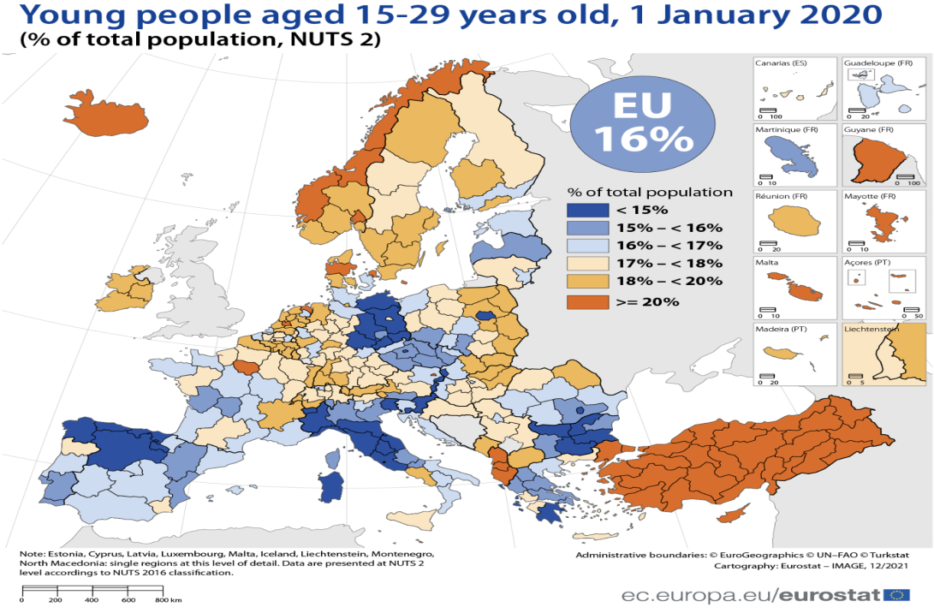
Εικόνα 1. Ποσοστά ηλικιωμένων στην ΕΕ.
Πηγή: Eurostat (2020)

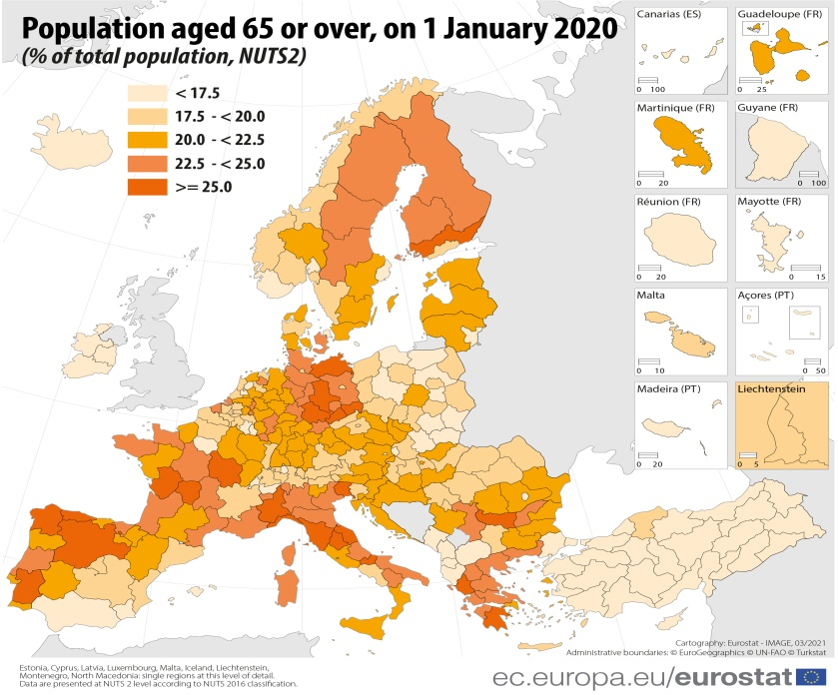
Εικόνα 2. Ποσοστά ηλικιωμένων στις περιφέρειες της ΕΕ.
Πηγή: Eurostat (2020)

2. Το σύνδρομο της Ευπάθειας
Η έννοια της ευπάθειας εμφανίστηκε πριν περίπου τρεις δεκαετίες στην γηριατρική ως μια μέθοδος να κατανοηθεί και να αντιληφθεί η πολυπλοκότητα της υγείας των ατόμων μεγάλης ηλικίας. Σήμερα, η ευπάθεια δεν έχει έναν επίσημο καθολικό ορισμό, θεωρείται ένα δυναμικό γηριατρικό σύνδρομο, στο οποίο δίδεται βάση στη δυσλειτουργία πολλών και σύνθετων οργανικών συστημάτων (Church et al., 2020). Η δυσκολία στον ορισμό της ευπάθειας έγκειται στην πολυπλοκότητα της αιτιολογίας της, στη δυσκολία να διακριθεί απ την αναπηρία και από την γήρανση αλλά και η διαφορετική χρήση της έννοιας της στην υπάρχουσα βιβλιογραφία. Συνώνυμα που απαντώνται συχνά στην βιβλιογραφία είναι η ευθραυστότητα και η αδυναμία (Dent et al., 2016)
Με τον όρο ευπάθεια αποδίδεται οι μειωμένες εφεδρείες και η ανθεκτικότητα των οργάνων Κι συστημάτων ενός οργανισμού. Το άτομο γίνεται ευάλωτο σε εσωτερικούς και εξωτερικούς παράγοντες στρες με σημαντικές επιπτώσεις για την υγεία (Clegg et al., 2013, Won, 2020). Οι Romero-Ortuno και συν. (2010) υποστηρίζουν ότι η ευπάθεια δεν αφορά μόνο βιολογικούς παράγοντες αλλά και ψυχοκοινωνικούς.
Τις τελευταίες δεκαετίες η ευπάθεια έχει ορισθεί με ποικίλλους τρόπους. Η πρώτη αναφορά στην έννοια της ευπάθειας έγινε το 1950 με 1960 από γεροντολόγους και αφορούσε γηριατρικούς ασθενείς. Μόλις τα τελευταία δεκαπέντε χρόνια υπάρχει μεγάλο ενδιαφέρον από την επιστημονική κοινότητα όπου και απαντάται σε μεγάλο αριθμό δημοσιεύσεων (Cesari et al., 2017).
Ο Hogan (2018) αναφέρει ότι η πρώτη αναφορά στον όρο «ευπαθής ηλικιωμένος» (frail old) έγινε το 1990 από την Αμερικανική Γηριατρική Εταιρεία (Journal of the American Geriatrics Society). Το 1982 υπήρξαν δημοσιεύσεις που αναφέρουν τον όρο της ευπάθειας. Στα συγκεκριμένα επιστημονικά άρθρα η ευπάθεια είχε ποίκιλλες διαστάσεις όπως η ιατρική, η λειτουργική, η κοινωνική και η ψυχοκοινωνική.
Το 2013 η ευπάθεια ορίστηκε ως «το ιατρικό σύνδρομο με πολλές αιτίες, που χαρακτηρίζει τα άτομα με μειωμένη δύναμη, αντοχή και λειτουργίες που κατά συνέπεια οδηγούν σε εξάρτηση ή και θάνατο». Ως προς τον ορισμό αυτό οδηγήθηκαν έξι επιστημονικές εταιρείες (International Association of Gerontology and Geriatrics, Society on Sarcopenia, Cachexia and Wasting Diseases, International Academy of Nutrition and Aging, European Geriatric Medicine Society, American Medical Directors Association, American Federation for Aging Research) (Morley et al., 2013) . Ο ανωτέρω ορισμός καθιστά την ευπάθεια μια διεργασία δυναμική που μπορεί να βελτιωθεί ή να επιδεινωθεί με τον χρόνο.
Στην Ιαπωνία, μια χώρα με υψηλό προσδόκιμο ζωής, η ευπάθεια ορίζεται ως την αδυναμία ανάρρωσης από το στρες που προκύπτει με την ηλικία (Satake & Arai, 2020). Αντίστοιχα, ο Van Campen (2012) αναφέρει την ευπάθεια ως τα πολλαπλά ελλείμματα στους ηλικιωμένους που μειώνουν την λειτουργικότητα τους, οδηγούν σε αναπηρία, ιδρυματοποίηση ή θάνατο.
Το 1998 ο Strawbridge και συν. Αναφέρθηκαν στην ευπάθεια ως ένα σύνδρομο που χαρακτηρίζεται με φυσικά, αισθητηριακά και διατροφικά προβλήματα στο άτομο με κατάληξη στην ευαλωτότητα. Οι Gobbens και συν. (2010,2012) ορίζουν την ευαλωτότητα ως την απώλεια της σωματικής, ψυχολογικής και κοινωνικής λειτουργίας με αποτέλεσμα την αυξημένη επικινδυνότητα για δυσμενείς εκβάσεις στο άτομο.
Ο Van Campen (2012) αναφέρει πως οι ίδιοι οι ηλικιωμένοι βιώνουν μεγαλύτερη ευπάθεια μετά την απώλεια του συντρόφου τους, των κοινωνικών επαφών αλλά και την εξάρτηση από άλλους. Επιπλέον, για εκείνους η ευπάθεια άρα και οι αναπηρίες αυξάνονται με τα χρόνια.
Μοντέλο του φαινοτύπου ευπάθειας της Fried
H Fried και συν. (2001) μελέτησαν πέντε βασικές πτυχές της ευπάθειας και δημιούργησαν το Μοντέλο του φαινοτύπου ευπάθειας. Οι μεταβλητές αυτές προήλθαν από μια μεγάλη μελέτη καρδιαγγειακής υγείας (Cardiovascular Health Study-CHS) με δείγμα 5210 ατόμων άνω των 65 ετών στις ΗΠΑ το διάστημα 1989-90 (Fried et al., 2001). Στον συγκεκριμένο φαινότυπο χρησιμοποιήθηκαν τα εξής:
- Ακούσια απώλεια βάρους >4,5 κιλά ή ≥5% του σωματικού βάρους τον τελευταίο χρόνο
- Αντοχή, κόπωση που αντιλαμβάνεται το ίδιο το άτομο
- Φυσική δραστηριότητα με όριο το 383 Kcal/εβδομάδα για τους άνδρες και 270 Kcal/εβδομάδα για τις γυναίκες
- Ταχύτητα βάδισης σε απόσταση 4 μέτρων ανάλογα με το φύλο και το ύψος του ατόμου
- Αδυναμία μέσω της μέτρησης της δύναμης δραγμού με την χρήση δυναμόμετρου ανάλογα με το φύλο και τον Δείκτη Μάζας Σώματος.
Η Βαθμολογία της κλίμακας γίνεται με τον σύνολο των παραγόντων που εμφανίζει το άτομο και συγκεκριμένα με 0 παράγοντες το άτομο θεωρείται εύρωστο, με 1-2 παράγοντες παρουσιάζει κάποια προ-ευπάθεια και με 3-5 παράγοντες το άτομο θωρείται ευπαθές. Με βάση αυτό, η ευπάθεια αποτελεί ένα σύνδρομο όπου το άτομο έχει μειωμένες εφεδρείες στο στρες σε πολλά συστήματα και κατ’ επέκταση οδηγείται σε δυσμενή αποτελέσματα. Με αυτό το μοντέλο δίδεται η δυνατότητα η ευπάθεια να μετρηθεί (van Campen, 2012).

Μοντέλο σωρευτικού ελλείμματος των Mitniski και Rockwood
Οι Mitniski και Rockwood επίσης το 2001 δημοσίευσαν το μοντέλο του σωρευτικού ελλείμματος της ευπάθειας το οποίο συμπεριλάμβανε την σωματική ευπάθεια αλλά και ψυχοκοινωνικούς παράγοντες. Το μοντέλο αυτό δημιουργήθηκε στα πλαίσια μιας πενταετούς προοπτικής μελέτης κοόρτης από την Καναδική Μελέτη Υγείας και Γήρανσης με 10.263 άτομα μεγάλης ηλικίας στον Καναδά. Για τον υπολογισμό της ευπάθειας χρησιμοποιήθηκαν 92 στοιχεία όπως η καταθλιπτική διάθεση, ο τρόμος, η ύπαρξη ασθένειας, οι παθολογικές τιμές κτλ. Έτσι, προκύπτει ο δείκτης ευπάθειας (Frailty Index-FI) που όσο πιο υψηλός είναι τόσο μεγαλύτερη ευπάθεια υπάρχει (Won, 2020). Η μεταβλητές για να είναι ελλειμματικές πρέπει να είναι επίκτητες, να προκύπτουν με την ηλικία, να έχουν συνέπειες και να μην αφορούν μεγάλο ποσοστό των ατόμων μεγάλης ηλικίας που να πλησιάζει το 100% (π.χ. νυχτουρία)(Chen et al., 2014). Στο συγκεκριμένο μοντέλο καθοριστικός είναι ο αριθμός των ελλειμμάτων καθώς συνδέεται με το FI και δυσμενείς συνέπειες για το άτομο. Σε νεότερες εκδόσεις του μοντέλου σωρευτικού ελλείμματος οι μεταβλητές έχουν μειωθεί σε 30 (Clegg e al., 2013).
Παρά την μη ύπαρξη συγκεκριμένου ορισμού για την ευπάθεια υπάρχει συμφωνία στους ειδικούς ότι η ευπάθεια αποτελεί συχνό και κλινικό σύνδρομο. Επιπλέον, η ευπάθεια κάνει τα άτομα ευάλωτα στο στρες και μειώνει την ανταπόκριση σε αυτό με δυσμενείς συνέπειες για την υγεία. Υπάρχει δυνατότητα μείωσης των αποτελεσμάτων αυτών με εξειδικευμένες παρεμβάσεις και αποτελεί πολύτιμο εργαλείο για την πρωτοβάθμια φροντίδα υγείας (Chen et al., 2014).
Η ευπάθεια έχει δυναμικό χαρακτήρα και δεν αφορά μόνο άτομα μεγάλης ηλικίας αν και υπάρχει σαφής συσχέτιση με την ηλικία και να είναι προοδευτική, ειδικά σε άτομα που βρίσκονται σε στάδιο προ-ευπάθειας και δεν δέχονται παρέμβαση. Σε μελέτη 754 ατόμων άνω των 70 ετών, το 58% εμφάνισαν μεγαλύτερο βαθμό ευπάθειας σε 4,5 έτη (Gill et al., 2006).
Το 2013 παρουσιάστηκε η γνωστική ευπάθεια (Cognitive Frailty) στην βιβλιογραφία. Η γνωστική ευπάθεια αναφέρεται στην ταυτόχρονη παρουσία σωματικής και γνωστικής εξασθένησης. Τα άτομα με γνωστική ευπάθεια έχουν μειωμένα γνωστικά αποθέματα όμως έχουν την δυνατότητα με παρεμβάσεις να αναστρέψουν την ευπάθεια τους. Η γνωστική ευπάθεια δεν σχετίζεται με άνοιες ή άνοια στην νόσο Αλτσχάιμερ, λόγω της νευροεκφυλιστικής φυσιολογίας τους.
Στην Κοινότητα η γνωστική ευπάθεια εμφανίζεται σε ποσοστό 1-1,8% και έχει σχετιστεί με μεγαλύτερα ποσοστά αναπηρίας, κακή ποιότητα ζωής και μεγαλύτερα ποσοστά θνησιμότητας (Kelaiditi et al., 2013; Sugimoto et al., 2018).

2.1 Επιπολασμός της Ευπάθειας
Τα άτομα άνω των 60 ετών που εμφανίζουν ευπάθεια παγκοσμίως είναι περίπου 2-8 ανά 100 άτομα ενώ ανά 20ετία ο αριθμός αυτών φαίνεται να διπλασιάζεται. Ο ολοένα αυξανόμενος αριθμός ατόμων μεγάλης ηλικίας που προβλέπεται να εμφανίσουν ευπάθεια το 2050 αγγίζει τα 115,4 εκατομμύρια. Η ευπάθεια αποτελεί σε ποσοστό 27,9% την πιο συνηθισμένη αιτία θνησιμότητας. Ακολουθεί η ανεπάρκεια οργάνων με 21,4%, ο καρκίνος με 19,3%, η άνοια με 13,8% και άλλες αιτίες με 14,9% ((Clegg et al., 2013; Vairaktarakis et al., 2015).
Ο αριθμός ατόμων με ευπάθεια ή προ-ευπάθεια διαφέρει στις διάφορες μελέτες λόγω του διαφορετικού τρόπου που αξιολογείται και μετράτε από τους ερευνητές, στο τι ορίζουν ευπάθεια, στα δημογραφικά στοιχεία του πληθυσμού, στην χώρα αλλά και στο γεγονός της ιδρυματοποίησης. Ο επιπολασμός της ευπάθειας στους ηλικιωμένους που ζουν στην κοινότητα, κυμαίνεται από 4,9% έως 27,3% σε όλο τον κόσμο και αυξάνεται σε 50% σε άτομα ηλικίας >80 ετών (Choi et al., 2015; Won, 2020).
Το 2009 στα πλαίσια ευρωπαϊκής έρευνας (Survey of Health, Aging and Retirement in Europe-SHARE, Wave 1) που χρησιμοποίησε τα κριτήρια του φαινοτύπου Fried, η ευπάθεια ή προ-ευπάθεια δηλαδή τρία ως πέντε και αντίστοιχα ένα ή δυο κριτήρια ήταν υψηλότερες στην Νότια Ευρώπη. Αναλυτικότερα, στην Ισπανία κυμαινόταν στο 21%, στην Ιταλία σε 14%, στην Ελλάδα στο 11.3% και στην Γαλλία σε 9,3%. Αντίθετα, στην Βόρεια Ευρώπη τα ποσοστά ήταν πιο χαμηλά (Santos-Eggimann et al., 2009)(Σχήμα 1).
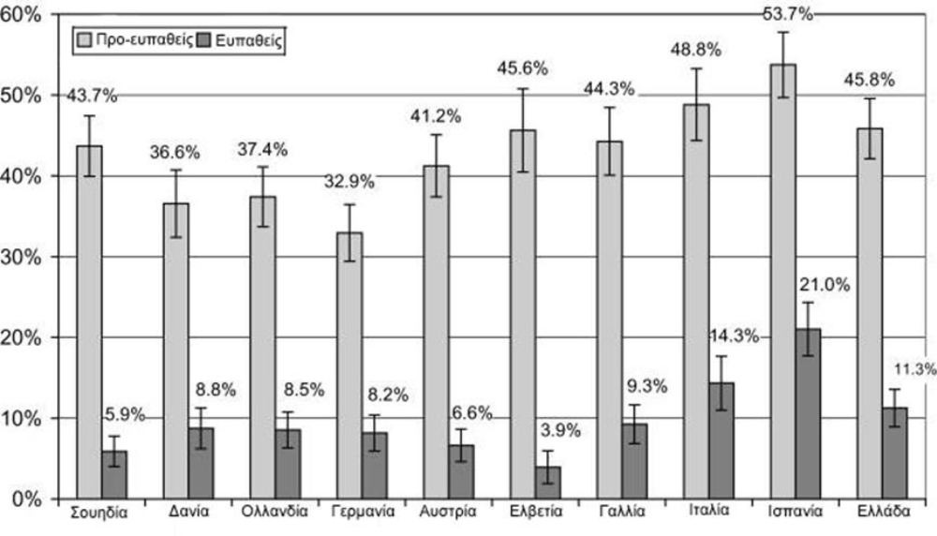
Σχήμα 1. Πληθυσμός με ευπάθεια και προ-ευπάθεια ανά ευρωπαική χώρα.
Πηγή: Santos-Eggimann et al., 2009
Στην μελέτη SHARE, Wave 6 του 2019 ο επιπολασμός της προ-ευπάθειας ήταν στο 42,9% και της ευπάθειας στο 7,7% σε σύνολο 60.816 συμμετεχόντων. Με βάση τα κιρτήρια της ευπάθειας του φαινοτύπου Fried συχνότερο ήταν αυτό της αναφερόμενης κόπωσης. Στην ίδια μελέτη φάνηκε ότι το 50% του πληθυσμού άνω των 50 ετών βρίσκεται σε στάδιο προ-ευπάθειας ή ευπάθειας. Στην ελλάδα τα αντίστοιχα ποσοστά προ-ευπάθειας και ευπάθειας κυμαίνονταν στο 45% και 9,9% αντίστοιχα (Manfredi et al., 2019).
Σε παγκόσμιο επίπεδο, ο επιπολασμός της ευπάθειας στην κοινότητα έχει διακυμάνσεις. Στην Ευρώπη είναι στο 17%, στην Λατινική Αμερική αγγίζει το 30-48%, ποσοστά αρκετά υψηλά, 5-31% στην Κίνα και 4-10% στις ΗΠΑ. Υψηλά ποσοστά παρατηρούνται και στην Ρωσία με 21-44%.
Σε άτομα που νοσηλεύονται η ευπάθεια αυξάνεται σημαντικά, ιδιαίτερα σε όσους παρουσιάζουν καρδιαγγειακά νοσήματα που φτάνει ως και το 64%. Επιπρόσθετα, οι χώρες με χαμηλό και μέτριο εισόδημα παρουσιάζουν υψηλότερα ποσοστά ευπάθειας (Lin et al., 2018; Nguyen et al., 2015). Σε έρευνα των He και συν. Το 2009 φάνηκε ότι στην Κίινα το ποσοστό ευπάθειας ήταν 10-43 % ενώ πιο ευπαθείς ήταν τα άτομα που κατοικούσαν σε αστικές περιοχές.
Στην Ελλάδα στην έρευνα HELIAD(Hellenic Longitudinal Investigation of Aging and Diet) των Ντανάση και συν. (2020) τα ποσοστά ευπάθειας ήταν από 4-30,2% με παράγοντες την εκπαίδευση και την ηλικία να συνδέονται με την ευπάθεια.

2.2 Φυσιολογία και παράγοντες κινδύνου ευπάθειας
Οι Hoogendijk και συν. (2019) αναφέρουν ποικίλλους παράγοντες που οδηγούν σε ευπάθεια όπως βιολογικούς, κοινωνικούς, κλινικούς και άλλους που αφορούν τον τρόπο ζωής των ατόμων (Σχήμα 2).
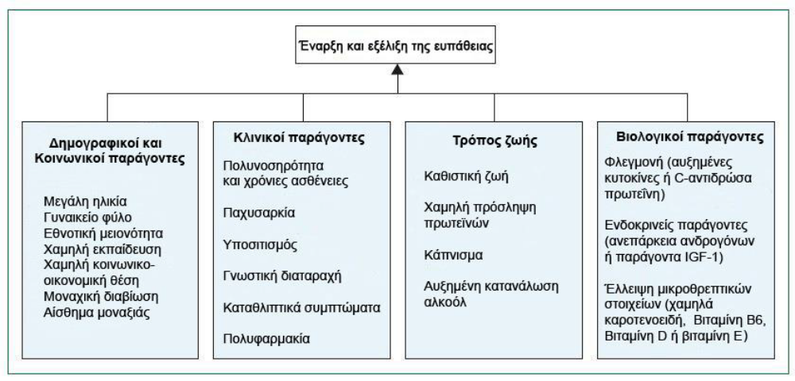
Σχήμα 2. Παράγοντες κινδύνου για την ευπάθεια.
Πηγή: (Hoogendijk et al., 2019)

2.2.1 Βιολογικοί παράγοντες
Καθώς η ευπάθεια επηρεάζει πολλά συστήματα όπως το καρδιαγγειακό, το αναπνευστικό και το ουροποιητικό, η συμβολή της απώλειας αποθεμάτων είναι καθοριστική. Η αδυναμία αυτή ακόμα και σε καταστάσεις ελάχιστου στρες μπορεί να οδηγήσει σε πτώσεις, ντελίριο και αναπηρία, εκφάνσεις του φαινόμενου της ευπάθειας που οδηγούν σε νοσηλεία και επιδεινώνουν την εξασθένηση (Clegg et al., 2013). Για την ευπάθεια μελετήθηκαν ιδιαίτερα τα συστήματα του εγκεφάλου, το ενδοκρινικό, το ανοσοποιητικό και οι μύες.
Η γήρανση επιφέρει αλλαγές στον εγκέφαλο και ιδιαίτερα στους νευρώνες όπως για παράδειγμα του ιππόκαμπου. Ο ιππόκαμπος έχει συνδεθεί με την γνωστική επιδείνωση και την νόσο Alzheimer (Εικόνα 3). Η λειτουργία του αφορά την απάντηση στο στρες μέσω της αναγνώρισης αυξημένων γλυκοκορτοκοειδών και μεταφέροντας πληροφορίες στον υποθάλαμο. Οι Clegg και συν. Σε μελέτη κοόρτης με 273 συμμετέχοντες έδειξαν ότι νοσηλευόμενοι ασθενείς με ευπάθεια έχουν μεγαλύτερα ποσοστά εμφάνισης ντελίριο και θνησιμότητας.
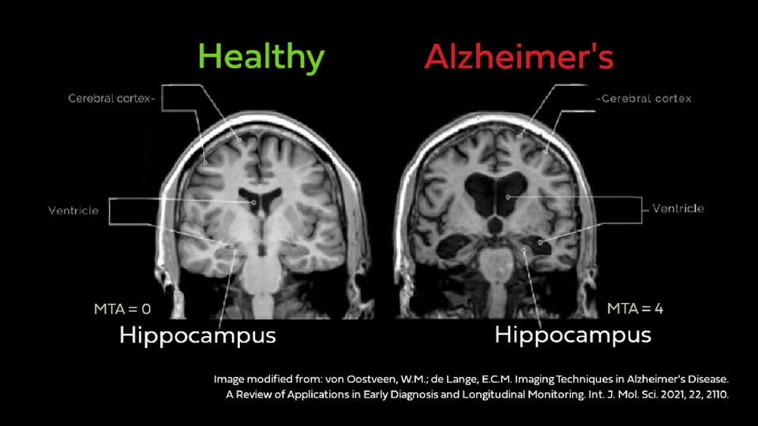
Εικόνα 3. Ιππόκαμπος σε φυσιολογικό εγκέφαλο και σε ασθενή με ν. Alzheimer
Πηγή: Hajek, T., et al. (2014)
Το ενδοκρινικό σύστημα και ο εγκέφαλος συνδέονται και ελέγχουν τον μεταβολισμό και την ενέργεια που θα χρησιμοποιηθεί από τον οργανισμό. Η ευπάθεια σχετίζεται άμεσα με αλλαγές σε αυτό. Πιο συγκεκριμένα, παρατηρείται μείωση των επιπέδων IGF-1 (ομοιάζων με την ινσουλίνη αυξητικός παράγοντας-1), της οιστραδιόλης και της τεστοστερόνης με αύξηση της ωχρινοτρόπου και της ωοθυλακιοτρόπου ορμόνης αλλά και μείωση της αυξητικής ορμόνης, της δευδροεπιανδροστερόνης και της DHEAS (Doi et al., 2018, Espinoza & Walston, 2005).
Ιδιαίτερα, η αυξημένη κορτιζόλη επί έτη οδηγεί σε ευπάθεια καθώς συνδέεται με απώλεια μυϊκής μάζας και βάρους, ανορεξία και μειωμένη ενέργεια, βασικά κριτήρια για να χαρακτηρισθεί κάποιο άτομο ευπαθές (Clegg et al., 2013).
Ο Al Saedi και συν. (2019) αναφέρουν την κακή ρύθμιση της γλυκόζης σημαντικό παράγοντα ευπάθειας και πτώσεων στα άτομα μεγάλης ηλικίας αλλά και την γήρανση του αίματος οδηγεί σε βασικά συμπτώματα όπως η κόπωση και η αδυναμία.
Το ανοσοποιητικό σύστημα με την πάροδο της ηλικίας δεν ανταποκρίνεται στο στρες και την φλεγμονή με κατάλληλο τρόπο αλλά μάλλον υπερβολικά και επίμονα. Με το γήρας και τη θνησιμότητα έχουν συνδεθεί κυτοκίνες όπως η ιντερλευκίνη-6 (IL-6), η C-αντιδρώσα πρωτεΐνη (CRP) και ο παράγοντας νέκρωσης όγκου-α (TNFα) (Clegg et al., 2013). Ειδικότερα, η ιντερλευκίνη-6 σχετίζεται με την σαρκοπενία, την αναιμία και τον μεταβολισμό του σιδήρου.
Οι Clegg και συν. (2013) αναφέρουν την φλεγμονή ως βασικό παράγοντα ευπάθειας λόγω της ανορεξίας και την αδυναμίας που προκαλεί. Επιπρόσθετα, τα άτομα μεγάλης ηλικίας παρά τον εμβολιασμό τους παρουσιάζουν μέτρια απόκριση στην γρίπη και τον πνευμονιόκοκκο.
Η Fielding (2015) υποστηρίζει ότι σημαντικό ρόλο στην ευπάθεια παίζουν οι ελεύθερες ρίζες οξυγόνου και η ενδοκυτταρική ομοιόσταση που επηρεάζονται από την ηλικία και το DNA. Το χρόνιο στρες επιδρά επίσης στην μείωση του μήκους των τελομερών που σχετίζονται μ την ευπάθεια (Hogan, 2018).
Η σαρκοπενία σχετίζεται με την ευπάθεια καθώς τα άτομα χάνουν μυϊκή μάζα. Η σαρκοπενία αναπτύσσεται ως αποτέλεσμα του μη συντονισμού εγκεφάλου, ενδοκρινικού και ανοσοποιητικού συστήματος και της απώλειας της ομοιόστασης (Hernández Morante et al., 2019).
Η σαρκοπενία αναφέρεται στο 1-3% των ατόμων άνω των 60 ετών και επιδεινώνεται σε ανθρώπους άνω των 80 ετών (Clegg & Hassan-Smith, 2018). Η σαρκοπενία εμποδίζει την σωματική άσκηση, οδηγεί σε υποσιτισμό καθώς η προσλαμβάνουσα ενέργεια δεν δαπανείται και δημιουργείται έλλειψη βασικών συστατικών (Yannakoulia et al., 2017).
Στο σχήμα 3 φαίνεται ότι η προ-ευπάθεια αλλά και μετέπειτα η ευπάθεια προκύπτουν από ασθένειες, τραυματισμούς ή στρες. Γενετικοί και περιβαλλοντικοί παράγοντες δρουν σε διάφορα συστήματα και δημιουργούν βλάβες, οι οποίες επιδεινώνονται με την ελλειπή σωματική άσκηση και κακή διατροφή και ως συνέπεια οδηγούν σε ανικανότητα, πτώσεις και ανάγκη για συνεχή και επιτακτική φροντίδα.

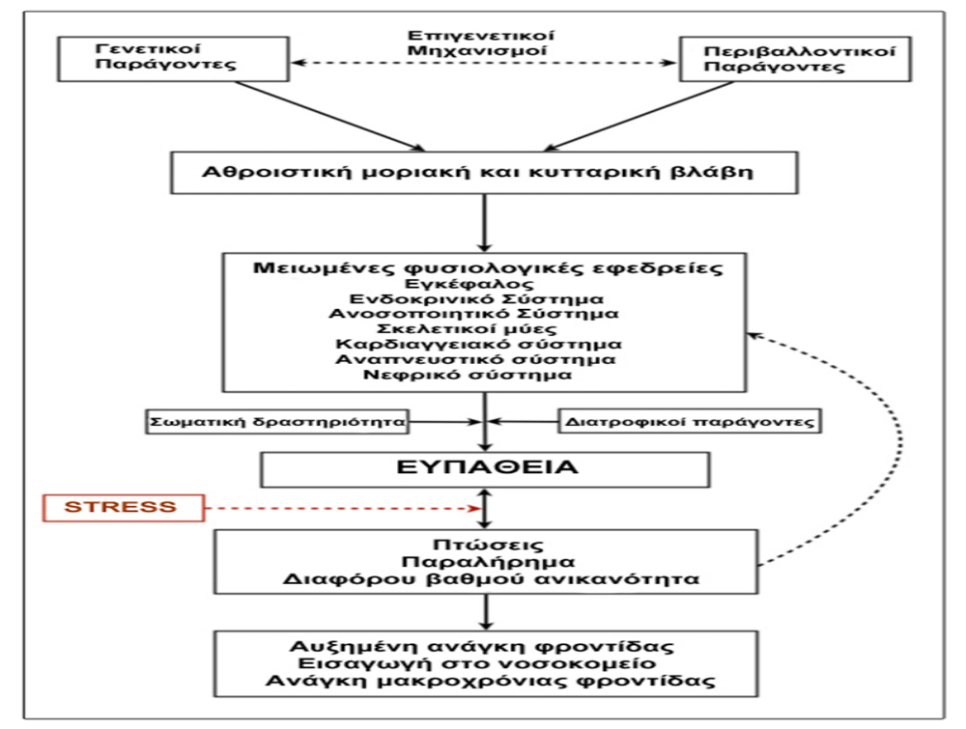
Σχήμα 3. Η φυσιολογία της ευπάθειας
Πηγή: Clegg ea al., 2013

2.2.2 Κοινωνικοί παράγοντες ευπάθειας
Υπάρχουν ποικίλοι παράγοντες που επηρεάζουν την ευπάθεια από την στιγμή της αρχής της στο άτομο αλλά και στο πως αυτή εξελίσσεται.
Η ηλικία αποτελεί βασικό παράγοντα καθώς η ευπάθεια αυξάνεται με την πάροδο των ετών στα άτομα. Στην ηλικία των 65-69 ετών εμφανίζεται στο 4%, στα 70-74 έτη στο 7% και άνω των 80 στο 16%. Η ευπάθεια αναμένεται να αυξηθεί καθώς ο πληθυσμός γερνά και αυξάνεται στο προσδόκιμο ζωής (Clegg et al., 2013; Hilmer et al., 2019).
Ως προς το φύλο η ευπάθεια προτιμά τις γυναίκες σε ποσοστό 9,6 % από τους άνδρες (5,2%) (van Campen, 2012). Η μελέτη SHARE έδειξε ότι στην Ευρώπη η προ-ευπάθεια σημειώνεται στο 25,8% των γυναικών και 14,6% των ανδρών, ενώ τα αντίστοιχα ποσοστά επιπολασμού της ευπάθειας ήταν 7,3% στις γυναίκες και 3,1 % στους άνδρες (Romero-Ortuno, 2013). Η διαφορά αυτή προκύπτει καθώς οι γυναίκες τείνουν να ζουν περισσότερο, είναι πιο ανθεκτικές αλλά είναι πιο ευπαθείς, αναρρώνουν πιο δύσκολα από τους άνδρες, έχουν ως συνέπεια περισσότερες αναπηρίες και σαρκοπενία. Αυτή αντίθεση μεταξύ υγείας και επιβίωσης μεταξύ των δυο φύλων οφείλεται σε ποικίλους παράγοντες (Gordon et al., 2017; Hubbard, 2015).
Ως προς τη φυλή, οι Αφροαμερικάνοι παρουσιάζουν μεγαλύτερα ποσοστά ευπάθειας σε ποσοστό 8,7 % στους άνδρες και 15% στις γυναίκες. Επίσης, οι Αφροαμερικάνοι με χαμηλό BMI έχουν τετραπλάσιες πιθανότητες να εμφανίσουν ευπάθεια ανεξαρτήτου φύλου (Hirsch et al., 2006).
Η χαμηλή κοινωνικο-οικονομική κατάσταση αυξάνει την ευπάθεια. Σε αυτό συνεισφέρουν παράγοντες όπως η παιδεία για την υγεία, η προσβασιμότητα στην υγεία και η φτώχεια. Η χηρεία, ο αναλφαβητισμός, η ανεργία και η πολυνοσηρότητα αυξάνουν την ευπάθεια (Dasgupta et al., 2019; Hoogendijk et al., 2019).
Με βάση έρευνες που έχουν γίνει όπως η SHARE βρέθηκε ότι το χαμηλό μορφωτικό επίπεδο (κατά μ. ό. τα 6,4 έτη) αυξάνει την ευπάθεια (Etman et al., 2012). Τα ευρήματα αυτά επιβεβαίωσε και η ελληνική μελέτη της HELIAD όπου βρέθηκε ότι η εκπαίδευση άνω των 7 ετών επιδρά στην μείωση της ευπάθειας (Ntanasi et al., 2020; Santos-Eggimann et al., 2009).
Όπως ήδη αναφέρθηκε, η ευπάθεια είναι πιο πιθανή σε χήρους από τους παντρεμένους άνδρες άνω των 60 ετών. Αυτό δεν φαίνεται να ισχύει για τις παντρεμένες γυναίκες που είναι πιο ευπαθείς από τις χήρες. Ακολούθως, τα άγαμα άτομα είναι πιο ευπαθή από τα έγγαμα. Τα ευρήματα όμως αυτά χρήζουν περαιτέρω διερεύνησης όπως αναφέρουν οι Kojima και συν. (2020).
Τα άτομα που ζουν μόνα είναι σημαντικά πιο ευπαθή αν είναι άνδρες, ενώ δεν ισχύει το ίδιο για τις μοναχικές γυναίκες (Kojima, Taniguchi, et al., 2020).
Ακόμα και η παιδική ηλικία έχει συσχετιστεί με την ευπάθεια καθώς φάνηκε ότι η πείνα και η κακή υγεία ως παιδιά επηρεάζει σημαντικά . Πέρα από την παιδική ηλικία, οι συνθήκες στην ενήλικη ζωή και η τρέχουσα κοινωνική και οικονομική κατάσταση των ατόμων επηρεάζει την εμφάνιση της ευπάθειας. Ειδικά, οι γυναίκες που δεν είχαν καλή μόρφωση, ασχολούνταν με τα οικιακά και είχαν οικονομικές δυσκολίες ήταν πιο ευπαθής σε μεγάλη ηλικία (Alvarado et al., 2008).
Τέλος, η κοινωνική απομόνωση και η μη συμμετοχή σε υποστηρικτικά δίκτυα οδηγούν σε κοινωνική ευπάθεια (van Campen, 2012). Οι γυναίκες τείνουν να είναι πιο κοινωνικές και να λαμβάνουν υποστήριξη, γεγονός που οδηγεί σε καλύτερη διαχείριση της ευπάθειας σε αντίθεση με τους άνδρες που είναι πιο απομονωμένοι, ευπαθείς με μεγαλύτερα ποσοστά θνητότητας (Gordon & Hubbard, 2020).

2.2.3 Κλινικοί παράγοντες ευπάθειας
Σύμφωνα με την Μελέτη Καρδιαγγειακής Υγείας (CHS) τα άτομα μεγάλης ηλικίας που είναι ευπαθή έχουν περίπου 2,1 μέσο αριθμό χρόνιων παθήσεων έναντι 1,4 των μη ευπαθών (Fried et al., 2001; Weiss, 2011). Στην συγκεκριμένη μελέτη αναδείχθηκε η ανεξάρτητη εμφάνιση της ευπάθειας σε σχέση με την συννοσηρότητα και την αναπηρία στ άτομα. Επιπλέον, η ευπάθεια συνδέθηκε με διάφορες χρόνιες παθήσεις.
Οι ευπαθείς ηλικιωμένοι εμφανίζουν συχνά υπέρταση σύμφωνα μ την National Health and Nutrition Examination Survey όπου καταγράφηκε στο 60,8% έναντι 49,8% των μη ευπαθών. Η πρόληψη των καρδιαγγειακών νοσημάτων πιθανώς να βελτιώσει και την εμφάνιση της ευπάθειας στα άτομα (Liu et al., 2020).
Η χρόνια αποφρακτική πνευμονοπάθεια (ΧΑΠ) έχει συσχετισθεί με κινητική αναπηρία και ευπάθεια. Στην Ελλάδα οι ασθενείς με ΧΑΠ εμφανίζουν ποσοστό 82% ευπάθειας με μ.ο. ηλικίας τα 67 έτη και συνοδό κινητική αναπηρία (Ierodiakonou et al., 2019).
Παθήσεις που σχετίζονται με την ευπάθεια είναι ο σακχαρώδης διαβήτης, ο καρκίνος, το άσθμα, η καρδιακή ανεπάρκεια, η αρθρίτιδα, η νεφρική νόσος και το εγκεφαλικό επεισόδιο. Σε μελέτη των Hanlon και συν. (2018) οι σημαντικότερες παθήσεις που επηρεάζουν την προ-ευπάθεια και την ευπάθεια είναι η σκλήρυνση κατά πλάκας, η χρόνια κόπωση, το ΧΑΠ, η νόσος συνδετικού ιστού και ο διαβήτης. Οι Hogan και συν. (2018) ανέδειξαν την σχέση ευπάθειας και εγκεφαλοαγγεικών νοσων, της άνοιας, της κατάθλιψης, των καταγμάτων ισχίου, της οστεοπόρωσης, του HPV, της οστεοαρθρίτιδας, της νεφρικής ανεπάρκειας και της νόσου Πάρκινσον.
Η πολυφαρμακία ορίζεται ως η λήψη πέντε ή περισσότερων φαρμάκων, χαρακτηριστικό μεγάλου ποσοστού ηλικιωμένων. Η σχέση πολυφαρμακίας και ευπάθειας είναι ιδιαίτερα σύνθετη. Η ευπάθεια φαίνεται να επηρεάζει την φαρμακοδυναμική και την φαρμακοκινητική των φαρμάκων σύμφωνα με τους Hilmer και συν. (2019). Σε ανασκόπηση μελετών το 2018 οι Gutierrez-Valencia και συν. ανέδειξαν την αμφίδρομη σχέση μεταξύ πολυφαρμακίας και ευπάθειας. Η πολυφαρμακία και οι ανεπιθύμητες παρενέργειες των φαρμάκων περιλαμβάνονται στην εκτίμηση της ευπάθειας.
Όσο αφορά τις ψυχολογικές αιτίες της ευπάθειας, σημαντικό ρόλο παίζει η κατάθλιψη και η έλλειψη συντρόφου. Οι καταστάσεις αυτές συνδέονται με την χαμηλότερη γνωστική λειτουργία (Carneiro et al., 2017). Η ευπάθεια φαίνεται να είμαι υψηλότερη σε άτομα με κατάθλιψη άνω των 65 ετών και ιδιαίτερα οι άνδρες. Η χρήση αντικαταθλιπτικών αυξάνει την ευπάθεια (Chu et al., 2019; Satake & Arai, 2020).
Τα άτομα μεγάλης ηλικίας συχνά παρουσιάζουν μειωμένη όρεξη για φαγητό και απώλεια βάρους. Η ανορεξία θεωρείται παράγοντας ευπάθειας με δυνατότητα σημαντικής βελτίωσης με τις κατάλληλες παρεμβάσεις (Sanford, 2017). Στην μελέτη HELIAD στην Ελλάδα, η μεσογειακή διατροφή επηρεάζει την πιθανότητα ευπάθειας αλλά και λοιπών ασθενειών όπως η άνοια. Αντίθετα, οι ηλικιωμένοι που υποσιτίζονται εκδηλώνουν ευπάθεια στο 68% (Ntanasi et al., 2018).

2.2.4 Ευπάθεια και άλλοι παράγοντες
Με βάση έρευνες για την ευπάθεια ο τρόπος ζωής επηρεάζει την ευπάθεια ειδικά αν είναι ανθυγιεινός. Το κάπνισμα, η κατανάλωση αλκοόλ και το σωματικό βάρος σχετίζονται σε μεγάλο βαθμό με την ευπάθεια. Οι άνδρες τείνουν να καπνίζουν και να καταναλώνουν αλκοόλ περισσότερο και έτσι οδηγούνται συχνά σε συννοσηρότητες και έχουν αυξημένη θνησιμότητα (Gordon et al., 2017; van Campen, 2012).
Στην έρευνα SHARE σε δείγμα 14.082 ατόμων άνω των 55 ετών η ανθυγιεινή ζωή, η περιορισμένη κοινωνικότητα και οι κακές συνθήκες υγείας οδηγούν σε ευπάθεια. Ιδιαίτερα το κάπνισμα, όπως υποστηρίζουν οι Etman και συν. (2012) όχι απλά δημιουργεί ευπάθεια αλλά την επιδεινώνει με γοργούς ρυθμούς.
Επιπρόσθετα, η ευπάθεια συνολικά σχετίζεται με τον πόνο περίπου στο 5,8%. Ο πόνος με βάση τους Coelho και συν. (2017) προβλέπει την σωματική ευπάθεια και την ψυχολογική σε ποσοστά 5,9% και 4% αντίστοιχα.
Στην ελληνική μελέτη HELIAD ο ύπνος θεωρήθηκε βασική παράμετρος για την ευπάθεια και θα πρέπει να λαμβάνεται υπόψη (Balomenos et al., 2021). Η διάρκεια του ύπνου φάνηκε να έχει σχέση με την σωματική ευπάθεια είτε αυτή είναι μεγάλη δηλαδή περισσότερο από 9 ώρες είτε είναι μικρή λιγότερο από 6 ώρες (Nakakubo et al., 2018).
Τέλος, σε έρευνα 4551 ατόμων άνω των 65 ατόμων στην Καλιφόρνια παράγοντες που σχετίσθηκαν με την ευπάθεια ήταν οι περισσότερες από 3 ασθένειες, το αυξημένο BMI, η αϋπνία, η κακή στοματική υγεία, το ιστορικό πτώσεων, η πολυφαρμακία, προβλήματα ισορροπίας και η έκπτωση της λειτουργικότητας. Σημαντικό είναι το εύρημα ότι οι άτυποι φροντιστές ατόμων με ευπάθεια ή αναπηρία εμφάνισαν και οι ίδιοι υψηλά ποσοστά ευπάθειας (Lee et al., 2018).

2.4 Μέτρηση ευπάθειας
Η διάγνωση της ευπάθειας οδηγεί και καλύτερη παροχή φροντίδας και θα πρέπει να αξιολογείται σε όλα τα άτομα άνω των 70 ετών. Ο Faller και συν. (2019) βρήκαν 51 ερωτηματολόγια για την ευπάθεια. Από αυτά τα 40 χρησιμοποιούνταν για άτομα που διαμένουν στην Κοινότητα και 28 διέκριναν την προ-ευπάθεια από την ευπάθεια.
Οι Dent και συν. (2016) ανέφεραν ότι η ευπάθεια είναι ένα σύνδρομο που θα πρέπει να αξιολογείται σε άτομα μεγάλης ηλικίας στην κλινική πράξη. Αν και υπάρχουν πολλά εργαλεία, δεν έχει καθοριστεί το πώς θα μετριέται η ευπάθεια. Τα εργαλεία μέτρησης της ευπάθειας είναι είτε σύντομα είτε πολύ μεγάλα και χρονοβόρα. Επιπρόσθετα, οι μετρήσεις καθορίζονται σε μεγάλο βαθμό από το πολιτισμικό πλαίσιο. Οι δυο κλίμακες με υψηλή εγκυρότητα και αξιοπιστία είναι ο φαινότυπος ευπάθειας της Fried και ο δείκτης ευπάθειας των Rockwood και Mitnitski.
Η ευπάθεια συνήθως μελετάται ως μέρος της ολοκληρωμένης γηριατρικής αξιολόγησης (Comprehensive Geriatric Assessment- CGA) (Rockwood et al., 1998). Σε αυτή γίνεται εκτίμηση δέκα βασικών τομέων (Σχήμα 4):
- νοητική κατάσταση μέσω συνέντευξης και παρατήρησης
- συναισθηματική κατάσταση
- επικοινωνία και αξιολόγηση αισθητηριακών ελλειμμάτων
- κινητικότητα
- ισορροπία
- λειτουργία εντέρου
- λειτουργίας κύστης
- διατροφή και ΔΜΖ
- Λειτουργικότητα
- Κοινωνικές συνθήκες και διαβίωση
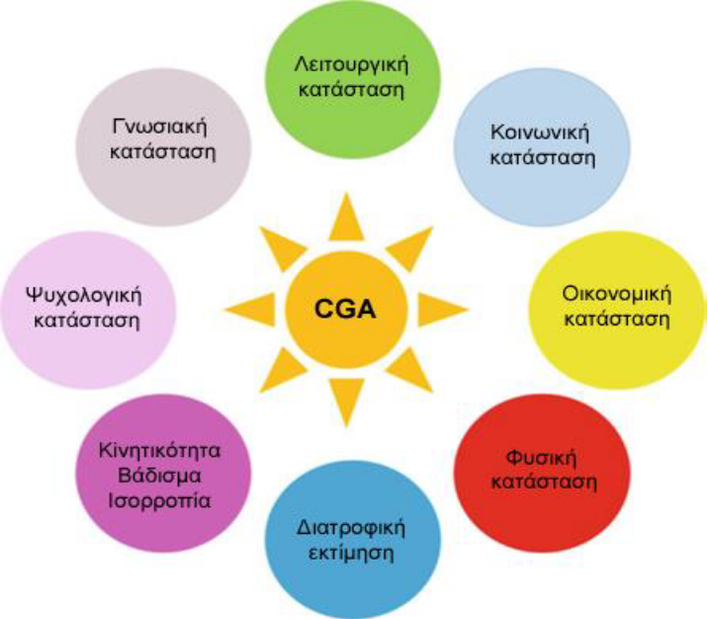
Σχήμα 4:Ολοκληρωμένη Γηριατρική Αξιολόγηση
Πηγή: Veronese (Ed), 2020
Ο φαινότυπος της Fried ή Δείκτης Καρδιαγγειακής Υγείας μελετά την ευπάθεια με την ύπαρξη τριών ή περισσοτέρων από τα εξής κριτήρια: την ακούσια απώλεια βάρους (>5 kg το τελευταίο έτος), την αδυναμία (χαμηλή δύναμη δραγμού), την κόπωση που αναφέρουν τα άτομα, την βραδύτητα (αργή ταχύτητα βάδισης) και την σωματική άσκηση. Η κλίμακα αυτή δεν περιλαμβάνει ψυχοκοινωνικές πτυχές της ευπάθειας (Fried et al., 2001)(Σχήμα 5).
Ο δείκτης ευπάθειας συσσωρευτικών ελλειμμάτων από τους Rockwood και Mitnitski αναφέρεται στην ύπαρξη 30 ή περισσότερων δεικτών ευπάθειας όπως οι ασθένειες, αναπηρίες κ.ά. , άρα περισσότερα ελλείμματα μεγαλύτερη ευπάθεια. Το εργαλείο αυτό απαιτεί χρόνο και δεν είναι πολλές φορές εφικτή η χορήγηση του στην καθημερινή κλινική πράξη.
Ο δείκτης ευπάθειας Tilburg (TFI) δημιουργήθηκε το 2008 (Gobbens et al., 2010) και περιέχει 15 συνολικά στοιχεία ευπάθειας σε ένα ερωτηματολόγιο αυτοαναφοράς. Πιο αναλυτικά: 8 στοιχεία σωματικής υγείας που αφορούν την γενική υγεία, την απώλεια βάρους, την δυσκολία στο περπάτημα, την ισορροπία, την ακοή και όραση, την δύναμη δραγμού και την κόπωση, 4 στοιχεία ψυχολογικής κατάστασης όπως η μνήμη, η διάθεση, το άγχος και το κατά πόσο αντιμετωπίζονται τα καθημερινά προβλήματα και τέλος 3 στοιχεία κοινωνικού χαρακτήρα σε σχέση με τις συνθήκες διαβίωσης, την απομόνωση και την υποστήριξη από τρίτους. Η κλίμακα TFI είναι αξιόπιστη και έγκυρη στη χορήγηση από όλους τους επαγγελματίες υγείας. Συνολικό σκορ άνω του 5 δηλώνει ευπάθεια. Στην Ελλάδα μεταφράστηκε από τους Zhang και συν. το 2020.
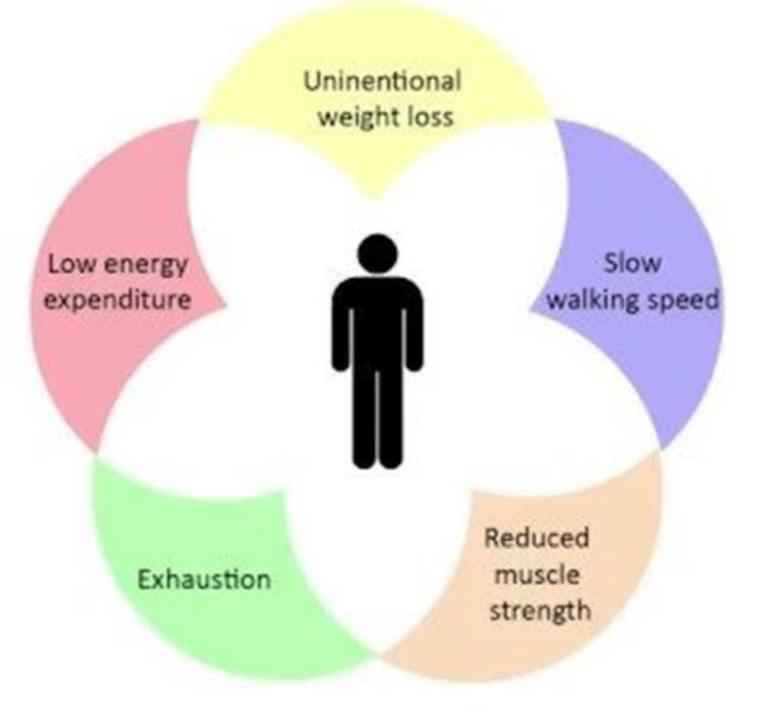
Σχήμα 5: Κριτήρια Φαινοτύπου της Fried
Πηγή: Fried, L. et al.,
The Journals of Gerontology. Series A, Biological Sciences and Medical Sciences, 2001

Το ερωτηματολόγιο Sherbrooke (SPQ) αποτελείται από 6 ερωτήσεις που αφορούν την διαβίωση, την πολυφαρμακία, την κινητικότητα, την όραση, την ακοή και την μνήμη. Συνολικό σκορ άνω ή ίσο του 2 θεωρεί ότι το άτομο είναι ευπαθές (Hébert et al., 1996).
Το Prisma 7 αποτελείται από 7 στοιχεία ευπάθειας. Σκορ άνω ίσο του 3 υποδηλώνει ευπάθεια. Βασικά στοιχεία ευπάθειας είναι η ηλικία άνω των 85, το ανδρικό φύλλο, έκπτωση λειτουργικότητας, ανάγκη ύπαρξης φροντιστή, κοινωνική απομόνωση και η χρήση βοηθήματος για το περπάτημα. Το Prisma 7 αν και εύχρηστό τείνει να υπερεκτιμά την ευπαθεια (Raîche et al., 2008).
Το Gerontopole Frailty Screening Tool (GFST) αποτελείται από 6 ερωτήσεις που αφορούν την διαβίωση, την ακούσια απώλεια βάρους, την κόπωση, την κινητικότητα, την μνήμη και την ταχύτητα βάδισης. Στο ερωτηματολόγιο αυτό ο ιατρός καλείται να απαντήσει επίσης αν θεωρεί τον ασθενή του ευπαθή. Το GFST δεν έχει ακόμα μελετηθεί εκτενώς για την αξιοπιστία και την εγκυρότητα του (Subra et al., 2012).
Η λίστα Kihon (Kihon Check list-KCL) χρησιμοποιείται κυρίως στην Ιαπωνία. Αποτελείται από 25 ερωτήσεις που αξιολογούν την σωματική, την ψυχολογική, την λειτουργική και κοινωνική κατάσταση των ατόμων και έχει προγνωστική αξία για το σύνδρομο της ευπάθειας. Απαιτείται όμως παρόλα αυτά η χορήγηση και στάθμιση του και σε άλλες χώρες (Satake et al., 2016).

2.5 Επιπτώσεις ευπάθειας
Η ευπάθεια αποτελεί ένα σύνδρομο, μια διαδικασία συνήθως με επιδείνωση στην πορεία της ζωής ενός ατόμου. Η ευπάθεια ευθύνεται για μια σειρά εκδηλώσεων όπως π.χ. οι πτώσεις , η λειτουργική έκπτωση που δεν θα πρέπει να παραβλέπονται ή να θεωρούνται φυσικό επακόλουθο της ηλικίας (Clegg et al., 2013).
Όπως έχει αναφερθεί υ ευπάθεια συνδέεται με αυξημένη θνησιμότητα (Hoogendijk et al., 2019) και κακή έκβαση υγείας όπως πτώσεις, κατάθλιψη, άνοια, νοσηλείες κ.ά. όπως απεικονίζονται στο Σχήμα 6.
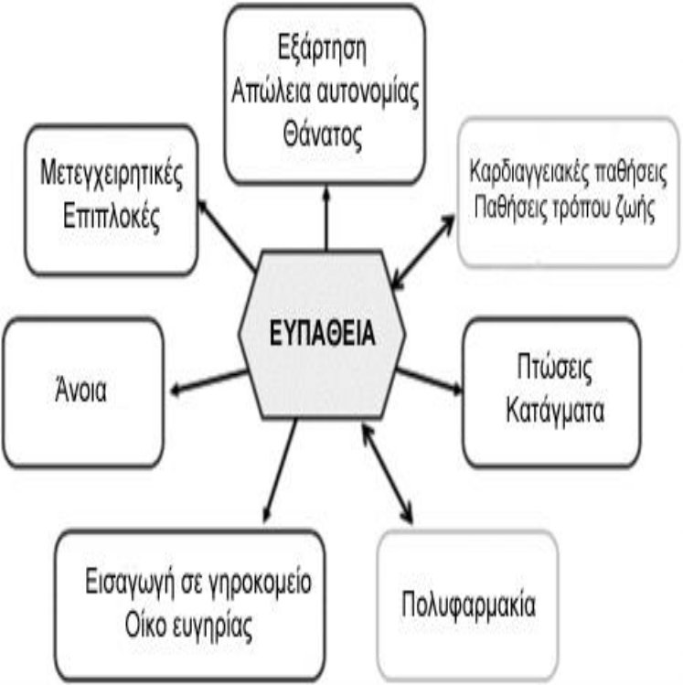
Σχήμα 6. Επιπτώσεις ευπάθειας
1Πηγή: Satake and Arai, 2020
Οι Lin και συν. (2018) αναφέρουν ότι σε χώρες χαμηλού εισοδήματος η ευπάθεια είναι συχνότερη και οι επιπτώσεις της αφορούν αναπηρία, νοσηλεία και θάνατο.
Οι συχνότερες επιπτώσεις της ευπάθειας αφορούν:
Διαταραχές στην βάδιση και στην ισορροπία που οδηγούν σε πτώσεις. Στην μελέτη των Fang και συν. το 2012 το 11% ανέφερε πτώσεις ενώ το 35% είχε αποβιώσει στα επόμενα οκτώ χρόνια.
Η ποιότητα ζωής επηρεάζεται από την ευπάθεια καθώς παρατηρείται έκπτωση λειτουργικότητας στην καθημερινότητα. Έτσι, εμφανίζεται μεγαλύτερος κίνδυνος αναπηρίας, νοσηλείας, ιδρυματοποίησης και τελικά θνησιμότητας (Mulasso et al., 2016). Η ευπάθεια σχετίζεται με την ποιότητα ζωής και υπάρχει αρνητική σχέση μεταξύ σωματικής, ψυχολογικής και κοινωνικής ευπάθειας με την ποιότητα ζωής (Papathanasiou et al., 2021).
Η ευπάθεια οδηγεί συχνά σε νοσηλείες. Οι Andreasen και συν. (2018) χρησιμοποιώντας το TFI βρήκαν ότι όταν οι ασθενείς σκόραραν >8 είχαν 88% κίνδυνο επανεισαγωγής στο νοσοκομείο ή ακόμα και θανάτου. Σε μελέτη τους το 2020 βρέθηκε ότι ειδικά η σωματική και κοινωνική ευπάθεια σχετίζεται με αύξηση της θνησιμότητας στους άνω των 65. Αυτό συμβαίνει περισσότερο στις γυναίκες από τους άνδρες. Η ευπάθεια οδηγεί σε μεγαλύτερη θνησιμότητα εντός του νοσοκομείου και μεγαλύτερη διάρκεια της νοσηλείας (Chong et al., 2017).
Η ευπάθεια συχνά μπορεί να οδηγήσει σε ανάπτυξη νευροεκφυλιστικών νόσων όπως η άνοια καθώς φαίνεται να αποτελεί σημαντικό παράγοντα πρόγνωσης (Kojima et al., 2016). Η ευπάθεια σχετίζεται επίσης με καρδιαγγειακές νόσους και καρδιακή ανεπάρκεια (Veronese et al., 2016).
Το ντελίριο ή παραλήρημα θεωρείται αποτέλεσμα της ευπάθειας που συχνά επηρεάζει την εγκεφαλική λειτουργία και έχει σημαντικές επιπτώσεις στο άτομο (Σχήμα 7). Σχεδόν το 50 % των ευπαθών ατόμων που θα χειρουργηθούν εμφανίζουν ντελίριο (McIsaac et al., 2017, 2020).
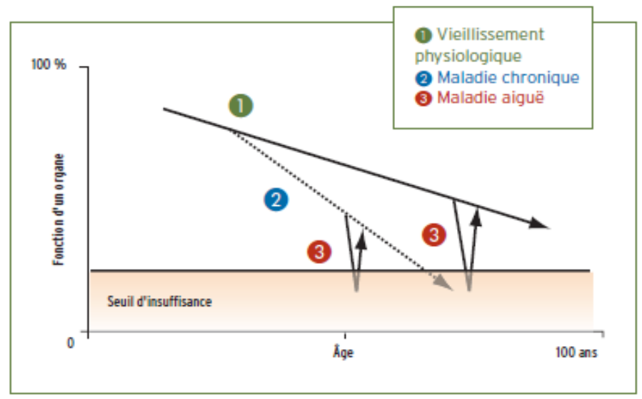
Σχήμα 7: Διάγραμμα του Bouchon.
Bouchon JP: 1+2+3 ou comment tenter d'être efficace en gériatrie?RevPrat1984; 34: 888-92.
Ένα μεγάλο ποσοστό των ατόμων(30-50%) που έχουν ευπάθεια και υποβάλλονται σε θεραπείες ή χειρ. επεμβάσεις έχουν μεγαλύτερο κίνδυνο θνησιμότητας και αναπηρίας ιδιαίτερα εάν η επέμβαση ήταν επείγουσα κι όχι προγραμματισμένη, γεγονός που αυξάνει την μετεγχειρητική θνησιμότητα. Αυτό οδηγεί σε μεγάλη νοσηλεία και αύξηση του κόστους ενώ οι ασθενείς συχνά παρουσιάζουν λειτουργική επιδείνωση, λοιμώξεις, νεφρική ανεπάρκεια και ιδρυματοποίηση (Krishnan et al., 2014; Mamtora et al., 2020; Pecheva et al., 2020).
Οι Lin και συν. (2016) αναφέρουν ότι η ευπάθεια αποτελεί για τα άτομα μεγάλης ηλικίας προγνωστικό παράγοντα της νοσηρότητας και της θνητότητας μετά από επέμβαση σε σύγκριση με την ηλικία. Η σχέση φάνηκε ιδιαίτερα στις μετεγχειρητικές επιπλοκές, στην μεγάλη νοσηλεία και στην αναγκαιότητα για επανεισαγωγή στο νοσοκομείο ή σε κάποια δομή.
Τέλος, η ευπάθεια οδηγεί σε μεγαλύτερες δαπάνες και χρήση υπηρεσιών υγείας από τα άτομα (Hoogendijk et al., 2019). Όσο αυξάνεται η ευπάθεια, αυξάνει και το κόστος φροντίδας και περίθαλψης και οδηγεί σε διαρκή επιβάρυνση των ασθενών και των φροντιστών τους.

2.6 Πρόληψη ευπάθειας
Σε αρχικά στάδια η ευπάθεια μπορεί να βελτιωθεί. Γι αυτό το λόγο τα συστήματα υγείας παγκοσμίως οφείλουν να λάβουν μέτρα προς αυτή την κατεύθυνση. Οι Dent και συν. (2019) στη Διεθνή Διάσκεψη Έρευνας για την Ευπάθεια και τη Σαρκοπενία ανάπτυξαν οδηγίες προς αυτό.
Η ευπάθεια πρέπει να αξιολογείται προτού εμφανιστούν συμπτώματα και ιδιαίτερα η σωματική ευπάθεια. Στόχος είναι η αντιμετώπιση της πολυφαρμακίας, της σαρκοπενίας και προβλημάτων υγείας που ενισχύουν την κόπωση όπως η κατάθλιψη, η αναιμία, η υπόταση, ο υποθυρεοειδισμός και η ανεπάρκεια της Β12. Σημαντική είναι και η κοινωνική στήριξη και η κάλυψη βασικών αναγκών. Σύσταση για καθημερινή σωματική άσκηση και τέλος έλεγχος για απώλεια βάρους και λήψη συμπληρωμάτων.
Η φυσική άσκηση επιδρά θετικά σε πολλά συστήματα και συμβάλλει στην εμφάνιση ή την καθυστέρηση της ευπάθειας. Η άσκηση βοηθά στην λειτουργικότητα, στην μείωση των πτώσεων, στην βάδιση και στην γενικότερη υγεία και διάθεση. Με την άσκηση μειώνεται το στρες και η φλεγμονή, βελτιώνεται η λειτουργία των μιτοχονδρίων και η αντίσταση στην ινσουλίνη. Όσο αφορά την προτεινόμενη άσκηση φαίνεται να βοηθά η αερόβια, οι ασκήσεις αντιστάσεων, ισορροπίας και τα βάρη (Angulo et al., 2020; Espinoza & Walston, 2005).
Το ιδανικό πρόγραμμα άσκησης περιλαμβάνει πολλά είδη μαζί για να μειωθεί η ευπάθεια αλλά και βελτιωθεί η μυϊκή δύναμη και η αναπηρία. Οι ομαδικές παρεμβάσεις ασκήσεων φαίνεται να είναι πιο αποτελεσματικές ενώ είναι ιδιαίτερα σημαντικά τα οφέλη στην προ-ευπάθεια (Won, 2020).
Πιο συγκεκριμένα, οι Chodzko-Zajko και συν. (2009) προτείνουν ,ένα πρόγραμμα 150’ ασκήσεων την εβδομάδα με αερόβιες ασκήσεις, μυϊκής ενδυνάμωσης, ασκήσεις ισορροπίας και ασκήσεις ευλυγισίας. Σημαντική παράμετρος είναι η δέσμευση των ατόμων στα προγράμματα άσκησης. Γι αυτό το λόγο, οι συμμετέχοντες καλό θα ήταν να ενημερώνονται για την διάρκεια και τα πολλαπλά οφέλη της σωματικής άσκησης και να λαμβάνονται υπόψη οι προτιμήσεις των ασθενών και να καθοδηγούνται από ειδικό (Angulo et al., 2020).
Η ευπάθεια έχει συσχετισθεί με τον υποσιτισμό και την έλλειψη άσκησης (Clegg et al., 2013; Goisser et al., 2015). Η μεσογειακή διατροφή προσφέρει πολλαπλά οφέλη σε ευπαθείς και προ-ευπαθείς ομάδες, ενώ ο ιδανικός ΔΜΣ φαίνεται να είναι ιδανικός από 25 ως 29,9 για την υγεία γενικότερα.
Οι Gabrovec και συν. (2019) προτείνουν δίαιτα εμπλουτισμένη σε πρωτεΐνες, περίπου στο 1,5 γρ ανά κιλό την ημέρα για την προστασία από την ευπάθεια. Σημαντική είναι η πρόσληψη βιταμίνης D. Αυτές οι οδηγίες φαίνεται να συμβάλλουν σημαντικά στην καθυστέρηση και την μείωση της ευπάθειας αλλά χρειάζονται περισσότερες έρευνες για να επιβεβαιωθούν (Cesari et al., 2017; Hernández Morante et al., 2019; Marques et al., 2018).
Η λήψη φαρμάκων που βοηθούν στην πρόληψη της ευπάθειας δεν έχουν μελετηθεί σε σημαντικό βαθμό. Οι αναστολείς της αγγειοτενσίνης βοηθούν στην άσκηση και γενικά στην ποιότητα ζωής. Τα συμπληρώματα όπως η τεστοστερόνη και τα οιστρογόνα και η αυξητική ορμόνη φαίνεται να βελτιώνουν την μυϊκή μάζα και τη λειτουργικότητα αλλά δεν υπάρχουν αρκετές έρευνες που να το επιβεβαιώνουν (Chen et al., 2014; Espinoza & Walston, 2005). Αμφιλεγόμενη παραμένει η χορήγηση IGF και βιταμίνης D για την ευπάθεια (Clegg et al., 2013).
Η γνωστική ενδυνάμωση εβδομαδιαίως με ασκήσεις για την μνήμη, την προσοχή, την κρίση κ.ά. συστήνονται για την ευπάθεια αλλά υπάρχουν περιορισμένες έρευνες. Οι Gordon και Hubbard (2020) αναφέρουν ότι μέσω τέτοιου είδους παρεμβάσεων η ευπάθεια βελτιώνεται και μειώνεται ο επιπολασμός της.
Η μείωση των φαρμάκων που λαμβάνει ένα άτομο προλαμβάνει την ευπάθεια καθώς μειώνει τη θνησιμότητα, τις νοσηλείες και τις πτώσεις (Marques et al., 2018). Το 50% των ατόμων άνω των 65 ετών λαμβάνουν πέντε ή περισσότερα φάρμακα (Gabrovec et al., 2019). Υπάρχει σύσταση για μείωση των φαρμάκων μέσω της χρήσης των κριτηρίων Beers, STOPP/START και Laroche.
Όσο αφορά την ανεξάρτητη διαβίωση των ατόμων μεγάλης ηλικίας η χρήση της τεχνολογίας φαίνεται να βοηθά τα άτομα με ευπάθεια, τα διευκολύνει και βοηθά την οικογένεια (Gabrovec et al., 2019).
Η υποστήριξη σε κοινωνικό επίπεδο είναι σημαντική για τα ευπαθή άτομα. Η μειωμένη επαφή με τους άλλους και η απομόνωση αποτελεί παράγοντας για την εμφάνιση της ευπάθειας γι αυτό και η δημιουργία ενός υποστηρικτικού πλαισίου προλαμβάνει την ευπάθεια ειδικά αν αυτό συμβαίνει σε καθημερινή βάση. Οι Chon και συν. (2018) υποστήριξαν ότι η οικογένεια δεν φαίνεται να είναι βασικός προστατευτικός παράγοντας απέναντι στην ευπάθεια.
Τέλος, συχνά υπάρχουν παράγοντες κοινωνικοί και οικονομικοί που εμποδίζουν τα άτομα να συμμετέχουν σε ολοκληρωμένες παρεμβάσεις όπως π.χ. η δυσκολία μετακίνησης. Τέτοιοι παράγοντες καλό είναι να λαμβάνονται υπόψη και να γίνεται προσπάθεια να ξεπεραστούν. Η συμμετοχή σε ομαδικές παρεμβάσεις όχι μόνο ενισχύει την σωματική ή γνωστική κατάσταση των ατόμων αλλά προσφέρει οφέλη στην κοινωνικοποίηση των ατόμων (Angulo et al., 2020).

3. Ευπάθεια και άνοια
3.1 Άνοια και Ήπια Νευρογνωστική Διαταραχή
Με τον όρο άνοια (α-νους) αναφερόμαστε σε μια επίκτητη κατάσταση όπου χαρακτηρίζεται από σημαντική έκπτωση διαφόρων νοητικών λειτουργιών. Η άνοια είναι μια νόσος με εκφυλιστικό χαρακτήρα. Συχνότερα, η άνοια έχει συνδεθεί με διαταραχές της μνήμης και της αλλαγής στην προσωπικότητα των ατόμων με χαρακτήρα προοδευτικό και μη αναστρέψιμο (Lezak et al., 2009).
Ο όρος άνοια περιγράφει ένα σύνδρομο με διαταραχές στις ανώτερες νοητικές λειτουργίες , στην κοινωνική ζωή και γενικότερα στη λειτουργικότητα. Η άνοια επηρεάζει την ευφυΐα, την προσωπικότητα και την μνήμη. Σημαντική έκπτωση προκαλεί στον λόγο, στον προσανατολισμό σε χώρο και χρόνο, στην κρίση, στην ολοκληρωμένη σκέψη, στην επεξεργασία, στην αντίληψη, στην μάθηση και στην ταχύτητα επεξεργασίας. Η συνείδηση φαίνεται να είναι κάτι που διατηρείται μέχρι και τα προχωρημένα στάδια της νόσου (Μάνος, 1997, Μπαμπάτσικου, 2016, Τσολάκη, 2002).
Αν και ο τομέας της άνοιας έχει σημειώσει μεγάλη πρόοδο ερευνητικά τα τελευταία χρόνια, δεν έχει εδραιωθεί ακόμη ένας κοινός ορισμός καθώς υπάρχουν σημαντικές διαφοροποιήσεις στην κλινική εικόνα και στην πορεία της ασθένειας (Ballard & Bannister, 2005).
Τα πρώτα συμπτώματα της άνοιας παραμένουν αδιευκρίνιστα και συνήθως περιγράφονται ως καταθλιπτική διάθεση, ευερεθιστότητα, δυσκολία εκμάθησης και απώλεια βραχύχρονης μνήμης. Στην πορεία το άτομο χάνει κι άλλες δεξιότητες και εμφανίζονται διαταραχές του λόγου, απάθεια. Σε πιο προχωρημένα στάδια οι ασθενείς εξαρτώνται πλήρως από κάποιον φροντιστή. Ο Beier (2005) αναφέρει ότι τα 9,3 έτη ως μέσος όρος ζωής των ασθενών με άνοια αλλά μπορεί να είναι και πολύ πιο σύντομος στα 3,3 (Sadik και Wilcock, 2003).
Κατά το DSM-5, η Ήπια Νευρογνωστική Διαταραχή (Mild Cognitive Impairement-MCI) χαρακτηρίζεται από γνωστική εξασθένηση δίχως όμως να επηρεάζεται η λειτουργικότητα των ατόμων. Το MCI θεωρείται συχνά πρόδρομος της νόσου Alzheimer ή άλλων καταστάσεων. Το 10-20% των ατόμων άνω των 65 ετών παρουσιάζουν ΗΝΔ με το 30-70% των περιπτώσεων να εμφανίζει συμπτώματα. Τα κριτήρια της ΗΝΔ απαιτούν την εξασθένηση σε έναν ή περισσότερους τομείς όπως είναι η προσοχή, η μνήμη, ο λόγος, η μάθηση, οι εκτελεστικές λειτουργίες. Τα ελλείμματα αυτά να είναι σε βαθμό που δεν προκαλούν λειτουργική έκπτωση. Τέλος, να μην εμφανίζονται στα πλαίσια παραληρήματος ή άλλης διαταραχής (Yaffe et al., 2011).
Η ΗΝΔ διαχωρίζεται σε δυο βασικούς τύπους, τον αμνησιακό τύπο και τον μη αμνησιακό ανάλογα με τα ελλείμματα που παρουσιάζει το άτομο. Στο σχήμα 8 οι δυο αυτοί τύποι διαχωρίζονται σε μονοεπίπεδοι και πολυεπίπεδοι αναλόγως τον όποιο τομέα έχουν επηρεάσει ή αν είναι ελλειμματικοί περισσότεροι από έναν τομείς.
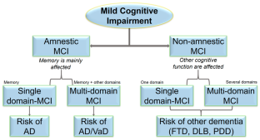
Σχήμα 8: Υπότυποι ΗΝΔ και Άνοιες
Πηγή: International Journal of Molecular Sciences (IJMS)
3.1.1 Αιτιολογία των ανοιών
Η άνοια προκαλείται από ποικίλους παράγοντες. Η πιο κοινή αιτία άνοιας είναι η νόσος Alzheimer (AD) (Reitz & Mayeux, 2014) και αναφέρεται στο 70% περίπου των περιπτώσεων. Η εμφάνιση της μπορεί να είναι τυχαία ή να είναι κληρονομική. Σύμφωνα με τους Hippius & Neundörfer(2002), η AD προκαλείται από νευροινιδιακά τολύπια και γεροντικές πλάκες στον εγκέφαλο τα οποία συνδέονται με το β-αμυλοειδές και την πρωτεΐνη tau αντίστοιχα.
Η αγγειακή άνοια (VD) συνδέεται με το 5-10% των περιπτώσεων και αυξάνεται με την ηλικία. Για την εμφάνιση της αγγειακής άνοιας ευθύνονται παράγοντες όπως το κάπνισμα, ο σακχαρώδης διαβήτης, η υπέρταση και η υπερχοληστερολαιμία, καθώς και τα ισχαμικά επεισόδια (Uwagbai & Kalish, 2022).
Η άνοια με σωμάτια Lewy (LBD) επηρεάζει το 5-10% των ασθενών αν και συχνά υποδιαγιγνώσκεται (Kane et al, 2018). Προκαλείται από την μη φυσιολογική συσσώρευση της πρωτεΐνης αλφα-συνουκλείνη (McKeith,2007).
Η μετωποκροταφική άνοια (FTD) ευθύνεται για το 25% των περιπτώσεων, ειδικά σε άτομα κάτω των 65%. Υπάρχουν λίγες διαθέσιμες μελέτες για την FTD. Σύμφωνα με τους Young και συν. (2018) προκαλείται συσσώρευση πρωτεϊνών ση φαιά και λευκή ουσία του εγκεφάλου.
Η νόσος Creutzfeldt-Jakob (CJD) είναι αρκετά σπάνια περίπου 1:1.000.000 ανθρώπους. Συχνά συναντάμε μικτές άνοιες με συνυπάρχουσα την AD με LBD ή VD.

3.1.2 Επιδημιολογικά στοιχεία
Το 2050 υπολογίζεται ότι ο αριθμός των ατόμων μεγάλης ηλικίας θα φτάσει τα 1.97 δις, δηλαδή το 33% του πληθυσμού (Θεοδοσοπούλου και συν., 2001, Κυριακίδου, 1992). Η άνοια έχει συνδεθεί με την γήρανση. Σήμερα, έχουν καταγραφεί 46,8 εκ, ασθενείς με άνοια, ο οποίος θα αγγίξει τα 131,5 εκ, το 2050. Σύμφωνα με την ομοσπονδία Alzheimer Disease International (DIA)(2015) κάθε 7 δευτερόλεπτα καταγράφεται ένας νέος ασθενής.
Στην Ελλάδα δεν υπάρχουν σαφή στοιχεία για την άνοια. Το 2010 η DIA ανέφερε ότι οι ασθενείς θα φτάσουν τους 196.000 και θα αγγίξουν τους 365.000 το 2050 (Εθνικό Σχέδιο Δράσης Άνοιας, 2015, Alzheimer Disease International, 2015). Η αύξηση των ασθενών επιβαρύνει την κοινωνία, την οικογένεια και την οικονομία (Τσολάκη, 2007). Σε μελέτη των Καϊτελίδου και συν. (2014) το κόστος της φροντίδας ετησίως ανά ασθενή με άνοια ανέρχεται στα 12.000-22.000€ για το ελληνικό κράτος, γεγονός που επιτάσσει ενιαία πολιτική (Τσολάκη, 2007). Στόχος είναι η μείωση του στίγματος, η ευαισθητοποίηση του πληθυσμού, η παροχή υπηρεσιών, η χρήση πόρων (Κυριόπουλος και συν., 2005).

3.1.3 Παράγοντες κινδύνου για την εμφάνιση άνοιας και ήπιας νευρογνωστικής διαταραχής
Οι παράγοντες κινδύνου για την εμφάνιση άνοιας είναι ποικίλοι και ορισμένοι τροποποιήσιμοι (WHO, 2021). Η ύπαρξη ΗΝΔ αποτελεί παράγοντα κινδύνου για την εμφάνιση άνοιας αν και δεν αναπτύσσουν άνοια όλοι αλλά σίγουρα σε μεγαλύτερο ποσοστό από τον γενικό πληθυσμό (Chen et al., 2009).
Η ηλικία αποτελεί βασικό παράγοντα εμφάνισης ΗΝΔ και άνοιας καθώς οι πιθανότητες να νοσήσει κάποιος αυξάνονται με την ηλικία. Σύμφωνα με τους Siokas και συν.( 2020 )και Conlon και συν. (2018) υπάρχει μεγάλη ποικιλία γονιδίων που αυξάνουν την πιθανότητα νόσησης όπως η FTD, η νόσος του Huntington και το σύνδρομο Down. Σε μεγάλο βαθμό φαίνεται να είναι κληρονομική αλλά αυτό από μόνο του δεν μπορεί να είναι παράγοντας πρόβλεψης.
Οι γυναίκες νοσούν συχνότερα από AD καθώς φαίνεται τα 2/3 των ασθενών να είναι γυναίκες (Seshadri et al., 1997) καθώς έχουν μεγαλύτερο προσδόκιμο ζωής αλλά και μειωμένα επίπεδα οιστρογόνων μεγαλώνοντας που επηρεάζουν την νευροπροστασία (Rahman et al., 2019). Οι γυναίκες με το αλληλόμορφο ApoE4 έχουν περισσότερο κίνδυνο εμφάνισης της νόσου (Altman et al., 2014).
Το κάπνισμα έχει συσχετισθεί με αυξημένη πιθανότητα άνοιας καθώς οι καπνιστές αναπτύσσουν συχνότερα αθηροσκλήρωση και αγγειακές παθήσεις. Υψηλό κίνδυνο διατρέχουν και τα άτομα που καταναλώνουν μεγάλες ποσότητες αλκοόλ.
Η συσσώρευση αθηρωματικής πλάκας, οι εναποθέσεις λίπους και χοληστερίνης γνωστές ως αθηροσκλήρωση δημιουργούν εγκαφαλικά επεισόδια και αυξάνουν το κίνδυνο για αγγειακή άνοια. Και η υψηλή λιποπρωτείνη χαμηλής πυκνότητας (LDL), ο σακχαρώδης διαβήτης, η ομοκυστείνη πλάσματος αυξάνουν το κίνδυνο για AD και VD.

3.1.4 Διάγνωση και θεραπεία άνοιας
Αν και η άνοια είναι νόσος μη αναστρέψιμη, είναι σημαντικό να προσδιοριστεί ο τύπος και τα αίτια που την προκαλούν. Αυτό βοηθάει στην φαρμακευτική αντιμετώπιση και στην πρόταση θεραπειών με σκοπό την μείωση ακατάλληλων συμπεριφορών και στην επιβάρυνση της οικογένειας.
Για την διάγνωση γίνεται λήψη του ιατρικού ιστορικού, καταγραφή συμπτωμάτων και εμπειριών που συχνά βοηθούν στην διάγνωση (Feldman et al, 2008) και ακολουθεί η αξιολόγηση της λειτουργικότητας, των νοητικών λειτουργιών και της διάθεσης. Η αξιολόγηση των νοητικών λειτουργιών γίνεται μέσω σταθμισμένων εργαλείων στην ελληνική γλώσσα όπως το MMSE, Clock Test, Rey Audirory Verbal Learning Test, Trails A &B, verbal fluency tests κ.ά.
Συχνά ζητούνται εργαστηρικές εξετάσεις όπως ο έλεγχος θυρεοειδικών ορμονών, βιταμίνης Β12, CBC, AIDS κ.ά. Συχνά, προς αποκλεισμό λοιπών ασθενειών ζητάτε οσφυϊκή παρακέντηση (Feldman et al., 2008). Σε απεικονιστικό επίπεδο ζητούνται αξονική ή μαγνητική τομογραφία εγκεφάλου, PET, SPECT για την καλύτερη διάγνωση του τύπου της άνοιας. Στη διαφοροδιάγνωση συχνά χρήσιμο είναι και το ηλεκτροεγκεφαλογράφημα (EEG) αλλά χρησιμοποιείται σπάνια.
Τα φάρμακα στην άνοια δεν έχουν σκοπό ίασης αλλά ανακούφισης των συμπτωμάτων, στη συμπεριφορά και στη διάθεση (Aloizou et al., 2021). Η παρηγορητική φροντίδα βοηθά στην βελτίωση της ποιότητας ζωής του ασθενή με σκοπό την διατήρηση της ανεξαρτησίας του και την υποστήριξη του. Ο ασθενής χρήζει τακτικής παρακολούθησης και η οικογένεια του υποστήριξης σε κάθε στάδιο της νόσου (Overshott & Burns, 2005)
Το άτομο με άνοια είναι σημαντικό να αντιμετωπίζεται σύμφωνα μ την δική του υπόσταση και προσωπικότητα (Μούγιας, 2003,Τζανακάκη-Μελισσάρη και συν., 2005). Για τον ασθενή είναι σημνατικές και οι μη φαρμακευτικές θεραπείες, όπως:
- Η εργοθεραπεία που βοηθά στην βελτίωση της λειτουργικότητας, της επικοινωνίας και της συμπεριφοράς των ασθενών (Steyltjens et al., 2004).
- Γνωστικές παρεμβάσεις όπως οι ασκήσεις χαλάρωσης, παιχνίδια ρόλων
- Οι μέθοδοι αναμνήσεων (reminiscence therapy) (Woods et al., 2005).
- Μουσικοθεραπεία (Raglio et al.,2008)
- Προγράμματα άσκησης και φυσικοθεραπείας (Holmberk 1997, Netz et al.,2007)

3.1.5 Πρόληψη άνοιας και ήπιας νευρογνωστικής διαταραχής
Η ΗΝΔ και η άνοια δεν είναι αναπόφευκτες συνέπειες της γήρανσης. Πολλοί παράγοντες επηρεάζουν την εμφάνιση τους όπως, η καρδιαγγειακές παθήσεις, ο τρόπος ζωής, η νοητική δραστηριότητα και η κοινωνική κατάσταση του ατόμου.
Η γνωστική εξασθένηση συνδέεται με τον καρδιαγγειακό παράγοντα. Σύμφωνα με τον Launer και συν. (2010) η υπέρταση που ξεκινά από τη μέση ηλικία αυξάνει τον κίνδυνο για ΗΝΔ και AD καθώς προκαλεί μικροισχαιμικές βλάβες και μειώνει τη ροή του αίματος στον εγκέφαλο. Ομοίως, ο σακχαρώδης διαβήτης καθώς αυξάνει την συσσώρευση των νευροτοξικών πρωτεϊνών (Biessels et al., 2006). Παράγοντες κινδύνου αποτελούν επίσης το κοιλιακό λίπος (Whitmer et al., 2005)και η υπερλιπιδαιμία (Solomon et al., 2009). Η διατήρηση σε ανωτέρω σε φυσιολογικά επίπεδα ήδη από τη μέση ηλικία μέσω της σωστής διατροφής, της άσκησης και της λήψης φαρμακευτικής αγωγής μπορεί να προστατέψει την λειτουργία του εγκεφάλου.
Η σωματική άσκηση βελτιώνει την πλαστικότητα και μειώνει την φλεγμονή στον εγκέφαλο και ιδιαίτερα η αερόβια άσκηση (Erickson et al., 2011). Η μεσογειακή διατροφή μειώνει τον κίνδυνο για εμφάνισης ΗΝΔ και AD (Scarmeas et al., 2006). Οι Ott και συν. (1998) υποστηρίζουν ότι το κάπνισμα προκαλεί σημαντικές βλάβες αλλά και η υπερβολική κατανάλωση αλκοόλ (Mukamal et al., 2003).
Σε νοητικό επίπεδο η συνεχής εκπαίδευση, η ανάγνωση, η εκμάθηση νέων δεξιοτήτων φαίνεται να μειώνουν την γνωστική έκπτωση καθώς ενισχύουν τις γνωστικές εφεδρείες των ατόμων (Wilson et al., 2002). Σύμφωνα με τους Kuiper και συν. (2015) η απομόνωση και η ελλιπής κοινωνική αλληλεπίδραση αυξάνει την γνωστική επιδείνωση.
Η έγκαιρη διάγνωση της ΗΝΔ και της άνοιας διευκολύνουν την παρέμβαση. Η χρήση βιοδεικτών και οι απεικονιστικές μέθοδοι συμβάλλουν ως προς αυτή την κατεύθυνση (Jack et al., 2018).
Οι παραπάνω τροποποιήσιμοι παράγοντες έχουν μελετηθεί εκτενώς και φαίνεται να παίζουν σημαντικό ρόλο στην ανάπτυξη αλλά και στην εξέλιξη της γνωστικής έκπτωσης στα άτομα όπως φαίνεται και στο σχήμα 9.
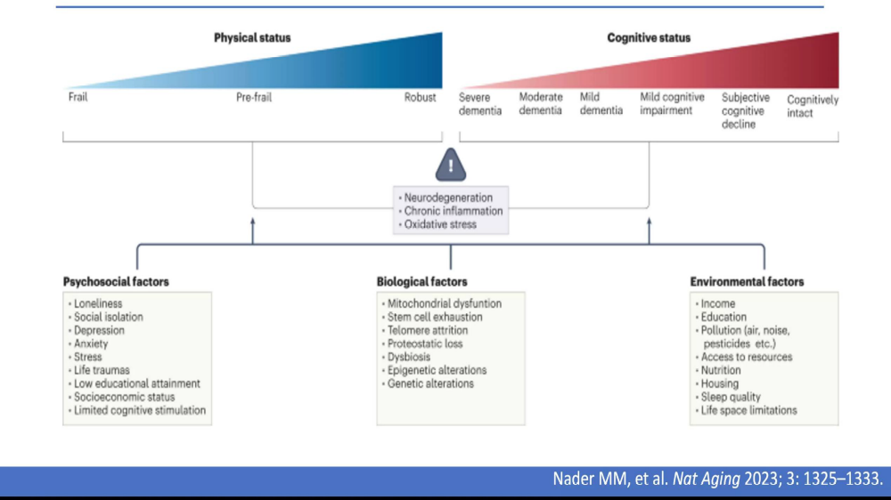

Σχήμα 9: Παράγοντες που συμβάλλουν στην γνωστική έκπτωση.
Πηγή: Nader et al., Nat Aging 2023
3.2 Άνοια και Ευπάθεια
Το σύνδρομο της ευπάθειας είναι πολυδιάστατο και επηρεάζει πολλαπλά συστήματα όπως το σωματικό, το γνωστικό και το ψυχοκοινωνικό. Ο φαινότυπος αυτός φαίνεται να επηρεάζει την εμφάνιση της AD και άλλων τύπων ανοιών (Panza et al., 2018). Η τροποποίηση του φαινοτύπου αυτού ης ευπάθειας ίσως αποτελεί σημαντικό παράγοντα πρόληψης της άνοιας σε επίπεδο είτε ήπιας γνωστικής έκπτωσης είτε σε πρώιμα στάδια της νόσου.
Η Wallace και συν. (2018) βρήκαν σημαντική αλληλεπίδραση μεταξύ ευπάθειας και άνοιας (odds ratio 0∙73, 95% CI 0∙57–0∙94; p=0∙015) σε δείγμα 456 ατόμων σε συγχρονική μελέτη ακόμη κι όταν δεν υπολογίστηκαν παράμετροι όπως η λειτουργικότητα των συμμετεχόντων και οι παθολογικοί παράγοντες (π.χ. ΑΕΕ, υπέρταση, κατάθλιψη).
Η ευπάθεια θεωρείται πρωτοπαθής(primary) όταν δεν συνδέεται άμεσα με κάποια ασθένεια ή αναπηρία και δευτεροπαθής(secondary/clinical)όταν προκύπτει από καταστάσεις όπως καρδιαγγειακές παθήσεις, κατάθλιψη, αναπηρία κ.ά. (Lazupone et al., 2018). Ο διαχωρισμός αυτός είναι σημαντικός καθώς η ανίχνευση της ευπάθειας και η τροποποίηση των παραγόντων που την προκαλούν μπορεί να μειώσει την εμφάνιση και της εξέλιξη της ΗΝΔ και των ανοιών.
Σε αναφορές του 2020, η σωματική ευπάθεια αναφέρεται ως ένας από τους 12 τροποποιήσιμους παράγοντες για την εμφάνιση ή την καθυστέρηση της άνοιας (Livingston G. et al., 2020). Η σωματική ευπάθεια (physical frailty)αποτελεί παράγοντα κινδύνου για την εμφάνιση ΗΝΔ και άνοιας (Buchman AS et al., 2008) καθώς οι καταστάσεις αυτές μοιράζονται κοινούς παράγοντες κινδύνου και κοινά κλινικά χαρακτηριστικά όπως η ηλικία, η χρόνια φλεγμονή, η έκπτωση της λειτουργικότητας και οι συννοσηρότητες.
Η γνωστική ευπάθεια (cognitive frailty) αναφέρεται στην ύπαρξη ταυτόχρονα σωματικής ευπάθειας και ΗΝΔ (Panza et al., 2018). Σε μελέτη των Solfrizzi και συν. (2017)φάνηκε ότι τα άτομα που είχαν γνωστική ευπάθεια και συγχρόνως καρδιαγγειακούς παράγοντες και καταθλιπτικά συμπτώματα είχαν αυξημένο κίνδυνο εμφάνισης άνοιας και αυξημένη θνησιμότητα (Σχήμα 10).
Οι παρεμβάσεις που αφορούν την ευπάθεια φαίνεται να είναι πιο αποτελεσματικές όταν στοχεύουν σε περισσότερους από έναν τομείς. Κομβικό ρόλο στις παρεμβάσεις αυτές φαίνεται να παίζει η σωματική άσκηση. Σε μελέτη των Andrieu και συν. (2017) φάνηκε ότι η αλλαγή του τρόπου ζωής σε πολλαπλούς τομείς σε ευπαθή άτομα άνω των 70 ετών με ΗΝΔ επιβραδύνει την γνωστική έκπτωση. Οι Liu και συν. (2018) βρήκαν ότι άτομα μεταξύ 70-89 ετών που συμμετείχαν σε πρόγραμμα φυσικής άσκησης διάρκειας 24 μηνών μείωσαν την γνωστική τους ευπάθεια σε σχέση με άτομα που ακολουθούσαν καθιστική ζωή. Ωστόσο, σε άτομα μεγάλης ηλικίας με αυξημένα επίπεδα φλεγμονής (ινωδογόνο >339 mg/dL), η γνωστική ευπάθεια αποτέλεσε σημαντικό παράγοντα αναπηρίας σε σύγκριση με την σωματική ευπάθεια ή την ΗΝΔ (Solfrizzi et al., 2017).
Είναι σημαντικό η ανάπτυξη ή μη νευρογνωστικών διαταραχών στα άτομα μεγάλης ηλικίας να μελετάται όχι μόνο από την βιολογική πλευρά αλλά με την χρήση βιοψυχοκοινωνικών μοντέλων. Μέσω αυτών γίνεται αξιολόγηση της ευπάθεια των ατόμων και χρησιμοποιούνται οι κατάλληλες παρεμβάσεις. Οι παρεμβάσεις αυτές στοχεύουν αρχικά σε τομείς όπως ο σωματικός, ο διατροφικός, ο γνωστικός και ο ψυχολογικός με σκοπό την καθυστέρηση ανάπτυξης γνωστικής εξασθένησης και άνοιας και δευτερευόντως στην μείωση δυσμενών επιπτώσεων για την υγεία όπως η αναπηρία, οι νοσηλείες και η θνησιμότητα (Panza et al., 2019).
Τα αποτελέσματα πολλών ερευνών για την σύνδεση της ευπάθειας και της άνοιας είναι αντικρουόμενα. Σε κάποιες έρευνες η ευπάθεια φαίνεται να οδηγεί σε άνοια (Rogers NT et al, 2017, Gray SL et al., 2013, Avila JA et al., 2012)ενώ σε άλλες η σύνδεση αυτών των δυο καταστάσεων είναι αδύναμη (Wallace LMK et al., 2019). Σε μεγάλη μελέτη κοορτής στην Μ. βρετανία το 2020 με 143.215 συμμετέχοντες φάνηκε ότι τα άτομα με προ-ευπάθεια και ευπάθεια έχουν υψηλότερο κίνδυνο να εμφανίσουν άνοια. Για το λόγο αυτό η έγκαιρη ανίχνευση της ευπάθειας μπορεί να προλάβει ή και να καθυστερήσει την εκδήλωση ΗΝΔ και άνοιας (Peterman-Rocha F. et al., 2020). Στην συγκεκριμένη έρευνα φάνηκε ότι η αργή ταχύτητα βάδισης και η χαμηλή δύναμη δραγμού συνδέονται με την εμφάνιση άνοιας.
Θεωρώντας ότι το σύνδρομο της ευπάθειας είναι ένα τροποποιήσιμο σύνδρομο στη μέση ηλικία, η έγκαιρη ανίχνευση του και η θεραπευτική αντιμετώπιση πιθανώς να οδηγεί στην πρόληψη ή και καθυστέρηση της εμφάνισης νευροεκφυλιστικών διαταραχών, συμπεριλαμβανομένου κα της άνοιας (Bunce et al., 2019).

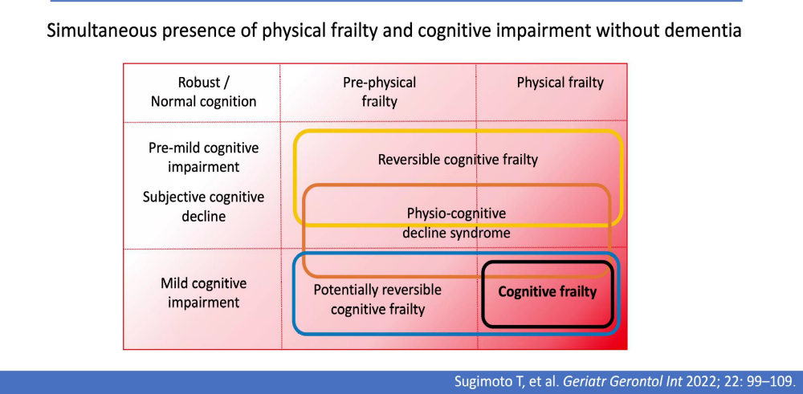
Σχήμα 10: Ευπάθεια και ΗΝΔ.
Πηγή: Sugimoto T. et al, Geriatric Int 2022

Β. Ειδικό μέρος

Β1. Εισαγωγή και Σκοπός

Η παρούσα μελέτη σκοπό είχε να αξιολογήσει το σύνδρομο της ευπάθειας σε άτομα μεγάλης ηλικίας(>70 ετών) που επισκέπτονται ένα Ιατρείο Μνήμης στην πόλη της Αθήνας. Οι συμμετέχοντες αξιολογήθηκαν σε γνωστικό, σωματικό και ψυχολογικό επίπεδο με τη χρήση κατάλληλων και σταθμισμένων ψυχομετρικών εργαλείων. Στόχος ήταν να διαπιστωθεί εάν υπάρχει συσχέτιση μεταξύ της γνωστικής κατάστασης των ατόμων και της ευπάθειας που τυχόν παρουσιάζουν για να μπορέσει αυτό να αποτελέσει σημαντικό προβλεπτικό δείκτη για την μελλοντική τους κατάσταση. Η παρούσα έρευνα καλείται να απαντήσει εάν το σύνδρομο της ευπάθειας και λοιποί παράγοντες (π.χ. πολυφαρμακία) συσχετίζονται με την εμφάνιση νευρογνωστικών διαταραχών. Για το λόγο αυτό, αξιολογήθηκαν άτομα μεγάλης ηλικίας με φυσιολογική γνωστική λειτουργία, με ήπια νευρογνωστική διαταραχή (MCI) και ήπια άνοια σύμφωνα με τα κριτήρια κατά DSM-5. Στόχος η σύγκριση μεταξύ αυτών των ομάδων και της αξιολόγησης του επιπέδου ευπάθειας που εμφανίζουν ή το αν κινδυνεύουν να εμφανίζουν στο μέλλον. Από τη μελέτη αποκλείστηκαν άτομα με μέτρια και σοβαρή άνοια (MMSE<20/30) και με γνωστό ψυχιατρικό ιστορικό (ενδεικτικά F20 κτλ) και νευρολογικές παθήσεις.
Σκοπός της παρούσας μελέτης είναι:
- Να εκτιμηθεί ο βαθμός ευπάθειας σε άτομα ηλικίας άνω των 70 ετών που εμφανίζουν φυσιολογική γνωστική ηλικία, ΗΝΔ και ήπια άνοια (MMSE >20/30)
- Να επισημανθούν παράγοντες που σχετίζονται με το σύνδρομο της ευπάθειας όπως παθολογικά προβλήματα, συνθήκες διαβίωσης κ.ά.
- Να εντοπιστεί κατά πόσο και σε ποιο βαθμό το σύνδρομο της ευπάθειας και συγκεκριμένοι τομείς που πλήττονται από αυτό επηρεάζουν την γνωστική λειτουργία των ατόμων

Β2. Υλικό και Μέθοδος
Η μελέτη διενεργήθηκε στην Ψυχογηριατρική Εταιρεία «Ο Νέστωρ» και συγκεκριμένα στο Κέντρο Alzheimer στην Κυψέλη Αττικής. Έλαβε χώρα από τον Νοέμβριο 2025 ως τον Φεβρουάριο 2026, αφού προηγήθηκε έγκριση από την Διοίκηση της Εταιρείας και την Επιτροπή Βιοηθικής και Δεοντολογίας της Ιατρικής Σχολής Αθηνών (Παράρτημα Ι).
Επιπλέον, λήφθηκε συναίνεση, αφού έγινε ενημέρωση, από όλους τους συμμετέχοντες και επισήμανση της τήρησης του απορρήτου για τα προσωπικά δεδομένα (Παράρτημα ΙΙΙ) .

Β.2.1 Χαρακτηριστικά Δείγματος και κριτήρια αποκλεισμού

Στην συγκεκριμένη μελέτη συμπεριλήφθηκαν άτομα με τα εξής χαρακτηριστικά:
- Ηλικία ≥ 70 ετών
- Πραγματοποίησαν πλήρη έλεγχο μνήμης στο Κέντρο Alzheimer της Ψυχογηριατρικής Εταιρείας «Ο Νέστωρ» στην Κυψέλη
- Είχαν σκορ στο MMSE > 20/30
- Είχαν φυσιολογική γνωστική λειτουργία, ΗΝΔ (αμνησιακή και μη), ήπια άνοια
- Έδωσαν γραπτή συναίνεση συμμετοχής στην μελέτη, μετά από αναλυτική προφορική και γραπτή ενημέρωση

Από την μελέτη αποκλείστηκαν άτομα:
- Ηλικία <70 ετών
- Με μέτρια και σοβαρή άνοια (MMSE <20/30)
- Είχαν γνωστή νευρολογική πάθηση ή αναπηρία
- Είχαν γνωστό ψυχιατρικό ιστορικό (π.χ. ψύχωση) ή ψυχιατρική νοσηλεία
- Παρουσίαζαν σοβαρού βαθμού αισθητηριακά ελλείμματα
- Δεν συναίνεσαν στην συμμετοχή τους στην μελέτη
- Υπήρχε δυσκολία επικοινωνίας και δεν υπήρχε φροντιστής να δώσει πληροφορίες
- Δεν μιλούσαν ελληνικά

Αρχικά, υπήρξε ενημέρωση των συμμετεχόντων για τη συγκεκριμένη μελέτη και ζητήθηκε η γραπτή συναίνεση συμμετοχής τους σε αυτή και δόθηκε αντίγραφο αυτής. Στη συνέχεια έγινε λήψη των στοιχείων των συμμετεχόντων και του ιατρικού ιστορικού τους. Ακολούθησε αξιολόγηση της λειτουργικότητας τους, της γνωστικής τους κατάστασης και της διάθεσης τους μέσω σταθμισμένων εργαλείων στην ελληνική γλώσσα. Τέλος, πραγματοποιήθηκε εκτίμηση της ευπάθειας των ατόμων μέσω εργαλείων σε σωματικό, ψυχολογικό και κοινωνικό επίπεδο.

Β.2.2 Λήψη ιστορικού και εργαλεία έρευνας
Αρχικά, οι συμμετέχοντες απάντησαν σε ερωτήσεις που αφορούσαν τα δημογραφικά και κοινωνικά τους στοιχεία. Πιο συγκεκριμένα ηλικία, φύλο, μορφωτικό επίπεδο σε έτη, οικογενειακή κατάσταση (έγγαμος, διαζευγμένος, χήρος και άγαμος), αριθμών παιδιών, συνθήκες διαβίωσης (με σύζυγο, μόνος, με παιδί, με άλλο συγγενή, με σύντροφο), εάν υπάρχει φροντιστής οικογενειακός ή επαγγελματίας.
Ακολούθησε αξιολόγηση του ιατρικού ιστορικού. Πιο συγκεκριμένα εάν υπάρχει ιστορικό άνοιας στην οικογένεια, αν συνυπάρχει ψυχιατρικού τύπου διάγνωση (διαταραχές διάθεσης, αγχώδεις διαταραχές), ο αριθμός φαρμάκων που λαμβάνεται, εάν υπάρχει πολυφαρμακία(≥5 φάρμακα), εάν λαμβάνονται αντιανοικά φάρμακα και ποια ουσία συγκεκριμένα (ριβαστιγμίνη, δονεπεζίλη, γαλανταμίνη, μεμαντίνη), εάν λαμβάνονται αντιψυχωτικά, αντικαταθλιπτικά, βενζοδιαζεπίνες. Ως προς τα συμπληρώματα έγινε ερώτηση εάν λαμβάνεται συμπλήρωμα B12 και D3.
Όσο αφορά προβλήματα υγείας, έγινε πλήρη λήψη ιατρικού ιστορικού. Τα άτομα ερωτήθηκαν για υπέρταση, σακχαρώδη διαβήτη, υπερχοληστερολαιμία, καρδιαγγειακά συμβάματα όπως το ΑΕΕ και το ΟΕΜ, καρδιαγγειακές παθήσεις, θυρεοειδή, προβλήματα αναπνευστικού (ΧΑΠ, υπνική άπνοια), ιστορικό καρκίνου, ρευματολογικές παθήσεις, εάν βρίσκονται υπό κορτιζόλη, μεθοτρεξάτη ή μονοκλωνικά αντισώματα για αυτές, εάν έχουν οστεοαρθρίτιδα, οστεοπόρωση ή οστεοπενία, ιστορικό κατάγματος, πτώσεων και κρανιοεγκεφαλικής κάκωσης (TBI).
Στην αξιολόγηση μετρήθηκε το βάρος και ύψος των συμμετεχόντων και καθορίστηκε ο Δείκτης Μάζας Σώματος (ΔΜΣ/BMI) και η αντίστοιχη κατηγορία :
- Ελλιποβαρής (BMI < 18.5)
- Φυσιολογικός (BMI 19-24.9)
- Υπέρβαρος (BMI 25-29.9)
- Παχύσαρκος (BMI > 30)

Επιπρόσθετα, έγινε εκτίμηση των αισθητηριακών ελλειμμάτων των ατόμων. Πιο συγκεκριμένα, εάν είχαν διαταραχές ακοής και όρασης και εάν χρησιμοποιούσαν αντίστοιχο βοήθημα ή όχι.
Οι συμμετέχοντες ερωτήθηκαν για το εάν καπνίζουν τώρα και πόσα τσιγάρα ημερησίως ή είναι πρώην καπνιστές και πόσα χρόνια κάπνιζαν. Επίσης, ερωτήθηκαν εάν καταναλώνουν αλκοόλ, πόσα έτη και πόσα ποτά την εβδομάδα αλλά και αν κάνουν χρήση ουσιών.
Για την λειτουργικότητα των ατόμων χρησιμοποιήθηκαν οι κλίμακες KATZ και IADL. Η κλίμακα Katz αφορά 6 βασικές λειτουργίες του ατόμου στην καθημερινότητα όπως το μπάνιο, το ντύσιμο, τις μετακινήσεις, την ανεξαρτησία στην τουαλέτα, την ακράτεια και την σίτιση. Το άτομο κρίνεται ανεξάρτητο ή μη και το σκορ είναι στα 6. Για τις σύνθετες λειτουργίες της καθημερινής ζωής χρησιμοποιήθηκε η κλίμακα IADL, η οποία βαθμολογήθηκε με συνολικό σκορ στα 8. Η IADL περιλαμβάνει την χρήση τηλεφώνου, την ανεξαρτησία στα ψώνια, το μαγείρεμα, τις δουλειές σπιτιού, το πλύσιμο των ρούχων, τις μεταφορές-οδήγηση, την λήψη φαρμάκων και την διαχείριση των οικονομικών.
Η γνωστική αξιολόγηση των συμμετεχόντων έγινε με σταθμισμένα στην ελληνική γλώσσα εργαλεία.

Β3. Αποτελέσματα

Β4. Συζήτηση

Σύνοψη βασικών ευρημάτων και σύγκριση με προηγούμενα αποτελέσματα παρόμοιων μελετών

Ερμηνεία ευρημάτων

Περιορισμοί και προτερήματα της μελέτης

Προτάσεις για περαιτέρω διερεύνηση

Τελικά συμπεράσματα

Γ. Βιβλιογραφία

Ελληνική Βιβλιογραφία

Θεοδοσοπούλου Ε., Ραφτόπουλος Β., (2001). «Νοσηρότητα και θνησιμότητα των ηλικιωμένων», Νοσηλευτική, 40 (2), 31-41.
Κυριακίδου Ε., (1992). «Υγιής Υπερήλικος- Υγιή Γηρατειά», Νοσηλευτική, 31 (142), 279-287.
Κυριόπουλος Ι., Βανδώρου Χ., Ζάβρας Α., Δανιηλίδου Ν. (2005). «Το κόστος της Άνοιας τύπου Alzheimer στην Ελλάδα» στο Τσολάκη Μ., Κάζης Α., (επιμ..). Άνοια: Ιατρική και Κοινωνική πρόκληση. University Studio Press, σ. 29-35.
Κωσταρίδου - Ευκλείδη Α., (1999). «Θέματα Γηροψυχολογίας και Γεροντολογίας», Αθήνα, Εκδόσεις Ελληνικά Γράμματα
Μάνος Ν., (1997). «Βασικά στοιχεία κλινικής ψυχιατρικής», Αθήνα, Εκδόσεις Βήτα.
Μπαμπάτσικου Φ., Νοταρά Β., Κουρή Μ., Καμπά Ε., Ζυγά Σ. και Κουτής Χ., (2016). «Άνοια και Τρίτη Ηλικία: Σύγχρονη μελέτη σε αστικό και ημι-αστικό πληθυσμό», Το Βήμα του Ασκληπιού, 15 (3), 258-273.
Μουγιάς Α. (2003). «Πρώιμη διάγνωση της νόσου Alzheimer και συναφών ανοιών» στο Μουγιάς Α. (επιμ.). Οδηγός για τη νόσο Alzheimer και τις άλλες μορφές άνοιας. Εκδόσεις Mentor, 67-100.
Πανελλήνια Ομοσπονδία Νόσου Alzheimer& Συναφών Διαταραχών. (2014). «Εθνικό Σχέδιο Δράσης για την Άνοια-νόσο Alzheimer 2015-2020». Αθήνα.
Τσολάκη Μ. (2002). «Άνοια τύπου Alzheimer: η πρόκληση του 21ου αιώνα», στο Κοινωνία και υγεία: επίκαιρα προβλήματα υγείας και η αντιμετώπισή τους. Εθνικό Ίδρυμα Ερευνών, 105-137.
Τζανακάκη – Μελισσάρη Μ., Καστανάκη Α. και Πέτσιου Μ. (2005). «Μη φαρμακευτικές προσεγγίσεις της ΑΤΑ» στο Τσολάκη Μ., Κάζης Α., (επιμ.). Άνοια, Ιατρική και κοινωνική πρόκληση. Θεσσαλονίκη: University Studio Press. 451-478.
Τσολάκη Μ., Κάζης Α., (2005). «Άνοια, Ιατρική και Κοινωνική Πρόκληση», Θεσσαλονίκη: εκδόσεις: University Studio Press.
Ξένη Βιβλιογραφία
Aloizou AM, Pateraki G, Anargyros K, Siokas V, Bakirtzis C, Sgantzos M, et al. Repetitive Transcranial Magnetic Stimulation in the Treatment of Alzheimer's Disease and Other Dementias. Healthcare (Basel). 2021;9(8). doi: 10.3390/healthcare9080949
Al Saedi, A., Feehan, J., Phu, S., & Duque, G. (2019). Current and emerging biomarkers of frailty in the elderly. Clinical Interventions in Aging, 14, 389–398. https://doi.org/10.2147/CIA.S168687
Alvarado, B. E., Zunzunegui, M. V., Béland, F., & Bamvita, J. M. (2008). Life course social and health conditions linked to frailty in Latin American older men and women. The Journals of Gerontology. Series A, Biological Sciences and Medical Sciences, 63(12), 1399–1406. https://doi.org/10.1093/GERONA/63.12.1399
Altmann, A., Tian, L., Henderson, V. W., &Greicius, M. D. (2014). Sex modifies the APOE-related risk of developing Alzheimer disease. Annals of Neurology, 75(4), 563-573. https://doi.org/10.1002/ana.24135
Alzheimer Disease International. (2015). “The global Impact of Dementia. An analysis of prevalence, incidence, cost and trends”, World Alzheimer Report 2015. London.
Andreasen, J., Aadahl, M., Sørensen, E. E., Eriksen, H. H., Lund, H., & Overvad, K. (2018). Associations and predictions of readmission or death in acutely admitted older medical patients using self-reported frailty and functional measures. A Danish cohort study. Archives of Gerontology and Geriatrics, 76, 65–72. https://doi.org/10.1016/J.ARCHGER.2018.01.013
Angulo, J., El Assar, M., Álvarez-Bustos, A., & Rodríguez-Mañas, L. (2020). Physical activity and exercise: Strategies to manage frailty. Redox Biology, 35. https://doi.org/10.1016/J.REDOX.2020.101513
Avila-Funes JA, Carcaillon L, Helmer C, et al. Is frailty a prodromal stage of vascular dementia? Results from the Three-City Study. J Am Geriatr Soc 2012; 60: 1708–12.
Ballard C., Bannister C., (2005). “Criteria for the diagnosis of dementia” in Burns A., O’ Brien J., and Ames D., Dementia, Hobber Arnold, London, pp. 24-37.
Balomenos, V., Ntanasi, E., Anastasiou, C., Charisis, S., Velonakis, G., Karavasilis, E., Tsapanou, A., Yannakoulia, M., Kosmidis, M., Dardiotis, E., Hadjigeorgiou, G., Sakka, P., & Scarmeas, N. (2021). Association Between Sleep Disturbances and Frailty: Evidence From a Population-Based Study. Journal of the American Medical Directors Association, 22(3), 551-558.e1.
Biessels, G. J., Staekenborg, S., Brunner, E., Brayne, C., &Scheltens, P. (2006). Risk of dementia in diabetes mellitus: A systematic review. The Lancet Neurology, 5(1), 64-74. https://doi.org/10.1016/S1474-4422(05)70284-2
Buchman AS, Schneider JA, Leurgans S, Bennett DA. Physical frailty in older persons is associated with Alzheimer disease pathology. Neurology 2008; 71: 499–504
Bunce D, Batterham PJ, Mackinnon AJ. Long-term associations between physical frailty and performance in specific cognitive domains. J Gerontol B Psychol Sci Soc Sci 2019; 74: 919–26.
Carneiro, J. A., Cardoso, R. R., Durães, M. S., Guedes, M. C. A., Santos, F. L., Costa, F. M. da, & Caldeira, A. P. (2017). Frailty in the elderly: prevalence and associated factors. Revista Brasileira de Enfermagem, 70(4), 747–752. https://doi.org/10.1590/0034-7167-2016-0633
Cesari, M., Calvani, R. & Marzetti, E. (2017). Frailty in Older Persons. Clinics in Geriatric Medicine, 33(3), 293-303. https://doi.org/10.1016/J.CGER.2017.02.002
Chen, X., Mao, G., & Leng, S. (2014). Frailty syndrome: an overview. Clinical Interventions in Aging, 9(19), 433–441. https://doi.org/10.2147/CIA.S45300
Chen, J.-S., et al. (2009) Influence of Capital Structure and Operational Risk on Profitability of Life Insurance Industry in Taiwan. Journal of Modelling in Management, 4, 7-18.
https://doi.org/10.1108/17465660910943720
Chon, D., Lee, Y., Kim, J., & Lee, K. eun. (2018). The Association between Frequency of Social Contact and Frailty in Older People: Korean Frailty and Aging Cohort Study (KFACS). Journal of Korean Medical Science, 33(51). https://doi.org/10.3346/JKMS.2018.33.E332
Chong, E., Ho, E., Baldevarona-Llego, J., Chan, M., Wu, L., & Tay, L. (2017). Frailty and Risk of Adverse Outcomes in Hospitalized Older Adults: A Comparison of Different Frailty Measures. Journal of the American Medical Directors Association, 18(7), 638.e7-638.e11. https://doi.org/10.1016/J.JAMDA.2017.04.011
Choi, J., Ahn, A., Kim, S., & Won, C. (2015). Global Prevalence of Physical Frailty by Fried’s Criteria in Community-Dwelling Elderly With National Population-Based Surveys. Journal of the American Medical Directors Association, 16(7), 548–550. https://doi.org/10.1016/J.JAMDA.2015.02.004
Chu, W., Chang, S. F., Ho, H. Y., & Lin, H. C. (2019). The Relationship Between Depression and Frailty in Community-Dwelling Older People: A Systematic Review and Meta-Analysis of 84,351 Older Adults. Journal of Nursing Scholarship : An Official Publication of Sigma Theta Tau International Honor Society of Nursing, 51(5), 547–559. https://doi.org/10.1111/JNU.12501
Church et al., BMC Geriatrics (2020) 20:393. https://doi.org/10.1186/s12877-020-01801-7
Clegg, A., & Hassan-Smith, Z. (2018). Frailty and the endocrine system. The Lancet. Diabetes &Endocronology, 6 (9), 743-752. https://doi.org/10.1016/S2213-8587(18)30110-4
Clegg, A., Young J., Iliffe S., Rikkert, M., Rockwood, K. (2013). Frailty in elderly people. Lancet (London, England), 381(9868), 752-62. https://doi.org/10.1016/S0140-6736(12)62167-9
Clegg, A., & Hassan-Smith, Z. (2018). Frailty and the endocrine system. The Lancet. Diabetes & Endocrinology, 6(9), 743–752. https://doi.org/10.1016/S2213-8587(18)30110-4
Clegg, A., Young, J., Iliffe, S., Rikkert, M., & Rockwood, K. (2013). Frailty in elderly people. Lancet (London, England), 381(9868), 752–762. https://doi.org/10.1016/S0140-6736(12)62167-9
Coelho, T., Paúl, C., Gobbens, R. J. J., & Fernandes, L. (2017). Multidimensional Frailty and Pain in Community Dwelling Elderly. Pain Medicine (Malden, Mass.), 18(4), 693–701. https://doi.org/10.1111/PME.12746
Conlon EG, Fagegaltier D, Agius P, Davis-Porada J, Gregory J, Hubbard I, et al. Unexpected similarities between C9ORF72 and sporadic forms of ALS/FTD suggest a common disease mechanism. Elife. 2018;7. doi: 10.7554/eLife.37754.
Dasgupta, A., Bandyopadhyay, S., Bandyopadhyay, L., Roy, S., Paul, B., & Mandal, S. (2019). How frail are our elderly? An assessment with Tilburg frailty indicator (TFI) in a rural elderly population of West Bengal. Journal of Family Medicine and Primary Care, 8(7), 2242. https://doi.org/10.4103/JFMPC.JFMPC_445_19
Dent, E., Kowal, P. & Hoogendijk E.O. (2016). Frailty measurement in research and clinical practice: A review. European Journal of Internal Medicine, 31, 3-10. https://doi.org/10.1016/J.EJIM.201603.007
Doi, T., Makizako, H., Tsutsumimoto, K., Hotta, R., Nakakubo, S., Makino, K., Suzuki, T., & Shimada, H. (2018). Association between Insulin-Like Growth Factor-1 and Frailty among Older Adults. The Journal of Nutrition, Health & Aging, 22(1), 68–72. https://doi.org/10.1007/S12603-017-0916-1
Erickson, K. I., Voss, M. W., Prakash, R. S., Basak, C., Szabo, A., Chaddock, L., & Kramer, A. F. (2011). Exercise training increases size of hippocampus and improves memory. PNAS, 108(7), 3017–3022. https://doi.org/10.1073/pnas.1015950108
Erickson, K. I., Voss, M. W., Prakash, R. S., Basak, C., Szabo, A., Chaddock, L., Kim, J. S., Heo, S., Alves, H., White, S. M., Wojcicki, T. R., Mailey, E. L., Vieira, V. J., Martin, S. A., Pence, B. D., Woods, J. A., McAuley, E., & Kramer, A. F. (2011). Exercise training increases size of hippocampus and improves memory. Proceedings of the National Academy of Sciences, 108(7), 3017-3022. https://doi.org/10.1073/pnas.1015950108
Espinoza, S., & Walston, J. (2005). Frailty in older adults: insights and interventions. Cleveland Clinic Journal of Medicine, 72(12), 1105–1112. https://doi.org/10.3949/CCJM.72.12.1105
Etman, A., Burdorf, A., Van der Cammen, T. J. M., Mackenbach, J. P., & Van Lenthe, F. J. (2012). Socio-demographic determinants of worsening in frailty among community-dwelling older people in 11 European countries. Journal of Epidemiology and Community Health, 66(12), 1116–1121. https://doi.org/10.1136/JECH-2011-200027

Eurostat. (2020). More than a fifth of the EU population are aged 65 or over- Products Eurostat News – Eurostat. https://ec.europa.eu/eurostat/web/products-eurostat-news/-/ddn-20210316-1
Fang, X., Shi, J., Song, X., Mitnitski, A., Tang, Z., Wang, C., Yu, P., & Rockwood, K. (2012). Frailty in relation to the risk of falls, fractures, and mortality in older Chinese adults: results from the Beijing Longitudinal Study of Aging. The Journal of Nutrition, Health & Aging, 16(10), 903–907. https://doi.org/10.1007/S12603-012-0368-6
Faller, J., Pereira, D., de Souza, S., Nampo, F., Orlandi, F., & Matumoto, S. (2019). Instruments for the detection of frailty syndrome in older adults: A systematic review. PloS One, 14(4). https://doi.org/10.1371/JOURNAL.PONE.0216166
Feldman, H. H., Jacova, C., Robillard, A., Garcia, A., Chow, T., Borrie, M., ... & Chertkow, H. (2008). Diagnosis and treatment of dementia: 2. Diagnosis. cmaj, 178(7), 825-836
Fried, L., CM, T., Walston, J., Newman, A., Hirsch, C., Gottdiener, J., Seeman, T., Tracy, R., Kop, W., Burke, G., & McBurnie, M. (2001). Frailty in older adults: evidence for a phenotype. The Journals of Gerontology. Series A, Biological Sciences and Medical Sciences, 56(3). https://doi.org/10.1093/GERONA/56.3.M146
Gabrovec, B., Antoniadou, E., Soleymani, D., Targowski, T., Kadalska, E., López-Samaniego, L., Carriazo, A. M., Csizmadia, P., Hendry, A., Mair, A., Bacaicoa, A., Kršić, I., Dent, E., & Eržen, I. (2019). European Guide for Management of Frailty at Individual Level Including Recommendations and Roadmap. https://doi.org/ISBN 978-961-7002-88-1
Gill, T. M., Gahbauer, E. A., Allore, H. G., & Han, L. (2006). Transitions between frailty
states among community-living older persons. Archives of Internal Medicine, 166(4), 418–423. https://doi.org/10.1001/ARCHINTE.166.4.418
Gobbens, R., & Andreasen, J. (2020). The prediction of readmission and mortality by the domains and components of the Tilburg Frailty Indicator (TFI): A prospective cohort study among acutely admitted older patients. Archives of Gerontology and Geriatrics, 89. https://doi.org/10.1016/J.ARCHGER.2020.104077
Gobbens, R. J. J., van Assen, M., Luijkx, K., Wijnen-Sponselee, M., & Schols, J. (2010). The Tilburg Frailty Indicator: psychometric properties. Journal of the American Medical Directors Association, 11(5), 344–355. https://doi.org/10.1016/J.JAMDA.2009.11.003
Gobbens, R. J., Luijkx, K. G., Wijnen-Sponselee, M. T., & Schols, J. M. (2010). In search of an integral conceptual definition of frailty: opinions of experts. Journal of the American Medical Directors Association, 11(5), 338–343. https://doi.org/10.1016/J.JAMDA.2009.09.015
Gobbens, R. J., van Assen, M. A., Luijkx, K. G., & Schols, J. M. (2012). Testing an integral conceptual model of frailty. Journal of Advanced Nursing, 68(9), 2047–2060. https://doi.org/10.1111/J.1365-2648.2011.05896.X
Goisser S., Kemmler W., Porzel S., Volkert D., Sieber C.C., Bollheimer L.C., Freiberrger E. (2015). Sarcopenic obesity and complex interventions with nutrition and exercise in community-dwelling older persons – a narrative review. Clinical Intervention in Aging 2015:10, 1267-1282
Gordon, E., & Hubbard, R. (2020). Differences in frailty in older men and women. The Medical Journal of Australia, 212(4), 183–188. https://doi.org/10.5694/MJA2.50466
Gordon, E., Peel, N., Samanta, M., Theou, O., Howlett, S., & Hubbard, R. (2017). Sex differences in frailty: A systematic review and meta-analysis. Experimental Gerontology, 89, 30–40. https://doi.org/10.1016/J.EXGER.2016.12.021
Gray SL, Anderson ML, Hubbard RA, et al. Frailty and incident dementia. J Gerontol A Biol Sci Med Sci 2013; 68: 1083–90.
Gutiérrez-Valencia, M., Izquierdo, M., Cesari, M., Casas-Herrero, Inzitari, M., & Martínez-Velilla, N. (2018). The relationship between frailty and polypharmacy in older people: A systematic review. British Journal of Clinical Pharmacology, 84(7), 1432–1444. https://doi.org/10.1111/BCP.13590
Hanlon, P., Nicholl, B. I., Jani, B. D., Lee, D., McQueenie, R., & Mair, F. S. (2018). Frailty and pre-frailty in middle-aged and older adults and its association with multimorbidity and mortality: a prospective analysis of 493 737 UK Biobank participants. The Lancet. Public Health, 3(7), e323–e332. https://doi.org/10.1016/S2468-2667(18)30091-4
Hajek, T., et al. (2014). Moderation of the relationship between cortisol and hippocampal volumes by depression and antidepressant treatment. Journal of Affective Disorders, 152-154, 34-39
He, B., Ma, Y., Wang, C., Jiang, M., Geng, C., Chang, X., Ma, B., & Han, L. (2019). Prevalence and Risk Factors for Frailty among Community-Dwelling Older People in China: A Systematic Review and Meta-Analysis. The journal of nutrition, health & aging (Vol. 23, Issue 5, pp. 442–450). J Nutr Health Aging. https://doi.org/10.1007/S12603-019-1179-9
Hébert, R., Bravo, G., Korner-Bitensky, N., & Voyer, L. (1996). Predictive validity of a postal questionnaire for screening community-dwelling elderly individuals at risk of functional decline. Age and Ageing, 25(2), 159–167. https://doi.org/10.1093/AGEING/25.2.159
Hernández Morante, J. J., Martínez, C. G., & Morillas-Ruiz, J. M. (2019). Dietary Factors Associated with Frailty in Old Adults: A Review of Nutritional Interventions to Prevent Frailty Development. Nutrients, 11(1). https://doi.org/10.3390/NU11010102
Hilmer, S. N., Wu, H., & Zhang, M. (2019). Biology of frailty: Implications for clinical pharmacology and drug therapy in frail older people. Mechanisms of Ageing and Development, 181, 22–28. https://doi.org/10.1016/J.MAD.2019.111119
Hirsch, C., Anderson, M. L., Newman, A., Kop, W., Jackson, S., Gottdiener, J., Tracy, R., & Fried, L. P. (2006). The association of race with frailty: the cardiovascular health study. Annals of Epidemiology, 16(7), 545–553. https://doi.org/10.1016/J.ANNEPIDEM.2005.10.003

Hogan, D.B. (2018). Models, Definitions, and Criteria for Frailty. In J.L. Ram & P.M. Conn (Eds.), Conn’s Handbook of Models for Human Aging (2nd ed., pp 34-44). Academic Press. https://doi.org/10.1016/B978-0-12-811353-0.00003-8
Holmerg S.K. (1997). “A walking program for wanderers: volunteer training and development of an evening walker’s group”, Geriatric Nursing. 18 (4), 160-165.
Hoogendijk, E. O., Afilalo, J., Ensrud, K. E., Kowal, P., Onder, G. & Fried, L.P. (2019). Frailty: implications for clinical practice an d public health. Lancer (London England), 394(10206), 1365-1375. https://doi.org/10.1016/S0140-6736(19)31786-6
Hubbard, R. (2015). Sex Differences in Frailty. Interdisciplinary Topics in Gerontology and Geriatrics, 41, 41–53. https://doi.org/10.1159/000381161
Ierodiakonou, D., Kampouraki, M., Poulonirakis, I., Papadokostakis, P., Lintovoi, E., Karanassos, D., Maltezis, K., Chorti, M., Petrovitsos, E., Dimopoulou, S., Hamind, S., Gialamas, I., Athanasiou, P., Bempi, V., Lambraki, I., & Tsiligianni, I. (2019). Determinants of frailty in primary care patients with COPD: the Greek UNLOCK study. BMC Pulmonary Medicine, 19(1). https://doi.org/10.1186/S12890-019-0824-8
Jack, C. R., Jr., Bennett, D. A., Blennow, K., Carrillo, M. C., Dunn, B., Haeberlein, S. B., Holtzman, D. M., Jagust, W., Jessen, F., Karlawish, J., Liu, E., Molinuevo, J. L., Montine, T. J., Phelps, C., Rankin, K. P., Rowe, C. C., Scheltens, P., Siemers, E., Snyder, H. M., ... & Silverberg, N. (2018). NIA-AA research framework: Toward a biological definition of Alzheimer’s disease. Alzheimer’s & Dementia, 14(4), 535-562. https://doi.org/10.1016/j.jalz.2018.02.018
Kane, J. P., Surendranathan, A., Bentley, A., Barker, S. A., Taylor, J. P., Thomas, A. J., ... & O’Brien, J. T. (2018). Clinical prevalence of Lewy body dementia. Alzheimer's research & therapy, 10(1), 1-8
Kelaiditi, E., Cesari, M., Canevelli, M., van Kan, G., Ousset, P., Gillette-Guyonnet, S., Ritz, P., Duveau, F., Soto, M., Provencher, V., Nourhashemi, F., Salvà, A., Robert, P., Andrieu, S., Rolland, Y., Touchon, J., Fitten, J., & Vellas, B. (2013). Cognitive frailty: rational and definition from an (I.A.N.A./I.A.G.G.) international consensus group. The Journal of Nutrition, Health & Aging, 17(9), 726–734. https://doi.org/10.1007/S12603-013-0367-2
Kojima, G., Taniguchi, Y., Iliffe, S., & Walters, K. (2016). Frailty as a Predictor of Alzheimer Disease, Vascular Dementia, and All Dementia Among Community-Dwelling Older People: A Systematic Review and Meta-Analysis. Journal of the American Medical Directors Association, 17(10), 881–888. https://doi.org/10.1016/J.JAMDA.2016.05.013
Kojima, G., Taniguchi, Y., Kitamura, A., & Fujiwara, Y. (2020). Is living alone a risk factor of frailty? A systematic review and meta-analysis. Ageing Research Reviews, 59. https://doi.org/10.1016/J.ARR.2020.101048
Kojima, G., Walters, K., Iliffe, S., Taniguchi, Y., & Tamiya, N. (2020). Marital Status and Risk of Physical Frailty: A Systematic Review and Meta-analysis. Journal of the American Medical Directors Association, 21(3), 322–330. https://doi.org/10.1016/J.JAMDA.2019.09.017
Krishnan, M., Beck, S., Havelock, W., Eeles, E., Hubbard, R. E., & Johansen, A. (2014). Predicting outcome after hip fracture: using a frailty index to integrate comprehensive geriatric assessment results. Age and Ageing, 43(1), 122–126. https://doi.org/10.1093/AGEING/AFT084
Kuiper, J. S., Zuidersma, M., Voshaar, R. C. O., Zuidema, S. U., van den Heuvel, E. R., Stolk, R. P., & Smidt, N. (2015). Social relationships and risk of dementia: A systematic review and meta-analysis of longitudinal cohort studies. Ageing Research Reviews, 22, 39-57. https://doi.org/10.1016/j.arr.2015.04.006
Launer, L. J., Hughes, T. M., & White, L. R. (2010). Midlife blood pressure and dementia: The Honolulu-Asia aging study. Neurobiology of Aging, 31(11), 1697-1702. https://doi.org/10.1016/j.neurobiolaging.2008.08.011
Livingston G, Huntley J, Sommerlad A, et al. Dementia prevention, intervention, and care: 2020 report of the Lancet Commission. Lancet 2020; 396: 413–46.
Lozupone M, Panza F, Piccininni M, et al. Social dysfunction in older age and relationships with cognition, depression, and apathy: the GreatAGE study. J Alzheimers Dis 2018; 65: 989–1000.
Lee, D. R., Santo, E. C., Lo, J. C., Ritterman Weintraub, M. L., Patton, M., & Gordon, N. P. (2018). Understanding functional and social risk characteristics of frail older adults: a cross-sectional survey study. BMC Family Practice, 19(1). https://doi.org/10.1186/S12875-018-0851-1
Lezak M., Howieson D., Loring D. (2009). “Νευροψυχολογική εκτίμηση” (Επιμέλεια Ελληνικής Έκδοσης: Μεσσήνης Λ., Κοσμίδου Μ., & Παπαθανασόπουλος Π.), Πάτρα: Εκδόσεις Gotsis.
Lin, H. S., Watts, J. N., Peel, N. M., & Hubbard, R. E. (2016). Frailty and post-operative outcomes in older surgical patients: a systematic review. BMC Geriatrics, 16(1). https://doi.org/10.1186/S12877-016-0329-8
Lin, S., Aliberti, M., Fortes-Filho, S., Melo, J., Aprahamian, I., Suemoto, C., & Jacob Filho, W. (2018). Comparison of 3 Frailty Instruments in a Geriatric Acute Care Setting in a Low-Middle Income Country. Journal of the American Medical Directors Association, 19(4), 310-314.e3. https://doi.org/10.1016/J.JAMDA.2017.10.017
Liu, P., Li, Y., Zhang, Y., Mesbah, S., Ji, T., & Ma, L. (2020). Frailty and hypertension in older adults: current understanding and future perspectives. Hypertension Research : Official Journal of the Japanese Society of Hypertension, 43(12), 1352–1360. https://doi.org/10.1038/S41440-020-0510-5
Mamtora, P. H., Fortier, M. A., Barnett, S. R., Schmid, L. N., & Kain, Z. N. (2020). Peri-operative management of frailty in the orthopedic patient. Journal of Orthopaedics, 22, 304–307. https://doi.org/10.1016/J.JOR.2020.05.024
Manfredi, G., Midão, L., Paúl, C., Cena, C., Duarte, M., & Costa, E. (2019). Prevalence of frailty status among the European elderly population: Findings from the Survey of Health, Aging and Retirement in Europe. Geriatrics & Gerontology International, 19(8), 723–729. https://doi.org/10.1111/GGI.13689
Marques, A., Queirós, C., Marques, A., & Queirós, C. (2018). Frailty, Sarcopenia and Falls. In K. Hertz & J. Santy-Tomlinson (Eds.), Fragility Fracture Nursing. Perspectives in Nursing Management and Care for Older Adults (1st ed., pp. 15–26). Springe. https://doi.org/10.1007/978-3-319-76681-2_2
McKeith, I. (2007). Dementia with Lewy bodies. Handbook of clinical Neurology, 84, 531-548.
McIsaac, D. I., Macdonald, D. B., & Aucoin, S. D. (2020). Frailty for Perioperative Clinicians: A Narrative Review. Anesthesia and Analgesia, 130(6), 1450–1460. https://doi.org/10.1213/ANE.0000000000004602
McIsaac, D. I., Moloo, H., Bryson, G. L., & Van Walraven, C. (2017). The Association of Frailty With Outcomes and Resource Use After Emergency General Surgery: A Population-Based Cohort Study. Anesthesia and Analgesia, 124(5), 1653–1661. https://doi.org/10.1213/ANE.0000000000001960
Mitnitski, A., Mogilner, A., & Rockwood, K. (2001). Accumulation of deficits as a proxy measure of aging. TheScientific World Journal, 1, 323–336. https://doi.org/10.1100/TSW.2001.58
Morley, J.E., Vellas, B., Abellan van Kan, G., Anker, S.,D., Bauer, J.M., Bernabei, R., Cesari, M., Chumlea, W.C., Doehmer, W., Evans J., Fried, L.P., Guralnik, J.M., Katz, P.R., Malmstrom, T.K., McCarter, R.J., Gutierrez Roblero, L.M., Rockwood, K., Von Haeahling, S., Vandewoude, M.F. & Walston, J. (2013). Frailty consensus: a call to action. Journal of the American Medical Directors Association, 14(6), 392-397. https://doi.org/10.1016/J.JAMDA.2013.03.022
Mukamal, K. J., Kuller, L. H., Fitzpatrick, A. L., Longstreth, W. T., Mittleman, M. A., &Siscovick, D. S. (2003). Prospective study of alcohol consumption and risk of dementia in older adults. JAMA, 289(11), 1405-1413. https://doi.org/10.1001/jama.289.11.1405
Mulasso, A., Roppolo, M., Giannotta, F., & Rabaglietti, E. (2016). Associations of frailty and psychosocial factors with autonomy in daily activities: a cross-sectional study in Italian community-dwelling older adults. Clinical Interventions in Aging, 11, 37–45. https://doi.org/10.2147/CIA.S95162
Nakakubo, S., Makizako, H., Doi, T., Tsutsumimoto, K., Hotta, R., Lee, S., Lee, S., Bae, S., Makino, K., Suzuki, T., & Shimada, H. (2018). Long and Short Sleep Duration and Physical Frailty in Community-Dwelling Older Adults. The Journal of Nutrition, Health & Aging, 22(9). https://doi.org/10.1007/S12603-018-1116-3
Netz Y., Axelrad S & Argov E. (2007). “Group physical activity for demented older adults feasibility and effectiveness”, Clinical rehabilitation, 21 (11), 977-986.
Nguyen, T., Cumming, R., & Hilmer, S. (2015). A Review of Frailty in Developing Countries. The Journal of Nutrition, Health & Aging, 19(9), 941–946. https://doi.org/10.1007/S12603-015-0503-2
Ntanasi, E., Yannakoulia, M., Kosmidis, M., Anastasiou, C., Dardiotis, E., Hadjigeorgiou, G., Sakka, P., & Scarmeas, N. (2018). Adherence to Mediterranean Diet and Frailty. Journal of the American Medical Directors Association, 19(4), 315-322.e2. https://doi.org/10.1016/J.JAMDA.2017.11.005
Panza F, Lozupone M, Solfrizzi V, et al. Different cognitive frailty models and health- and cognitive-related outcomes in older age: from epidemiology to prevention. J Alzheimers Dis 2018; 62: 993–1012.
Panza F., Lozupone M, Logroscino G, Understanding frailty to predict and prevent dementia, The lancet, Vol 18, February 2019, p. 133-4
Papathanasiou, I. V, Rammogianni, A., Papagiannis, D., Malli, F., Mantzaris, D. C., Tsaras, K., Kontopoulou, L., Kaba, E., Kelesi, M., & Fradelos, E. C. (2021). Frailty and Quality of Life Among Community-Dwelling Older Adults. Cureus, 13(2). https://doi.org/10.7759/CUREUS.13049
Pecheva, M., Phillips, M., Hull, P., Carrothers A, O. R., & Queally, J. M. (2020). The impact of frailty in major trauma in older patients. Injury, 51(7), 1536–1542. https://doi.org/10.1016/J.INJURY.2020.04.045
Peterman-Rocha F., Lyall D., Cornejo E., Quinn T., K Ho F., Pell J., Morales CC, Associations between physical frailty and dementia incidence: a prospective study from Biobank, Lancet Healthy Longev 2020; 1: e58–68
Overshott, R., & Burns, A. (2005). Treatment of dementia. Journal of Neurology, Neurosurgery & Psychiatry, 76(suppl 5), v53-v59.
Ott, A., Slooter, A. J. C., Hofman, A., van Harskamp, F., Witteman, J. C. M., &Breteler, M. M. B. (1998). Smoking and risk of dementia and Alzheimer's disease in a population-based cohort study: The Rotterdam Study. The Lancet, 351(9119), 1840-1843. https://doi.org/10.1016/S0140-6736(97)07541-7
Raglio A., Bellelli G., Traficante D. et al. (2008). “Efficacy of music therapy in the treatment of behavioral and psychiatric symptoms of dementia”, Alzheimer Disease & Associated Disorders, 22 (2), 158-162.
Rahman, A., Schelbaum, E., Hoffman, K., Diaz, I., Hristov, H., Andrews, R., ... &Fillit, H. M. (2019). Sex-driven modifiers of Alzheimer risk: A multimodality brain imaging study. Neurology, 92(13), e1527-e1539. https://doi.org/10.1212/WNL.0000000000007084
Raîche, M., Hébert, R., & Dubois, M. F. (2008). PRISMA-7: a case-finding tool to identify older adults with moderate to severe disabilities. Archives of Gerontology and Geriatrics, 47(1), 9–18. https://doi.org/10.1016/J.ARCHGER.2007.06.004
Reitz, C., & Mayeux, R. (2014). Alzheimer disease: epidemiology, diagnostic criteria, risk factors and biomarkers. Biochemical pharmacology, 88(4), 640- 651.
Rockwood K, Fox RA, Stolee P, Robertson D, Beattie BL. Frailty in elderly people: an evolving concept. CMAJ. 1994;150(4):489.
Rockwood, K., Silvius, J., & Fox, R. (1998). Comprehensive geriatric assessment. Helping your elderly patients maintain functional well-being. Postgraduate Medicine, 103(3), 247–264. https://doi.org/10.3810/PGM.1998.03.424
Romero-Ortuno, R. (2013). The Frailty Instrument for primary care of the Survey of Health, Ageing and Retirement in Europe predicts mortality similarly to a frailty index based on comprehensive geriatric assessment. Geriatrics & Gerontology International, 13(2), 497–504. https://doi.org/10.1111/J.1447-0594.2012.00948.X
Romero-Ortuno, R., Walsh C.D., Lawlor, B.A., & Kenny, R.A. (2010). A frailty instrument for primary care: findings from the Survey of Health, Ageing and Retirement in Europe (SHARE). BMC Geriatrics, 10. https//doi.org/10.1186/1471-2318-10-57
Sanford, A. (2017). Anorexia of aging and its role for frailty. Current Opinion in Clinical Nutrition and Metabolic Care, 20(1), 54–60. https://doi.org/10.1097/MCO.0000000000000336
Santos-Eggimann, B., Cuénoud, P., Spagnoli, J., & Junod, J. (2009). Prevalence of frailty in middle-aged and older community-dwelling Europeans living in 10 countries. The Journals of Gerontology. Series A, Biological Sciences and Medical Sciences, 64(6), 675–681. https://doi.org/10.1093/GERONA/GLP012
Satake, S. & Arai, H. (2020). Chapter 1 Frailty: Definition, diagnosis, epidemiology. Geriatrics & Gerontology International, 20 Suppl 1(S1), 7-13. https:doi.org/10.1111/GGI.13830
Satake, S., Senda, K., Hong, Y. J., Miura, H., Endo, H., Sakurai, T., Kondo, I., & Toba, K. (2016). Validity of the Kihon Checklist for assessing frailty status. Geriatrics & Gerontology International, 16(6), 709–715. https://doi.org/10.1111/GGI.12543
Scarmeas, N., Stern, Y., Mayeux, R., Manly, J. J., Schupf, N., & Luchsinger, J. A. (2006). Mediterranean diet and mild cognitive impairment. Archives of Neurology, 63(12), 1709-1717. https://doi.org/10.1001/archneur.63.12.1709
Seshadri, S., Wolf, P. A., Beiser, A., Au, R., McNulty, K., White, R., & D’Agostino, R. B. (1997). Lifetime risk of dementia and Alzheimer’s disease. The American Journal of Medicine, 103(6), 331-337. https://doi.org/10.1016/S0002-9343(97)00295-8
Siokas V, Aslanidou P, Aloizou AM, Peristeri E, Stamati P, Liampas I, et al. Does the CD33 rs3865444 Polymorphism Confer Susceptibility to Alzheimer's Disease? J Mol Neurosci. 2020;70(6):851-60. doi: 10.1007/s12031-020-01507-w
Solfrizzi V, Scafato E, Seripa D, et al. Reversible cognitive frailty, dementia, and all-cause mortality. The Italian Longitudinal Study on Aging. J Am Med Dir Assoc 2017; 18: 89.e1–89.e8.
Solomon, A., Kivipelto, M., Wolozin, B., Zhou, J., & Whitmer, R. A. (2009). Midlife serum cholesterol and increased risk of Alzheimer's and vascular dementia three decades later. Dementia and Geriatric Cognitive Disorders, 28(1), 75-80. https://doi.org/10.1159/000234351
Solfrizzi V, Scafato E, Lozupone M, et al. Additive role of a potentially reversible cognitive frailty model and inflammatory state on the risk of disability: the Italian Longitudinal Study on Aging. Am J Geriatr Psychiatry 2017; 25: 1236–48.
Steultjens E.M., Dekker J., Bouter L.M., Jellema S., Bakker E.B. & van den Ende C.H. (2004). “Occupational therapy for community dwelling elderly people: a systematic review”, Age aging, 33 (5), 453-460.
Strawbridge, W. J., Shema, S.J., Balfour, J.L., Higby, H.R. & Kaplan, G.A. (1998). Antecedents of frailty over three decades in an older cohort. The Journals of Gerontology. Series B, Psychological Sciences and Social Sciences, 53 (1), S9-S16. https://doi.org/10.1093/GERONB/53B.1.S9
Subra, J., Gillette-Guyonnet, S., Cesari, M., Oustric, S., & VellaS, B. (2012). The integration of frailty into clinical practice: preliminary results from the Gérontopôle. The Journal of Nutrition, Health & Aging, 16(8), 714–720. https://doi.org/10.1007/S12603-012-0391-7
Sugimoto, T., Sakurai, T., Ono, R., Kimura, A., Saji, N., Niida, S., Toba, K., Chen, L. K., & Arai, H. (2018). Epidemiological and clinical significance of cognitive frailty: A mini review. Ageing Research Reviews, 44, 1–7. https://doi.org/10.1016/J.ARR.2018.03.002
Theou O, RockwoodK. Should frailty status always be considered when treating the elderly patient? Aging Health. 2021;8(3):261-71. https://doi.org/10.2217/ahe.12.8
Uwagbai, O., & Kalish, V. B. (2022). Vascular dementia. In StatPearls [Internet]. StatPearls Publishing.
Vairaktarakis, C., Tsiamis, V., Soursou, G., Lekkas, F., Nikolopoulou, M., Vasileiadou, E., Premtsis, K., & Alexiou, A. (2015). A computer-aided diagnosis system for geriatrics assessment and frailty evaluation. Advances in Experimental Medicine and Biology, 820, 69–77. https://doi.org/10.1007/978-3-319-09012-2_5
Van Campen, C. (2012). Frail older persons in the Netherlands (C. van Campen(ed.) 1st ed. Netherlands Institute for Social Research, SCP. https://www.reseachgate.net/publication/281116870_Frail_older_persons_in_the_Netherlands
Veronese, N. (Ed). (2020). Frailty and Cardiovascular Diseases (1st ed.). Springer International Publishing. https://doi.org/10.1007/978-3-030-33330-0
Veronese, N, Stubbs, B., Fontana, L., Trevisan, C., Bolzetta, F., De Rui, M., Sartori, L., Musacchio, E., Zambon, S., Maggi, S., Perissinotto, E., Corti, M., Crepaldi, G., Manzato, E., & Sergi, G. (2016). Frailty Is Associated with an Increased Risk of Incident Type 2 Diabetes in the Elderly. Journal of the American Medical Directors Association, 17(10), 902–907. https://doi.org/10.1016/J.JAMDA.2016.04.021
Veronese, Nicola, Kolk, H., & Maggi, S. (2021). Epidemiology of Fragility Fractures and Social Impact. In P. Falaschi & D. Marsh (Eds.), Orthogeriatrics: The Management of Older Patients with Fragility Fractures (2nd Ed, pp. 19–34). Springer, Cham. https://doi.org/10.1007/978-3-030-48126-1_2
Wallace LMK, Theou O, Godin J, et al. Investigation of frailty as a moderator of the relationship between neuropathology and dementia in Alzheimer’s disease: a cross-sectional analysis of data from the Rush Memory and Aging Project. Lancet Neurol 2018; published online Dec 19. http://dx.doi.org/10.1016/S1474-4422(18)30371-5.
Weiss, C. O. (2011). Frailty and chronic diseases in older adults. Clinics in Geriatric Medicine, 27(1), 39–52. https://doi.org/10.1016/J.CGER.2010.08.003
Whitmer, R. A., Gunderson, E. P., Quesenberry, C. P., Zhou, J., & Yaffe, K. (2005). Obesity in middle age and future risk of dementia: A 27-year longitudinal study. BMJ, 330(7504), 1360. https://doi.org/10.1136/bmj.38446.466238.E0
WHO, (1946). International Health Conference (2002). Constitution of the World Health Organization. 1946.. Bulletin of the World Health Organization, 80(12), 983 - 984. World Health Organization. https://iris.who.int/handle/10665/268688
WHO. (2021). Ageing and Health. WHO. https://who.int/news-room/fact-sheets/detail/ageing-and-health
Wilson, R. S., Mendes de Leon, C. F., Barnes, L. L., Schneider, J. A., Bienias, J. L., Evans, D. A., & Bennett, D. A. (2002). Participation in cognitively stimulating activities and risk of incident Alzheimer disease. JAMA, 287(6), 742-748. https://doi.org/10.1001/jama.287.6.742
Won, C. (2020). Diagnosis and Management of Frailty in Primary Health Care. Korean Journal of Family Medicine, 41(4), 207-213. https://doi.org/10.4082/KJFM.20.0122
Woods B., Spector A., Jones C., Orrell M. & Davies S. (2005). “Reminiscence Therapy for dementia”, The Cochrane Library, 18 (2).
Yaffe, K., Laffan, A. M., Harrison, S. L., Redline, S., Spira, A. P., Ensrud, K. E., Ancoli‐Israel, S., & Stone, K. L. (2011). Sleep-Disordered breathing, hypoxia, and risk of mild cognitive impairment and dementia women. JAMA, 306(6). https://doi.org/10.1001/jama.2011.1115
Yannakoulia, M., Ntanasi, E., Anastasiou, C. A., & Scarmeas, N. (2017). Frailty and nutrition: From epidemiological and clinical evidence to potential mechanisms. Metabolism: Clinical and Experimental, 68, 64–76. https://doi.org/10.1016/J.METABOL.2016.12.005
Young, J. J., Lavakumar, M., Tampi, D., Balachandran, S., & Tampi, R. R. (2018). Frontotemporal dementia: latest evidence and clinical implications. Therapeutic advances in psychopharmacology, 8(1), 33-48.

Zhang, X., Tan, S. S., Bilajac, L., Alhambra-Borrás, T., Garcés-Ferrer, J., Verma, A., Koppelaar, E., Markaki, A., Mattace-Raso, F., Franse, C. B., & Raat, H. (2020). Reliability and Validity of the Tilburg Frailty Indicator in 5 European Countries. Journal of the American Medical Directors Association, 21(6), 772-779.e6. https://doi.org/10.1016/J.JAMDA.2020.03.019

Δ. Παράρτημα
Παράρτημα Ι

Α. Έγκριση μελέτης από την Επιτροπή Βιοηθικής και Δεοντολογίας Ιατρικής Σχολής Αθηνών

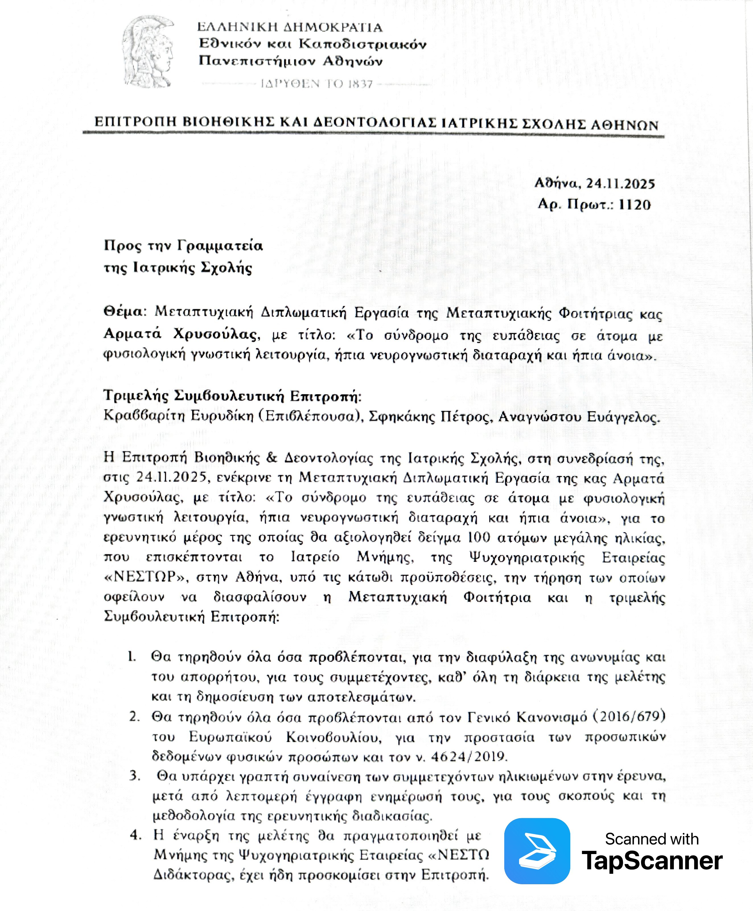
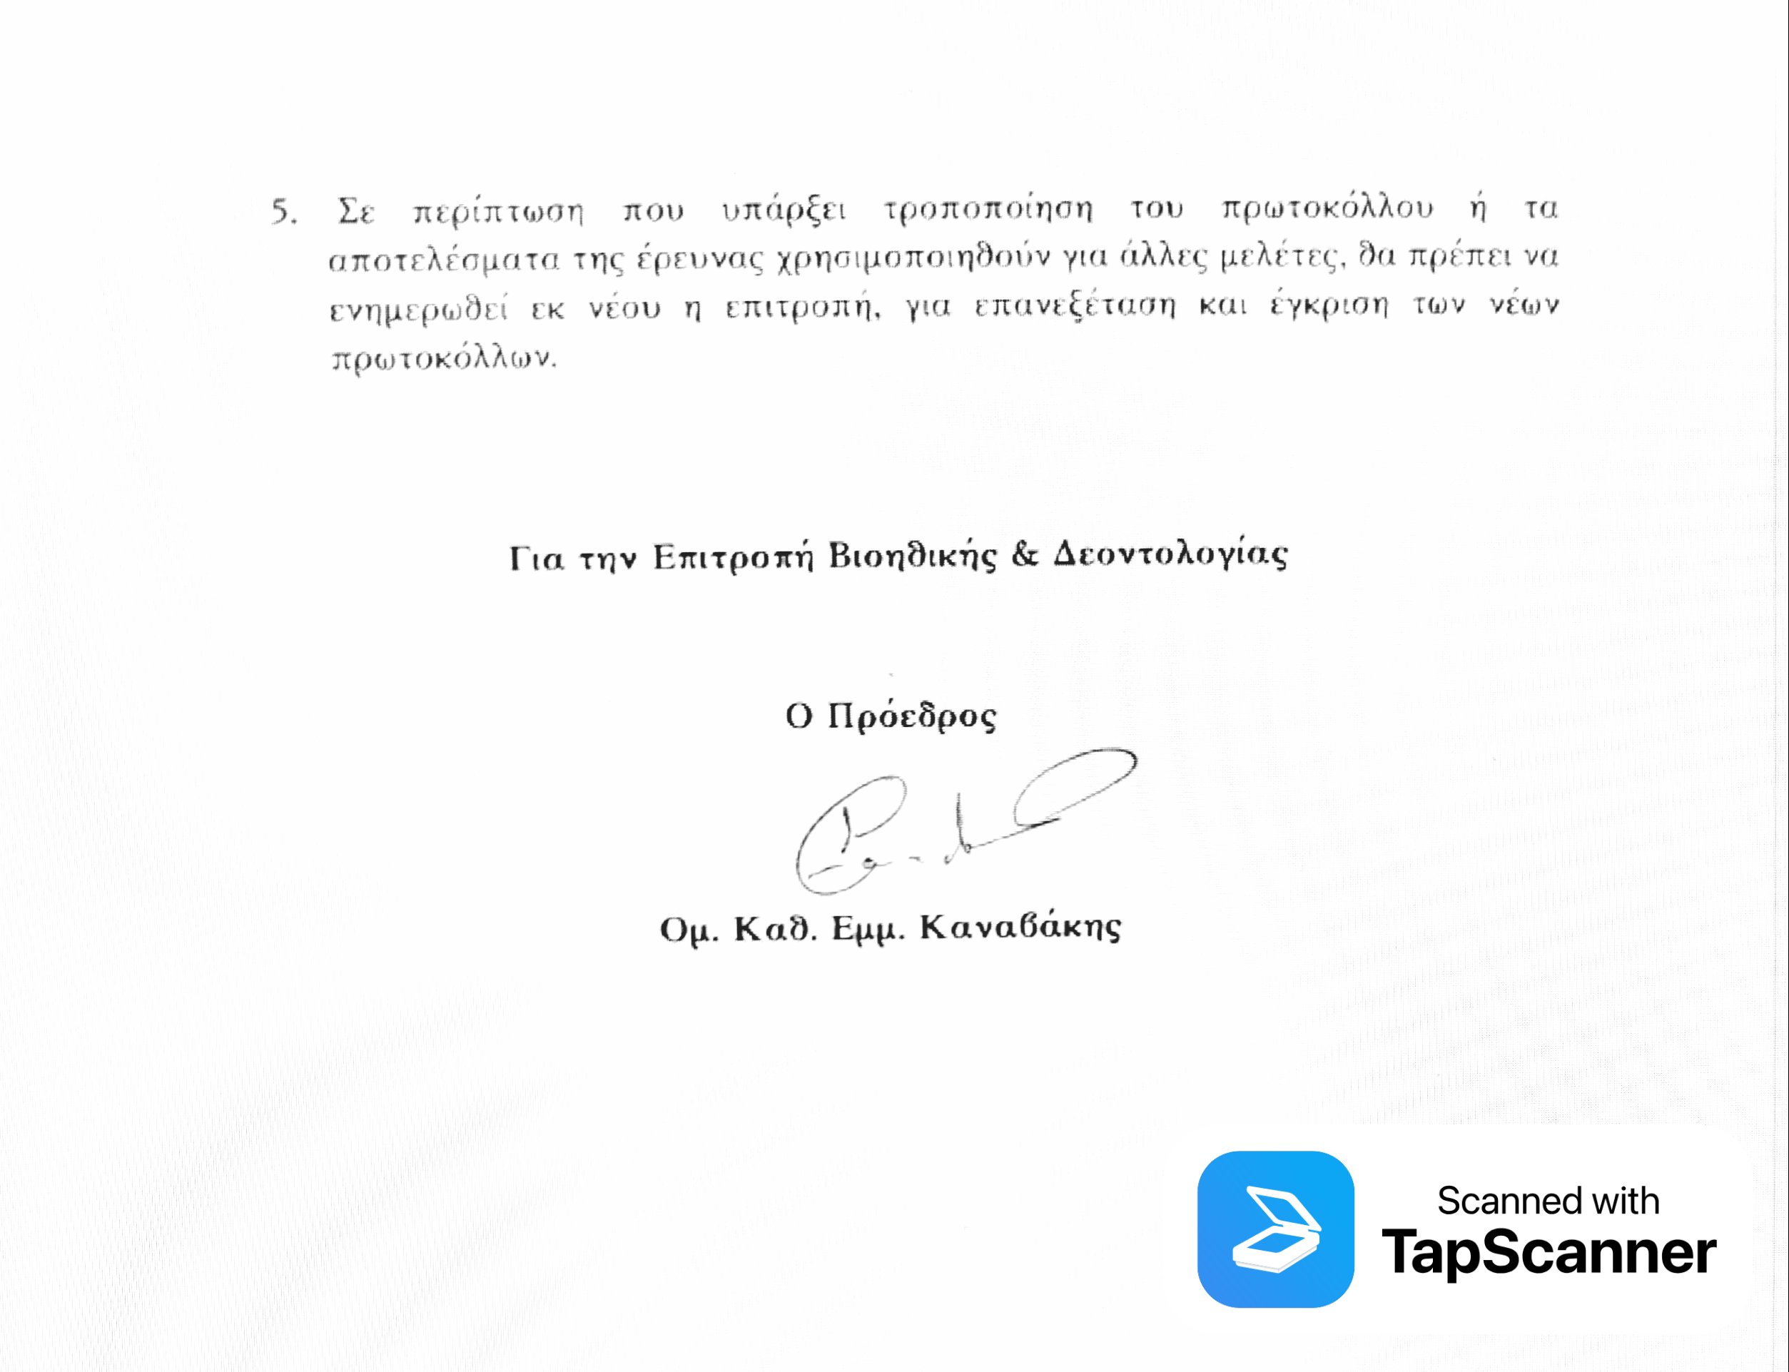

Β. Έγκριση μελέτης από την Ψυχογηριατρική Εταιρεία «Ο Νέστωρ».

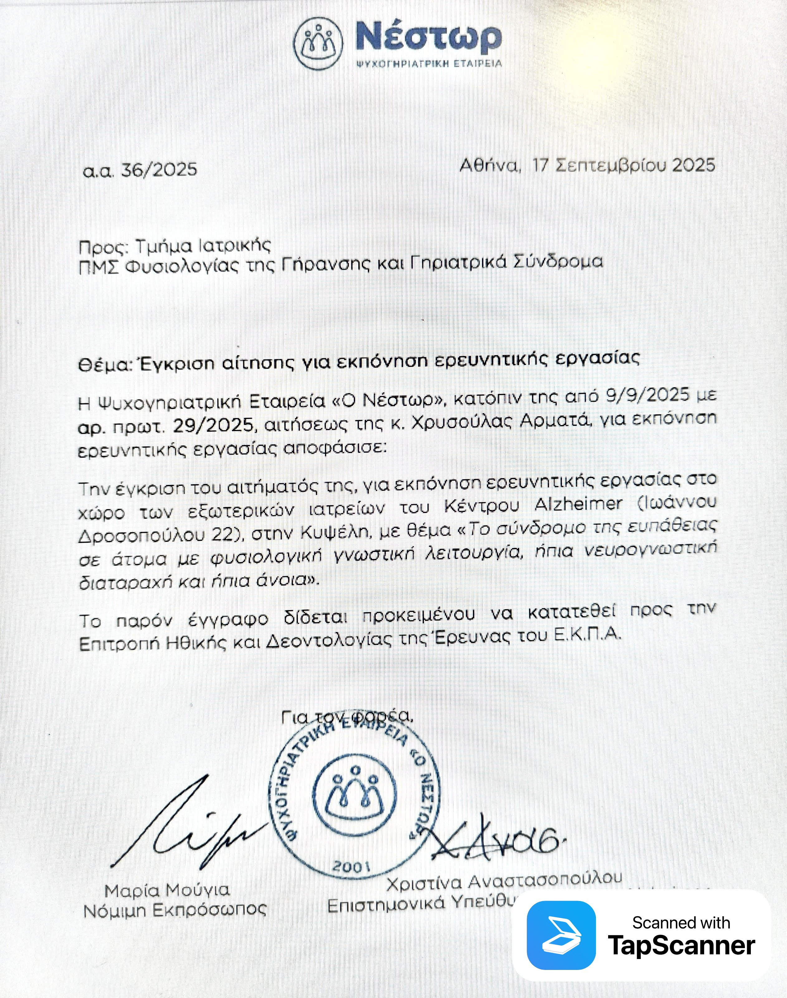

Παράρτημα ΙΙ
ΦΟΡΜΑ ΚΑΤΑΓΡΑΦΗΣ ΣΤΟΙΧΕΙΩΝ
ΗΜΕΡΟΜΗΝΙΑ …../……/………..
ΑΑ:…………… ΑΡ. ΦΑΚΕΛΟΥ………………………. ΦΑΡΜΑΚΑ (ΑΡΙΘΜΟΣ ΚΑΙ ΑΝΑΛΥΤΙΚΑ)
ΒΙΤ. D ΕΛΛΕΙΨΗ ΝΑΙ ΟΧΙ
ΔΙΑΤΑΡ. ΟΡΑΣΗΣ ΝΑΙ ΟΧΙ ΑΝΑΛΥΤΙΚΑ………………………………………………
ΔΙΑΤΑΡΑΧΕΣ ΑΚΟΗΣ ΝΑΙ ΟΧΙ ΑΝΑΛΥΤΙΚΑ………………………………………………
ΚΑΠΝΙΣΜΑ ΝΑΙ (ΠΟΣΟΤΗΤΑ………………) ΟΧΙ ΠΡΩΗΝ ΔΙΑΡΚΕΙΑ (ΕΤΗ)……………………
ΑΛΚΟΟΛ ΝΑΙ ΟΧΙ ΔΙΑΡΚΕΙΑ/ΣΥΧΝΟΤΗΤΑ …………………….. ΠΟΣΟΤΗΤΑ……………
ΟΥΣΙΕΣ ΝΑΙ ΟΧΙ ΔΙΑΡΚΕΙΑ/ΣΥΧΝΟΤΗΤΑ ………………………. ΕΙΔΟΣ…………………
ΒΑΡΟΣ………………… ΥΨΟΣ…………… BMI……………………….
CLINICAL FRAILTY SCALE ………/9
TFI: ΣΩΜΑΤ……………. ΨΥΧΟΛΟΓΙΚΗ…………….. ΚΟΙΝΩΝΙΚΗ……………… ΣΥΝΟΛΟ TFI……………..
PF PHENOTYPE CRITERIA:
- >5% ΑΠΩΛΕΙΑ ΒΑΡΟΥΣ Ή ΒΜΙ 18,5kg/m² (MNA ……………………….)
- ΚΟΠΩΣΗ/ΕΞΑΝΤΛΗΣΗ
1a. Τελευταίος μήνας νιώσατε κόπωση ΝΑΙ ΕΑΝ ΔΕΝ ΞΕΡΩ ΔΕΝ ΑΠΑΝΤΩ
1b. ΕΑΝ ΝΑΙ ΠΟΣΟ ΣΥΧΝΑ: ΣΥΝΕΧΕΙΑ ΜΕΡΙΚ. ΦΟΡΕΣ ΛΙΓΕΣ ΦΟΡΕΣ ΔΕΝ ΞΕΡΩ/ΑΠΑΝΤΩ
2a. Τελευταίος μήνας νιώσατε αδυναμία ΝΑΙ ΕΑΝ ΔΕΝ ΞΕΡΩ ΔΕΝ ΑΠΑΝΤΩ
2b. ΕΑΝ ΝΑΙ ΠΟΣΟ ΣΥΧΝΑ: ΣΥΝΕΧΕΙΑ ΜΕΡΙΚ. ΦΟΡΕΣ ΛΙΓΕΣ ΦΟΡΕΣ ΔΕΝ ΞΕΡΩ/ΑΠΑΝΤΩ
Energy level ……. /10
- ΠΕΡΠΑΤΗΜΑ 4 m 1…………….’’ 2 ……………’’
- ΓΥΜΝΑΣΤΙΚΗ: ΕΙΔΟΣ…………………………….. ΣΥΧΝΟΤΗΤΑ/ΕΒΔ …………… ΔΙΑΡΚΕΙΑ….………..
- ΔΥΝΑΜΗ ΔΡΑΓΜΟΥ: 1η……….kg 2^{η}…………..kg 3^{η}……………..kg
ΣΥΝΟΛΟ: ………. /5
SPPB: BALANCE TEST: ONE FOOT………’’ SEMI…………” TANDEM……….’’
CHAIR STAND TEST ……………’’
ΠΕΡΠΑΤΗΜΑ 4 m 1…………….’’ 2 ……………’’
ΣΥΝΟΛΟ: ……………/12
Παράρτημα ΙΙI
ΕΝΤΥΠΟ ΕΝΗΜΕΡΩΣΗΣ
ΓΙΑ ΤΟΝ ΣΥΜΜΕΤΕΧΟΝΤΑ ΣΤΗ ΜΕΛΕΤΗ

Τίτλος Μελέτης:
«Το σύνδρομο της ευπάθειας σε άτομα με φυσιολογική γνωστική λειτουργία, ήπια νευρογνωστική διαταραχή και ήπια άνοια.»
Επιστημονικά Υπεύθυνος: Κραββαρίτη Ευρυδίκη
e-mail: ev.kravvariti@gmail.com
Τηλέφωνο: 69******************
Φορέας Χρηματοδότησης: ΕΚΠΑ
Η έρευνα θα υλοποιηθεί με πόρους της ιδίας της ερευνήτριας.
Η μελέτη πραγματοποιείται στα πλαίσια Διπλωματικής εργασίας του ΠΜΣ ΦΥΣΙΟΛΟΓΙΑ ΤΗΣ ΓΗΡΑΝΣΗΣ ΚΑΙ ΓΗΡΙΑΤΡΙΚΑ ΣΥΝΔΡΟΜΑ της Ιατρικής Σχολής του ΕΚΠΑ.
Λοιπά μέλη Επιστημονικής Ομάδας: (Ονοματεπώνυμο /Διεύθυνση/e-mail)
- Σφηκάκης Πέτρος, psfikakis@med.uoa.gr
- Αναγνώστου Ευάγγελος , eanagnost@eginitio.uoa.gr

Υπεύθυνος Προστασίας Δεδομένων (DPO) ΕΚΠΑ:
(e-mail: dpo@uoa.gr / τηλέφωνο 210-3689771)
Σημαντικές Πληροφορίες:
Από ποιόν φορέα διεξάγεται η μελέτη: (π.χ. ΕΚΠΑ, Pasteur, Ίδρυμα Ακαδημίας κ.α.) ΕΚΠΑ, Τμήμα Ιατρικής Τόπος διεξαγωγής της μελέτης:Ψυχογηριατρικής Εταιρεία «Ο Νέστωρ»
Διάρκεια διεξαγωγής της μελέτης:09/2025-01/2026
Αξιολόγηση της γνωστικής, σωματικής και συναισθηματικής σας κατάστασης ασθενών και τη διερεύνηση ή μη Νευρογνωστικής Διαταραχής καθώς και της συσχέτισης των αποτελεσμάτων με το επίπεδο ευαλωτότητας, παράγοντες που επηρεάζονται με την ηλικία.
Σας προσκαλούμε να λάβετε μέρος. H συμμετοχή σας στη μελέτη αυτή είναι εθελοντική.
Σας παρακαλούμε να μελετήσετε προσεκτικά τις πληροφορίες αυτού του εντύπου και να μη διστάσετε να επικοινωνήσετε με τους παραπάνω υπεύθυνους μελέτης για περισσότερες πληροφορίες ή διευκρινήσεις, Προκειμένου να αποφασίσετε αν επιθυμείτε να συμμετάσχετε στη μελέτη, μπορείτε να συζητήσετε τις πληροφορίες αυτού του εντύπου με κάποιον από την οικογένεια σας, και τον/την ιατρό σας, Επιπλέον, για οποιοδήποτε λόγο χρειασθεί, μπορούμε να συναντηθούμε από κοντά.
Σκοπός της μελέτης: Κατά την μελέτη θα διεξάγεται ατομική συνέντευξη με τους επωφελούμενους και φροντιστές αυτών μέσω σταθμισμένων κλιμάκων αξιολόγησης της λειτουργικότητας, της γνωστικής, συναισθηματικής και σωματικής κατάστασης τους.
Επιλογή συμμετεχόντων: γιατί σας ζητάμε να συμμετέχετε;
Στη μελέτη καλούνται να συμμετέχουν άτομα ηλικίας 70+ που παρουσιάζουν ή μη νευρογνωστικές διαταραχές.
Η συμμετοχή είναι εθελοντική:
Δεν χρειάζεται να συμμετέχετε στη μελέτη, εφόσον δεν το επιθυμείτε. Ακόμα και αν τώρα απαντήσετε θετικά, στην συνέχεια, μπορείτε οποιαδήποτε στιγμή να αλλάξετε γνώμη και να αποσυρθείτε από τη μελέτη χωρίς αυτό να επηρεάσει τη φροντίδα και τις υπηρεσίες που λαμβάνετε για την πάθησή σας.
Κόστος συμμετοχής:
Η συμμετοχή σας στη μελέτη δεν θα επιβαρύνει οικονομικά ούτε εσας τον ίδιο, ούτε τον ασφαλιστικό σας φορέα, ούτε το κένρο στο οποίο αξιολογείστε.
Διαδικασία-διάρκεια έρευνας:
Κατά την μελέτη θα διεξάγεται ατομική συνέντευξη με τους επωφελούμενους και φροντιστές αυτών μέσω σταθμισμένων κλιμάκων αξιολόγησης της λειτουργικότητας, της γνωστικής, συναισθηματικής και σωματικής κατάστασης τους.
Κίνδυνοι: Η συμμετοχή μου ενέχει κινδύνους για εμένα; (Περιγραφή των κινδύνων ή επεξήγηση του γιατί δεν υπάρχουν. Περιγραφή πιθανού πόνου σωματικού ή μη κατά τη διάρκεια συμμετοχής του συμμετέχοντα στη μελέτη).
Δεν υπάρχουν προβλέψιμοι κίνδυνοι που προκύπτουν από τη συμμετοχή σας στην παρούσα έρευνα, καθώς οι κλίμακες έχουν δοκιμαστεί και χρησιμοποιηθεί σε ποικίλες έρευνες και θεωρούνται ασφαλείς.
Οφέλη από τη συμμετοχή μου στη μελέτη: Θα συμβεί κάτι ευεργετικό σε εμένα; (Σύντομη περιγραφή του πιθανού οφέλους που θα έχει η συμμετέχουσα/ο συμμετέχων)
Η μελέτη θα προσφέρει νέα γνώση στο πεδίο μελέτης της ευπάθειας, της γνωστικής, συναισθηματικής και σωματικής κατάστασης των ατόμων μεγάλης ηλικίας με απώτερο σκοπό την δημιουργία μελλοντικών παρεμβάσεων.
Δεδομένα: Τι δεδομένα θα συλλεχθούν και θα διατηρηθούν; (αναλυτική περιγραφή του τι θα καταγραφεί/συλλεχθεί και πώς (π.χ. Τα δεδομένα που σας αφορούν θα καταστραφούν και δεν θα χρησιμοποιηθούν ή εναλλακτικά θα αποθηκευτούν και θα γίνει χρήση τους αυστηρώς εμπιστευτικά. Αν αποθηκευθούν: να αναφερθεί ο τόπος, η χρονική διάρκεια και ο Υπεύθυνος αποθήκευσης και να αναφερθεί ότι θα γίνει ανωνυμοποίηση των δεδομένων ώστε να μην είναι δυνατόν τα ταυτοποιηθεί το φυσικό πρόσωπο του συμμετέχοντα).
Τα δεδομένα που σας αφορούν θα αποθηκευτούν και θα γίνει χρήση τους αυστηρώς εμπιστευτικά για 12 μήνες από την ερευνήτρια.
Ποιός θα παραλάβει ή/και θα καταχωρήσει και ποιος θα έχει πρόσβαση;
Τα δεδομένα από την παρούσα έρευνα θα παραλάβει και καταχωρίσει η ερευνήτρια, όπου θα είναι και η μόνη που θα έχει πρόσβαση σε αυτά.
Τα προσωπικά δεδομένα προβλέπεται να διαβιβασθούν σε τρίτη χώρα ή σε διεθνή οργανισμό;
Τα προσωπικά σας δεδομένα δεν προβλέπεται να διαβιβασθούν σε τρίτη χώρα ή σε διεθνή οργανισμό.
Κοινοποιώντας τα αποτελέσματα: Μπορώ να έχω ενημέρωση για τα αποτελέσματα της μελέτης;
Όταν η μελέτη ολοκληρωθεί, θα μπορώ η ίδια/ο ίδιος να σας εξηγήσω τι αποκομίσαμε από τα αποτελέσματά της. Τα επιστημονικά αποτελέσματα της μελέτης θα παρουσιαστούν σε ερευνητικά περιοδικά, βιβλία, καθώς και σε επιστημονικά συνέδρια με ή ανωνυμοποιημένα ή κωδικοποιημένα στοιχεία των συμμετεχόντων.
Μπορώ να μη συμμετέχω στη μελέτη; Μπορώ να αλλάξω γνώμη;
Η συμμετοχή σας δεν επιβάλλεται. Οποιαδήποτε στιγμή μπορείτε να αποσυρθείτε από τη μελέτη.
Η συγκατάθεση δίνεται για 12 μήνες ή μέχρι να ανακληθεί στέλνοντας ένα ηλεκτρονικό μήνυμα στο chrysarmata@hotmail.com ή συμπληρώνοντας την αίτηση που βρίσκεται στο τέλος του εντύπου αυτού χρησιμοποιώντας την ταχυδρομική διεύθυνση του υπεύθυνου της μελέτης. Σε περίπτωση που ανακαλέσετε την συγκατάθεσή σας, θα διαγραφούν όλα τα δεδομένα που συλλέξαμε. Το δικαίωμα να ανακαλέσετε οποτεδήποτε τη συγκατάθεσή σας δεν επηρεάζει τη νομιμότητα της επεξεργασίας των προσωπικών δεδομένων, που έγινε βάσει της σχετικής συγκατάθεσης πριν την ανάκληση της τελευταίας.

Πως διαχειριζόμαστε τα προσωπικά σας δεδομένα και ποια είναι τα δικαιώματά σας:
Η επεξεργασία των προσωπικών σας δεδομένων βασίζεται στην συγκατάθεσή σας. Καθ’ όλη την διάρκεια της μελέτης, καθώς και στη συνέχεια, τα προσωπικά στοιχεία σας θα παραμείνουν κωδικοποιημένα (δηλ. δεν θα αναφέρεται το όνομα σας) και προστατευμένα σε ηλεκτρονικό υπολογιστή. Δηλαδή, για την ανάλυση των αποτελεσμάτων, δεν θα χρησιμοποιηθεί το όνομα σας, αλλά ένας κωδικός αριθμός, με τον οποίο δεν θα είναι δυνατόν σε καμία στιγμή της μελέτης να διαπιστωθεί η ταυτότητα σας ή τα προσωπικά στοιχεία σας.
Έχετε το δικαίωμα να ζητήσετε από τον Επιστημονικό Υπεύθυνο την πρόσβαση, την διόρθωση ή την διαγραφή των προσωπικών σας δεδομένων ή τον περιορισμό της επεξεργασίας τους. Επιπλέον, μπορείτε να προβάλλετε αντίρρηση στην επεξεργασία αυτών ή να ασκήσετε το δικαίωμα μεταφοράς των προσωπικών σας δεδομένων
Για οποιαδήποτε παρατήρηση ή καθοδήγηση όσον αφορά στα δικαιώματά σας, θα μπορείτε να επικοινωνήσετε με τον Επιστημονικό Υπεύθυνο, στέλνοντας ηλεκτρονικό μήνυμα στο chrysarmata@hotmail.com ή τηλεφωνώντας στο 210-8235050 . Με τον τρόπο αυτό, οποιαδήποτε αιτούμενη μεταβολή στα προσωπικά σας δεδομένα θα ολοκληρωθεί μέσα σε 30 ημέρες από την ημέρα επικοινωνίας σας με τον Επιστημονικό Υπεύθυνο.
Αν έχετε ερωτήσεις για τα προσωπικά σας δεδομένα και τα δικαιώματά σας ή πιστεύετε ότι αυτά παραβιάζονται μπορείτε να επικοινωνήσετε με τον/την Υπεύθυνο Προστασίας Δεδομένων του ΕΚΠΑ (στο ηλεκτρονικό ταχυδρομείο: dpo@uoa.gr).
Αν δεν λάβετε ικανοποιητικές απαντήσεις μπορείτε να υποβάλλετε καταγγελία στην Αρχή Προστασίας Προσωπικών Δεδομένων, επισκεπτόμενοι την ιστοσελίδα www.dpa.gr .
ΣΗΜΕΙΩΣΗ: Αν τελικά αποφασίσετε να λάβετε μέρος σε αυτή τη μελέτη θα λάβετε ένα αντίγραφου αυτού του εντύπου.

Επιστημονικά Υπεύθυνος: Κραββαρίτη Ευρυδίκη

Υπογραφή:

Ημερομηνία: ……/……/………
ΕΝΤΥΠΟ ΣΥΓΚΑΤΑΘΕΣΗΣ
ΓΙΑ ΣΥΜΜΕΤΕΧΟΝΤΑ ΣΤΗ ΜΕΛΕΤΗ
«Το σύνδρομο της ευπάθειας σε άτομα με φυσιολογική γνωστική λειτουργία, ήπια νευρογνωστική διαταραχή και ήπια άνοια.»

Επιστημονικά Υπεύθυνος: Κραββαρίτη Ευρυδίκη
e-mail: ev.kravvariti@gmail.com
Τηλέφωνο: 6************
Ερευνητής: Αρματά Χρυσούλα
Διεύθυνση: Ι. Δροσοπούλου 22, Αθήνα
e-mail:chrysarmata@hotmail.com
Τηλέφωνο: 210**********
Ο/Η παρακάτω υπογράφων/ η υπογράφουσα………………………………………………………
………………………………………………………..……………………………………………………………
(είμαι κηδεμόνας του/της ……………………………………………………………….. που είναι κάτω των 15 ετών) έχω διαβάσει αυτό το έντυπο ενημέρωσης, καταλαβαίνω τις πληροφορίες που περιέχει, συμπεριλαμβανομένου του σκοπού, του τρόπου συμμετοχής μου/του/της, τους ενδεχόμενους κινδύνους και ωφέλειες, καθώς και τους τρόπους επικοινωνίας με τους υπεύθυνους της μελέτης. Όλες οι ερωτήσεις που είχα, έχουν απαντηθεί ικανοποιητικά από τον υπεύθυνο της μελέτης.
Με την υπογραφή μου δηλώνω ότι επιθυμώ να συμμετέχω [να συμμετέχει το παιδί μου] εθελοντικά στη μελέτη: Το σύνδρομο της ευπάθειας σε άτομα με φυσιολογική γνωστική λειτουργία, ήπια νευρογνωστική διαταραχή και ήπια άνοια.

Ημερομηνία: ……/……/………
Υπογραφή συμμετέχοντα/ κηδεμόνα/ νόμιμου εκπροσώπου
Ο ενημερώσας ερευνητής
(Ονοματεπώνυμο ολογράφως) (Ονοματεπώνυμο ολογράφως)
ΑΝΑΚΛΗΣΗ ΣΥΓΚΑΤΑΘΕΣΗΣ
ΣΥΜΜΕΤΕΧΟΝΤΑ ΣΤΗ ΜΕΛΕΤΗ
«Το σύνδρομο της ευπάθειας σε άτομα με φυσιολογική γνωστική λειτουργία, ήπια νευρογνωστική διαταραχή και ήπια άνοια.»

Επιστημονικά Υπεύθυνος: Κραββαρίτη Ευρυδίκη
e-mail: ev.kravvariti@gmail.com
Τηλέφωνο: 69******
Ερευνητής: Αρματά Χρυσούλα
Διεύθυνση: Ι. Δροσοπούλου 22, Αθήνα
e-mail: chrysarmata@hotmail.com
Τηλέφωνο: 2108*******
Ο/Η παρακάτω υπογράφων/ η υπογράφουσα ……………………………………………………………………………….. ……………………………………………………………………………………………… (είμαι κηδεμόνας του/της ……………………………………………………….. που είναι κάτω των 15 ετών) επιθυμώ να ανακαλέσω τη συγκατάθεσή μου για την συμμετοχή μου στη μελέτη: Το σύνδρομο της ευπάθειας σε άτομα με φυσιολογική γνωστική λειτουργία, ήπια νευρογνωστική διαταραχή και ήπια άνοια, που είχα δώσει στις ……/……/………

Ημερομηνία: ……/……/………

Υπογραφή συμμετέχοντα/ κηδεμόνα/ νόμιμου εκπροσώπου
Ο ενημερώσας ερευνητής

_____________________________ -------------------------------------------- (Ονοματεπώνυμο ολογράφως) (Ονοματεπώνυμο ολογράφως)
Σε περίπτωση που η μελέτη περιλαμβάνει ανήλικα κάτω της ηλικίας των 15 ετών, απαιτείται σύμφωνα με το άρθρο 21 του ν 4624/2019 η συγκατάθεση γονέα ή του ασκούντος τη γονική μέριμνα ή την κηδεμονία για τη νομιμότητα της επεξεργασίας των προσωπικών δεδομένων της/του ανήλικης/ανηλίκου.

Υπεύθυνη Δήλωση Συγγραφέα:

Δηλώνω ρητά ότι, σύμφωνα με το άρθρο 8 του Ν.1599/1986, η παρούσα εργασία αποτελεί αποκλειστικά προϊόν προσωπικής μου εργασίας, δεν προσβάλλει κάθε μορφής δικαιώματα διανοητικής ιδιοκτησίας, προσωπικότητας και προσωπικών δεδομένων τρίτων, δεν περιέχει έργα/εισφορές τρίτων για τα οποία απαιτείται άδεια των δημιουργών/δικαιούχων και δεν είναι προϊόν μερικής ή ολικής αντιγραφής, οι πηγές δε που χρησιμοποιήθηκαν περιορίζονται στις βιβλιογραφικές αναφορές και μόνον και πληρούν τους κανόνες της επιστημονικής παράθεσης.

Σε περίπτωση που η μελέτη περιλαμβάνει ανήλικα κάτω της ηλικίας των 15 ετών, απαιτείται σύμφωνα με το άρθρο 21 του ν 4624/2019 η συγκατάθεση γονέα ή του ασκούντος τη γονική μέριμνα ή την κηδεμονία για τη νομιμότητα της επεξεργασίας των προσωπικών δεδομένων της/του ανήλικης/ανηλίκου.

